- 编制说明及编制依据
  - 编制依据
    - 设计图纸
- 中惠沁林山庄景林苑102-107#主包工程招标文件
- 由深圳市清华苑建筑设计有限公司设计的施工图纸
    - 规范、标准
应符合现行国家、行业及广东省、东莞市等相关技术标准及规范，包括但不仅限于下列规范：
- 《中华人民共和国工程建设标准强制性条文房屋建筑部分》
- 《建筑工程施工质量验收统一标准》（GB50300-2001）；
- 《高层建筑混凝土结构技术规程》（JGJ3-2002）；
- 《混凝土结构施工图整体表示方法、制图规则和构造详图》（03G101-1～4）；
- 《工程测量规范》（GB50026-93）；
- 《混凝土结构工程施工质量验收规范》（GB50204-2002）；
- 《建筑地基基础工程施工质量验收规范》（GB50202-2002）；
- 《钢筋焊接及验收规程》（JGJ18-2003）；
- 《冷轧扭钢筋混凝土构件技术规程》（JGJ115-97）；
- 《带肋钢筋套筒挤压连接技术规程》（JGJ108-96）；
- 《回弹法检测混凝土抗压强度技术规程》（JGJ/T23—2001）；
- 《混凝土质量控制标准》（GB50164-92）；
- 《混凝土强度检验评定标准》（GBJ107-87）；
- 《混凝土泵送施工技术规程》（JGJ/T10—95）；
- 《砌体工程施工质量验收规范》（GB50203-2002）；
- 《混凝土小型空心砌块建筑技术规程》（JGJ/T14-2004）；
- 《屋面工程质量验收规范》（GB50207-2002）；
- 《屋面工程技术规范》（GB50345-2004）；
- 《地下防水工程质量验收规范》（GB50208-2002）；
- 《建筑地面工程施工质量验收规范》（GB50209-2002）；
- 《住宅装饰装修工程施工规范》（GB50327-2001）；
- 《建筑施工扣件式钢管脚手架安全技术规范》（2002年版）（JGJ130-2001）；
- 《建筑施工高处作业安全技术规范》（JGJ80-91）；
- 《建筑机械使用安全技术规程》(JGJ33—2001)；
- 《建筑工程施工现场供用电安全规范》（GB50194-93）。
- 《建筑电气工程施工质量验收规范》（GB50303-2002）；
- 《建筑与建筑群综合布线系统工程验收规范》（GB/T50312-2000）；
- 《通风与空调工程施工及验收规范》（GB50243—2002）；
    - 质量保证体系、环境管理体系、职业安全健康管理体系
名 称 | 认证号 | 认证日期
质量管理体系 | GB/T19001-2000~ISO9001：2001 | 2003.1.24
环境管理体系 | GB/T-24001~ISO14001：1996 | 2003.6.4
职业安全健康管理体系 | GB/T28001 | 2003.6.4
  - 编制说明
本技术标书作为对工程的初步计划，对工程的施工布置、施工人员配备、施工机械投入、施工计划安排、工程的主要施工方法与措施、施工文明及安全、甲方对于销售范围的要求及配合、对分包的单位总体管理、工程质量的控制等都做了全面的阐述，施工过程中可根据工程的具体情况编制专项施工方案，作为补充，力争将业主的每一分投资都用到实处，保质保量的完成业主的预期目标。
- 工程概况及特点

  - 总述
项目名称：中惠沁林山庄景林苑102-107#楼
建设单位：东莞中惠沁林山庄房地产开发有限公司
设计单位：深圳市清华苑建筑设计有限公司
勘察单位：中国有色金属工业长沙勘察设计研究院东莞勘察处
建筑规模：6栋高层，一层地下室车库，建筑面积共74717.11㎡，地下室车库面积11784.57㎡，102-104塔楼28285.41㎡，105#楼塔楼13313.66㎡，106-107#楼塔楼21333.47㎡；
开工日期：预计开工时间：2009年7月1日，具体开工时间以发包人《开工令》注明的时间为准
竣工日期：预计竣工日期：2010年9月3日
工期：总工期为430个日历天
质量要求：合格
  - 现场概况
项目建设地点位于东莞市大岭山镇杨屋村（本工程位于整个中惠沁林山庄景林苑项目的东北角，现场东北面及东南面均为市政道路，另外两侧为景林苑其他建筑物施工现场）。
  - 本次投标的施工目标
    - 工程质量目标
本工程要求一次交验合格率100%，力争达到“东莞市优质结构”标准。
    - 工期目标
确保在合同工期内圆满竣工交付甲方使用。
    - 安全、文明施工目标
- 安全目标：实现“五无”标准，即无死亡，无重伤，无火灾，无中毒，无倒塌。
- 目标：创东莞市优质工程。
  - 招标工程概况
- 本工程共6栋高层，一层地下室车库，建筑面积共74717.11m2，地下室车库面积11784.57m2，102-104塔楼28285.41m2，105#楼塔楼13313.66m2，106-107#楼塔楼21333.47m2；工程分为两个标段，102-104#楼及其地下室为一个标段，105-107#楼及其地下室为一个标段，以地下室后浇带为界划分。
- 本工程为剪力墙结构，结构安全等级为二级，抗震设防类别为丙类，抗震设防烈度为六度，建筑物耐火等级为一级。
  - 本工程的重点及难点
- 本工程场地空间狭小，且指定分包单位较多，工期时间紧张，我公司经过对设计图纸和招标文件的详细研究、讨论后，认为本工程施工的重点和难点主要在于：
- 土方开挖
- 基坑支护和降排水
- 施工进度的总体控制
- 数量众多、项目繁杂的总包管理工作
- 针对这些难点和重点，我们经过慎重考虑、反复研究，确定了各项工作的施工方案及控制措施，决定采用的主要措施有：
- 由于场地一侧临山，地下水位高，基坑底淤泥较多，且采用大开挖形式进行挖土，部分靠近管桩离基坑边距离较近，为防止对管桩和边坡的破坏，总包在进场后需编制土方开挖专项施工方案指导开挖施工，并做好降水排水。
- 本工程节点工期较多，为了能按时完成每个节点工作，编制详尽的总进度、月进度及周进度计划，做好充分的人员、材料以及技术等准备工作，确保按进度计划进行。工期延误时，立即调整进度计划，重新编制切实可行的计划，严格执行。
- 针对工程项目所含的分项较多，需要有专业公司和业主指定公司分包的项目较多，如电梯、消防、绿化及景观、人防、铝合金等，故作为总包单位如何管理工程项目，合理地安排众多分包公司顺利优质的完成施工是本工程的一个重点。我单位作为总包公司采取一系列切实可行的措施，如：安排分包协调人，对分包公司的资质、经验、设备、人员、能力、资金状况等各方面进行考核，明确各分包队伍的进场日期和分阶段完成分包任务的具体目标及退场日期，合理地安排施工顺序，节约由于交叉干扰、破坏造成的工期损失，利用工程例会和专题会议的方式与各分包单位进行积极沟通、协调，保证整个建筑的和谐统一。
- 项目管理组织机构
  - 管理职责机构划分
根据本工程的招标图纸及文件，结合我公司对大型群体工程的施工经验及本工程大型高层商业住宅楼的施工特点，将组建高效率施工管理体系的沁林山庄102—107#楼项目经理部，项目经理部组织成员都有施工过同类工程的经验，各分部分项工程负责到人，使整个施工按项目部的各项计划指标及目标均在项目经理受控状态之下，有条不紊地按质量、进度、安全文明施工计划要求正常运转直至完成。
    - 项目领导层
由一名项目经理（一级建造师）、一名商务经理，二名项目副经理和一名技术负责人组成。以项目经理为首的精明强干的领导班子全权组织该工程的施工生产。项目经理是企业法人在本工程上的代表，具有人事、成本控制、技术决策、设备租赁的权利，对工程进度、质量、成本控制、安全、文明施工等负责。
    - 项目管理层
由各基层管理人员组成，主要包括各专业工长和内业管理人员及各专业负责人，指导落实项目各项工作的具体实施。
    - 项目作业层
主要为现场一、二线工人，由跟我公司配合多年，具有丰富施工经验和一定资质的劳务公司组成。

    - 项目组织机构图
项目副经理
邓林
项目经理
窦小强

项目总工
严伟
技术部
项目副经理
李丰江

给排水施工部
电气施工部
质安部
工程部
后勤保障部
合约部
计划采购部
各专业作业施工班组
项目商务经理
陈清泉

    - 项目管理机构岗位职责
      - 项目经理
- 主持编制项目管理方案，确定项目管理的目标与方针，及时、适当地做出项目管理决策。
- 调好各方面的关系，预见问题，处理矛盾，组织好项目生产调度会、项目经济活动分析会。
- 按照签订的工程承包合同，严格履行全部合同条款。
- 与业主、监理保持经常接触，解决施工中出现的问题，替业主、监理排忧解难，确保业主利益。
- 负责项目财务的管理工作，保证财务工作运转正常。
- 积极处理好其它施工单位的关系，确保工程顺利进行。
- 负责项目与地方各职能部门的接洽、联系工作。
      - 项目副经理
- 参与施工方案的编制。
- 协调安装工程与土建工程。
- 负责现场生产管理，督促各专业按制定的施工计划进行施工。
- 合理调配机械设备的使用，保证工程的均衡持续施工。
- 指导材料采购仓储的日常工作，确保项目物资按期进场。
- 项目经理离开现场时，代替项目经理全面履行职责。
- 在项目经理领导下，具体主持项目质量管理保证体系的建立，并进行质量职能分配，对质量目标进行分解，落实质量责任制。
- 直接领导质量安全部的各项工作，对本工程的质量和现场的安全施工负责。
- 建立项目安全管理组织体系， 组织安全管理人员监督整个工程项目的施工安全，保证安全生产目标的实现。
- 负责现场的环境保护、安全保卫及文明施工。
- 负责项目的人力、生活用物资等的后勤保障工作。
- 负责施工现场的安全保卫工作，主持成立成品保护工作小组并指导实施。
- 进行施工现场标准化管理，负责对内宣传教育，对外形象推介工作。
      - 项目总工程师
- 负责项目工程技术部、深化设计部管理工作。
- 组织技术部人员及时做好施工图的深化设计。
- 审核各专业施工方案，并协调各专业之间的技术质量问题。
- 与设计、监理保持经常沟通，保证设计、监理的要求与指令能认真贯彻实施。
- 负责项目设计变更、材料代用等技术文件的处理工作。
- 组织技术骨干力量对本项目的关键技术难题进行科技攻关，进行新工艺、新技术的研究，确保本项目顺利进行。
      - 工程部
- 参与施工方案的编制工作。
- 编制劳动力、机具设备使用计划，报分管副经理平衡。
- 编制工程进度计划，在规定的时间上报报表。
- 检查班组的施工质量，制止违反施工程序和规范的错误行为。
      - 材料部
- 根据施工进度和材料进场计划，及时组织材料设备进场。
- 负责项目机具的调配与日常管理，满足工程施工需要。
- 制定现场材料使用办法及重要物资的贮存管理办法。
- 对进场材料的规格、质量、数量进行把关验收。
- 严格执行限额领料制度，建立工程耗料台帐，严格控制工程用料。
- 负责制定降低材料成本措施并贯彻执行。
- 及时收集资料的原始记录，按时、全面、准确上报各项资料。
      - 技术部
- 在项目总工的领导下，负责施工方案的编制，并确定施工方案满足工程实际需要。
- 负责各专业工种之间技术协调，组织项目人员进行QC活动，提高施工质量。
- 协助项目总工对关键技术难题进行科研攻关，负责新技术的推广运用。
- 负责各种来往信函和文件的登记、归档、保管及技术资料的管理。
      - 质量安全部
- 执行国家颁发的关于建筑安装工程质量检验标准和规范，代表上级质检部门行使监督检查。
- 负责专业检查，随时掌握各分部分项工程的质量情况。
- 负责工程分部分项工程质量情况的评定，定期向上级部门上报质量情况。
- 对不合格品要及时上报，监督专业制订纠正措施。
- 对项目的安全进行日常检查，消除隐患。
- 负责项目的计量，试验管理工作。
- 负责项目大型设备维护保养及施工现场的临时用水用电。
- 整理编制竣工资料。
  - 项目组织机构及主要管理人员简介
    - 项目组织机构
职务 | 姓名 | 身份证 | 年龄 | 性别 | 职称 | 专业 | 主要资历简述
项目经理 | 窦小强 | 522101196712231214 | 42 | 男 | 高级工程师 | 工民建 | 附表说明
技术负责人 | 严伟 | 510602197509296332 | 34 | 男 | 工程师 | 工民建 | 附表说明
项目副经理 | 李丰江 | 422406197711135852 | 32 | 男 | 工程师 | 工民建 | 附表说明
项目副经理 | 邓林 | 522101196705181239 | 42 | 男 | 工程师 | 工民建 | 附表说明
安全主任 | 王道怀 | 510922195303211092 | 56 | 男 | 工程师 |  | 附表说明
安全员 | 肖俊杰 | 522523198209162214 | 27 | 男 | 工程师 | 工民建
质检员 | 李天明 | 522101196001261230 | 49 | 男 | 工程师 | 工民建
商务经理 | 陈清泉 | 522101197410071635 | 35 | 男 | 工程师 | 工民建
造价工程师 | 牟德萍 | 522101197512101225 | 34 | 女 | 工程师 | 工民建
计划工程师 | 李艳红 | 44142519731021392X | 36 | 女 | 工程师 | 工民建
土建工程师 | 熊军 | 430981198309197539 | 26 | 男 | 工程师 | 工民建
土建工程师 | 张益超 | 522123198212252016 | 27 | 男 | 工程师 | 工民建
水电工程师 | 袁贵平 | 52210119660215123X | 43 | 男 | 工程师 | 安装
机电工程师 | 王远文 | 520102197504104631 | 34 | 男 | 助理工程师 | 机电
工程试验工程师 | 石永兰 | 522101197509101224 | 34 | 女 | 工程师 | 工民建
测量与检测工程师 | 陈方建 | 510227197511209491 | 34 | 男 | 工程师 | 工民建
资料员 | 付江艳 | 522121198210021828 | 27 | 女 |  | 工民建
    - 项目经理简历表
姓名 | 窦小强 |  | 性 别 |  | 男 |  | 年 龄 |  | 42
职务 | 项目经理 |  | 职 称 |  | 高级工程师 |  | 学 历 |  | 大专
建设单位 |  | 项目名称 |  | 建设规模  （面积/高度） |  | 开、竣工日期 |  | 所获奖项
上海宝钢集团/香港震雄集团 |  | 上海仙乐斯广场 |  | 94940㎡/156m |  | 1999.9~2002.8 |  | 白玉兰杯
遵义市供电局 |  | 遵义市供电大楼 |  | 32768㎡/87.8m |  | 2002.10~ 2005.9 |  | 鲁班奖
深圳招商房地产开发有限公司 |  | 半山海景.兰溪谷二期 |  | 71049㎡/92.6m |  | 2005.10～2007.6 |  | 深圳市优质结构工程  深圳市安全文明双优工地
深圳泰华房地产开发有限公司 |  | 泰华·阳光海二期 |  | 134500㎡/94.2m |  | 2007.7~至今 |  | 深圳市优质结构工程  深圳市安全文明双优工地

    - 项目技术负责人简历表
姓名 | 严伟 |  | 性 别 |  | 男 |  | 年 龄 |  | 34
职务 | 项目经理 |  | 职 称 |  | 高级工程师 |  | 学 历 |  | 大专
建设单位 |  | 项目名称 |  | 建设规模  （面积/高度） |  | 开、竣工日期 |  | 所获奖项
深圳市俊荣发展有限公司 |  | 名骏豪庭 |  | 126000㎡ |  | 2001.10~2004.12
中海信和房地产开发有限公司 |  | 香蜜湖第一生态苑 |  | 101799.38㎡/99.8m |  | 2005.10～2006.12 |  | 深圳市优质工程
虎门富民服装展示中心有限公司 |  | 虎门富民服装展示中心 |  | 154623 ㎡/99.8m |  | 2006.12~至今 |  | 东莞市安全文明双优工地

    - 项目副经理简历表
姓名 | 李丰江 |  | 性 别 |  | 男 |  | 年 龄 |  | 32
职务 | 项目副经理 |  | 职 称 |  | 工程师 |  | 学 历 |  | 本科
建设单位 |  | 项目名称 |  | 建设规模  （面积/高度） |  | 开、竣工日期 |  | 所获奖项
深圳市世纪星源开发有限公司 |  | 五州星苑 |  | 68000/96.2 |  | 2003.3～2005.8
中海信和房地产开发有限公司 |  | 香蜜湖第一生态苑 |  | 101799.38㎡/99.8m |  | 2005.10～2006.12 |  | 深圳市优质工程
虎门富民服装展示中心有限公司 |  | 虎门富民服装展示中心 |  | 154623 ㎡/99.8m |  | 2006.12~至今 |  | 东莞市安全文明双优工地

姓名 | 邓林 |  | 性 别 |  | 男 |  | 年 龄 |  | 42
职务 | 项目副经理 |  | 职 称 |  | 工程师 |  | 学 历 |  | 本科
建设单位 |  | 项目名称 |  | 建设规模  （面积/高度） |  | 开、竣工日期 |  | 所获奖项
遵义市供电局 |  | 遵义市供电大楼 |  | 32768㎡/87.8m |  | 2002.10~ 2005.9 |  | 鲁班奖
中海信和房地产开发有限公司 |  | 香蜜湖第一生态苑 |  | 101799.38㎡/99.8m |  | 2005.10～2006.12 |  | 深圳市优质工程
虎门富民服装展示中心有限公司 |  | 虎门富民服装展示中心 |  | 154623 ㎡/99.8m |  | 2006.12~至今 |  | 东莞市安全文明双优工地
  - 主要熟练技术工人领班配置计划表
序号 | 职务 | 姓名 | 身份证 | 年龄 | 性别 | 级别 | 主要资  历简述
1 | 钢筋技工 | 任 杰 | 513022197512204239 | 34 | 男 | 中级
 |  | 蒋兴龙 | 4523231962112114310 | 47 | 男 | 中级
 |  | 黄性远 | 452323196707034313 | 42 | 男 | 初级
2 | 模板技工 | 韦永国 | 511025196342435 | 45 | 男 | 中级
 |  | 黄智荣 | 510623197107107019 | 38 | 男 | 中级
 |  | 冷秋林 | 511121730623795 | 36 | 男 | 初级
 |  | 叶俊良 | 513822198802297637 | 21 | 男 | 初级
3 | 砼技工 | 陈国祥 | 622425198405055716 | 25 | 男 | 中级
 |  | 刘本书 | 512222691101657 | 40 | 男 | 初级
 |  | 赵习福 | 512222691013657 | 40 | 男 | 初级
4 | 起重工 | 陈仕客 | 51102719691206542 | 40 | 男 | 中级
 |  | 罗嗣国 | 362323740320421 | 35 | 男 | 中级
5 | 焊接技工 | 唐 军 | 511023196911110001X | 40 | 男 | 中级
 |  | 李 华 | 513022197805270757 | 31 | 男 | 中级
6 | 机电技工 | 廖安林 | 51102319750203357 | 34 | 男 | 中级
 |  | 官国友 | 51102510322619 | 37 | 男 | 初级
7 | 抹灰工 | 钟家怀 | 51102819730127673 | 36 | 男 | 中级
 |  | 杨海军 | 620123198203036612 | 27 | 男 | 中级
 |  | 谢开利 | 512222560120001 | 53 | 男 | 初级

- 总平面布置
  - 施工平面布置及说明
- 由于现场场地狭小，办公区、职工生活区不在现场设置。
- 受场地限制，现场临时道路及周围场地无法满足车辆回转要求，因此现场设两个大门，一个入口一个出口，具体位置见施工平面布置图。1#大门主要用于材料车、混凝土泵车出入及施工垃圾清理运出场外通行；2#大门主要用于材料车空车及其他小型轻型车辆出场，不作为材料进场入口。
- 现场采用2台塔吊，其中1#塔吊负责Ⅰ标段106#、107#楼材料吊运，同时兼顾105#楼部分材料吊运；2#塔吊负责102～104#楼材料吊运，同时兼顾105#楼部分材料的吊运工作。
- 采用4台双笼施工电梯，作为装饰装修阶段材料垂直运输及人员上下。
- 设置有两个材料堆放、加工场，加工场的设置原则为：在塔吊覆盖范围内，临近临时施工道路，不影响车辆通行。在地下室施工阶段，部分材料堆放、加工场地需要沿基坑边搭设材料堆放、加工平台，具体见平面布置图。
- 排水系统设置：为保证现场不积水，在现场沿围墙边设置排水沟和沉淀池。在地下室施工期间，基坑坡顶边至现场围墙边均采用素混凝土进行硬化处理并坡向围墙边排水沟（临时道路位置除外）。沿基坑坡顶设置挡水线，防止雨水流入基坑。工地两个大门处均设置洗车槽及沉淀池并配备高压水枪，保证车辆出工地前的洁净。整个现场污水均流入排水沟经沉淀池沉淀，最后统一排入现场东边泄洪沟或建设单位指定的市政排污管道。
- 现场临时用水接驳口暂定为53#与54#楼之间，即2#大门处；临时用电接驳口从98#楼地下室配电房引出。临时用电采用TN-S接零保护系统。现场设置两条相互独立的用水线路，一条为施工用水线路，一条为消防用水线路。
- 现场主要出入口，围墙设置均按中国建筑CI标准及东莞市文明施工相关规定进行规划配置。
  - 施工临时用水、电
    - 施工临时用电
现场临时供电按《工业与民用供电系统设计规范》和《施工现场临时用电安全技术规范》设计并组织施工，供配电采用 TN—S 接零保护系统，按三级配电两级保护设计施工，PE 线与 N 线严格分开使用。
      - 主要用电机具负荷
见第六章施工机械一览表
      - 用电线路及配电箱接线原则
- 供电系统严格执行TN—S 接零保护系统，系统图如下：
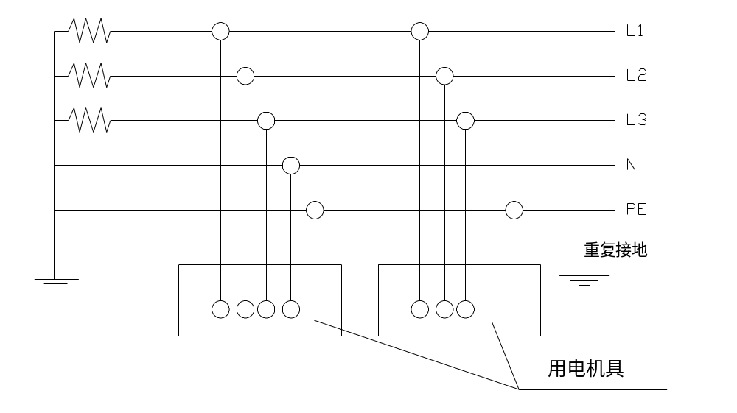
TN—S 系统示意
- 漏电保护器的接线方法如下（1 为工作接地，2 为重复接地）：
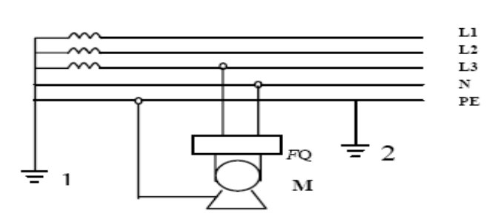

漏电接线示意图
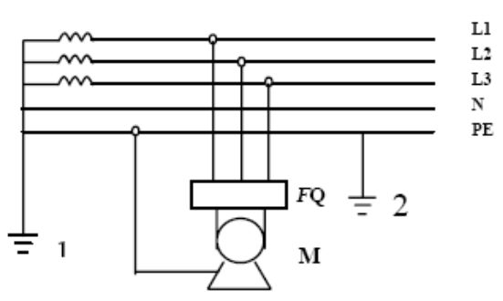
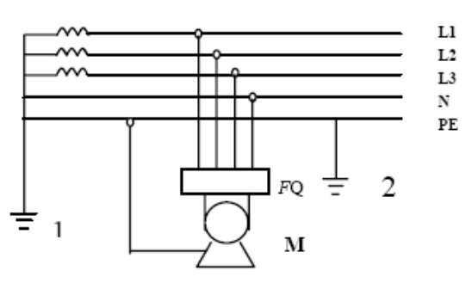

漏电接线示意图
- 供电线路选用五芯电缆，供电系统做到“三级配电，两级保护”，施工机具严格执行“一机、一箱、一闸、一漏”标准要求。三级配电示意图如下：
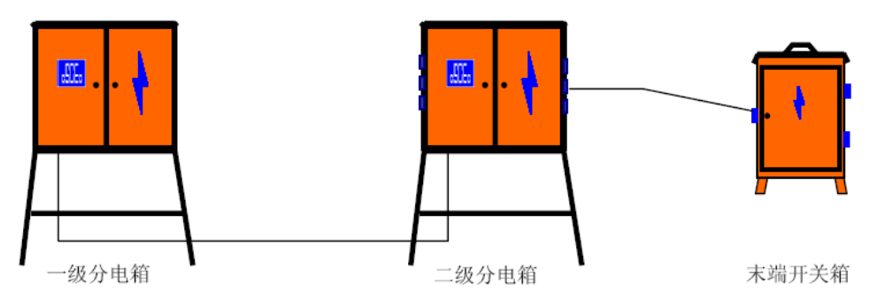
三级配电箱示意图一

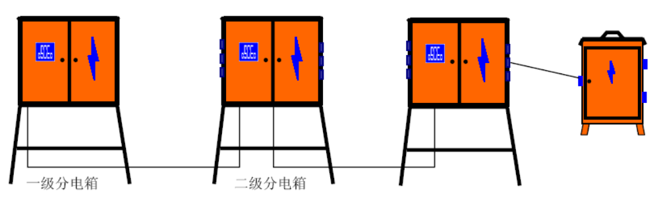
三级配电箱示意图二
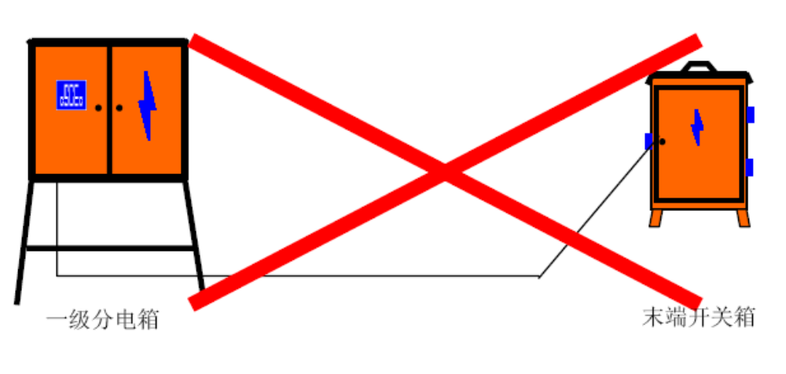
错误连接示意图
说明：在以上三种连接示意图中，示意图一、示意图二两种连接方式均能满足“三级配电，两极保护”的要求，示意图三不能满足三级配电的要求。
      - 电缆线路敷设
- 电缆敷设时，不得有过度弯曲，并不得有机械损伤，在电缆终端头附近留有备用长度，配电箱内电缆接头采用干包式电缆终端头。
- 末端开关箱电源线选用YX—3×16+2×6 五芯橡套软电缆，二级分配电箱电源线选用YX—3×35+2×16 橡套五芯软电缆，一级分配电箱选用VV—3×70+2×35 电力电缆。
      - 总用电量计算
- 施工用电量达到峰值时的主要用电机具表
序号 | 机具名称 | 单位 | 规格型号 | 数量 | 功率(KW) | 备注
2 | 插入式振动器 | 台 | HZ-50 | 18 | 1.1
3 | 钢筋调直机 | 台 | GT4/14 | 2 | 5.5
4 | 钢筋弯曲机 | 台 | GWB40 | 4 | 3
6 | 钢筋切断机 | 台 | GQ40-1 | 2 | 5.5
7 | 交流电焊机 | 台 | BX₃-500-2 | 2 | 38.6
8 | 对焊机 | 台 | UN-100 | 2 | 100KVA
10 | 打夯机 | 台 | HZR-70 | 8 | 3
11 | 潜水泵 | 台 | QY35 | 15 | 1.5
12 | 木工圆盘锯 | 台 | MJ104A | 4 | 3
13 | 木工刨床 | 台 | MB-106 | 2 | 4
14 | 塔 吊 | 台 | QTZ-100 | 1 | 51 | 臂长60m
15 | 塔 吊 | 台 | QTZ80A | 1 | 45 | 臂长55m
16 | 施工电梯 | 台 | SCD200 | 4 | 33
 | 砂浆搅拌机 | 台 | UJ100 | 4 | 2.2
17 | 柴油发电机 | 台 |  | 1 |  | 备用
施工临时用电主要包括施工动力用电和照明用电，根据此表，本工程用电负荷计算如下：
P=1.05×(K1ΣP1/COSφ+K2ΣP2+K3ΣP3)
其中: P——供电设备总需要容量（KVA）
ΣP1——电动机总功率（KW）
ΣP2——电焊设备总容量（KVA）
ΣP3——照明总功率（KW）
COSφ——电动机平均功率因数（取值为0.65）
K1、K2、K3——需要系数，取值分别为0.6、0.6、0.8
ΣP1= 434.3 KW ；ΣP2=200 KVA ；ΣP3=70 KW
P=1.05×（0.6×434.3/0.65+0.6×200+0.8×70）
=605KVA
变压器的选择
据以上负荷计算结果,选用变压器容量为:
S=1.1×P
=1.1×605
=665.5KVA
本工程需甲方提供容量不小于650KVA的变压器即可满足施工要求。
      - 用电注意事项
- 本工程施工临时用电采用TN—S 系统，电缆采用五芯电缆，整个供电系统遵循“三级配电、两级保护”原则。
- 现场用电执行《施工现场临时用电安全技术规范》（JGJ46—2005）规定，并满足《建筑施工安全检查标准》（JGJ59—99）要求。
- 供电线路应由专业电工定期巡视检查。
- 配电箱由专人负责管理及维修。
- 现场施工机具要做到“一机、一闸、一漏、一箱”，非专业施工人员不准随便触摸施工用电机具。
- 现场施工人员未经允许不得随意拖、接临时用电线路，更不能随意拆除接地保护线。
- 施工前检查供、用电设备是否正常，用电机具不允许“带病”工作。
- 严禁使用损坏的插头、插座及绝缘老化的电缆电线。
- 移动式临时配电箱应距地600mm 以上。
- 配电箱附近不能堆放易燃易爆物品，配电箱应放置在干燥地段，并且周围要有足够的操作场地。
- 照明线路及灯具安装高度低于2.4m 应采用36V 安全电压，手持照明灯具应采用36V 及以下安全电压。
- 低压配电的操作顺序如下，送电顺序：总配电箱→分配电箱→开关箱；停电顺序相反。
- 一级分配电箱至总箱的供电线路由项目经理部统一配置，二级分配电箱至末端开关箱的供电线路由各施工队配置。
    - 施工临时用水
现场生产、生活用水均采用城市管网的自来水。
      - 施工临时用水计算
本工程现场用水分为施工用水、施工机械用水和消防用水三部分。
- 施工用水量q1以高峰期最大日施工用水量计算，计算公式为：
q1=K1∑Q1N1K2/（8×3600）
式中：K1——未预计的施工用水系数，取1.15
K2——用水不均衡系数，取1.5
Q1——以砂浆搅拌机8小时内的生产量（每台以30m3计）、瓦工班8小时内的砌筑量（每班以20m3砖砌体计）、混凝土养护8小时内用水（自然养护，以100m3计）。
N1——以每立方米砂浆搅拌耗水量取400L/m3计，每立方米砖砌体耗水量以100L/m3计，每立方米混凝土养护耗水量以200 L/m3计。
q1=1.15×（4×30×400+3×20×100+100×200）×1.5/(8×3600)=4.43L/S
- 施工机械用水量按下式计算：
q2 =K1Q2∑N2K3/（8×3600）
式中：K1——未预计的施工用水系数，取1.15
K3——施工机械用水不均衡系数，取2.0
Q2——以一台对焊机每天工作8小时计
N2——每台对焊机耗水量300L/台.h，
q2=1.15×（2×8×300）×2/（8×3600）=0.383L/S
- 消防用水计算：现场消防用水量取10L/S
- 现场总用水量： Q=q1+q2＋q3＝14.813 L/S
- 供水管径的选择，按下面公式计算：
d=√4Q/（πV×1000）
式中：d——供水管直径（m）
Q——用水量（L/S）
V——管网中水流速度（L/S），取值1.5
d=√4×14.813/（3.14×1.5×1000）=0.112m
计算结果，现场供水管径需不小于110mm方可满足现场施工需要。
      - 施工用水布置
- 施工用水布置考虑的因素：利用就近的供水管道；水质符合生产、生活用水要求；施工、运转、管理和维护方便。
- 现场生产、生活用水和消防用水采用相互独立的供水线路。消防用水管线直径不小于100mm。消火栓间距小于120m，布置在路口、道边，距道边小于2m，距房屋外墙大于5m。
- 排水：现场沿围墙周边设置排水沟，每隔50m、转角处及工地大门处设置沉淀池，施工现场的施工污水、生活污水及雨水汇流入排水沟经沉淀池沉淀排入泄洪沟或市政排污管。
  - 施工临时水电系统配置
- 详见附图：施工临时水电布置图
- 施工临时水电系统用线路材料见下表：
名称 | 型号 | 尺寸 | 用途
总配电柜 | XZ1-630(500)/6SD | 1900×800×600 | 电源分配
电容柜 | XLJ-200A | 1900×800×450 | 提高功率因素
分配电柜 | XLJF-400/6SDY | 1800×800×600 | 每个加工场各一个
分配电箱 | XLJF1-400/4SDY | 900×1000×260 | 操作层用、地下室分配
分配电箱 | XLJF2-200/4S1D | 900×850×260 | 楼层、制作场、基坑周分配
分配箱 | XLJF1-200/3SD | 900×850×260 | 塔吊及大灯、生活区
开关箱 | XK1-200/1SD | 690×420×260 | 塔吊、对焊机
开关箱 | XK1-100/1SD | 480×320×200 | 井架、多级泵、调直机、生活区
开关箱 | XK1-40/1SD | 430×300×160 | 钢筋机械、潜水泵
开关箱 | XK1-32/1D | 380×250×150 | 移动手持电动机工具
开关箱 | XK1-100/1H | 480×320×180 | 交流电焊机
综合开关箱 | XK1-100/3S3D | 750×700×200 | 浇砼及楼层装修
开关箱 | XK1-4.5(15)KW/1K | 690×420×200 | 砂浆机
电缆 | YJV₂₂-3×150+2×70 |  | 主干线
电缆 | YC-3×50+2×25 |  | 加工场干线
电缆 | YC-3×35+2×16 |  | 塔吊、电梯、操作层
电缆 | YC-3×25+2×16 |  | 楼层、制作场、基坑周分配
电缆 | YC-3×10+2×6 |  | 楼层分配
电缆 | YC-3×6+2×4 |  | 现场分配
电缆 | YC-3×6 |  | 电焊机
电缆 | YC-3×4 |  | 大灯
电缆 | YC-3×2.5+1×1.5 |  | 4KW以下设备
电缆 | YC-3×1.5 |  | 典乌灯
电线 | BVR-10 |  | 办分室
电线 | BVR-6 |  | 宿舍干线
电线 | BVR-4 |  | 宿舍干线
电线 | BVR-2.5 |  | 办分室及宿舍
电线 | BVR-1.5 |  | 办分室干线
日光灯 | 40W |  | 室内照明
二三插 |  |  | 室内用
底盒 |  |  | 室内用
PVC线槽 | 2.5×1.5 |  | 室内用
PVC线管 | Φ40 |  | 穿线用
PVC线管 | Φ25 |  | 穿线用
漏电开关 | DZ15LE-32/2P |  | 室内用
PVC水管 | Φ50 |  | 施工生活区
PVC水管 | Φ40 |  | 施工生活区
PVC水管 | Φ25 |  | 施工生活区
PVC球阀 | Φ50
PVC球阀 | Φ40
PVC球阀 | Φ25
  - 临时生活、办公区设置
由于受场地限制，本工程临时生活、办公区不在现场设置，须在场外另行租赁场地，故在此不作叙述。待确定场地后，编制临时生活、办公区专项施工方案。
- 施工进度计划及劳动力安排

  - 施工段划分及施工程序
- 根据招标文件要求，本工程划分为两个标段，分别如下：105-107#楼为Ⅰ标段，102-104#楼为Ⅱ标段，由于施工场地狭小，根据场地移交情况首先展开Ⅰ标段施工，等待Ⅱ标段场地移交后另外组建人员展开施工。
  - 总工期及进度计划安排
- 开工时间：2009年7月1日（具体以建设单位开工令为准）
- 竣工时间：2010年9月3日（完成各项专项验收及整体竣工验收，具备竣工验收备案条件）
- 工期共计：430日历天。
- 主要里程碑节点控制工期（见下表）
号 | 主要工期节点 | 完成时间 | 备注
- Ⅰ标段（进场时间2009年7月1日）
1 | 地下室完成至±0.00 | 2009年8月13日
2 | 主体结构完成至2/3(16层) | 2009年10月24日
3 | 主体结构封顶 | 2009年12月8日
4 | 剩余工程全部完成并达到竣工验收条件 | 2010年7月5日
5 | 竣工验收 | 2010年9月3日 | 完成各项专项验收，具备竣工验收备案条件
- Ⅱ标段（进场时间2009年7月1日）
1 | 地下室完成至±0.00 | 2009年8月14日
2 | 主体结构完成至2/3(16层) | 2009年10月25日
3 | 主体结构封顶 | 2009年12月9日
4 | 剩余工程全部完成并达到竣工验收条件 | 2010年7月5日
5 | 竣工验收 | 2010年9月3日 | 完成各项专项验收，具备竣工验收备案条件
- 具体进度计划详见附图施工总进度计划。
  - 工期保证措施
    - 确保工期目标的管理措施
- 组建“中惠沁林山庄景林苑102-107#楼工程项目经理部”，实行项目法施工，以施工过多个类似高层建筑的管理人员进驻现场组织施工。项目经理部对本项目人、材、物按照项目法管理的要求实行统一组织，统一计划，统一管理，统一协调，并认真执行我公司根据ISO9001系列等一些国际管理标准，制定并发布执行的管理文件，完善本项目的管理体系，充分发挥各职能部门、各岗位人员的作用，认真履行管理职责，确保本工程管理体系持续有效地运行。
- 合理组织流水作业,合理安排劳动力、组织材料和优化资金使用情况。
- 实行进度计划的有效动态管理控制，编制季、月、周施工计划，适时调整、使周、月、季计划更具有指导意义及可操作性。
- 建立现场会、工程例会制度，每月召开一次现场会，每周召开一次工程例会，加强信息反馈，及时调整计划。
- 科学管理、合理组织、精心安排。对物资采购，技术措施编制、交底，施工安排，检查验收等系列工作做到有条不紊，合理有序。
    - 确保工期的技术措施
在施工生产中影响进度的因素纷繁复杂，如设计变更、技术、机械、材料、人力、水电供应、气候、组织协调等等，要保证目标总工期的实现，就必须采取各种措施预防和克服上述影响进度的诸多因素，其中从技术措施入手是最直接有效的途径之一。
      - 设计变更因素
设计变更是进度执行中最大干扰因素，其中改变部分工程的功能引起大量变更施工工作量，以及因设计图纸本身欠缺而变更或补充造成增量、返工、打乱施工流水节奏，致使施工减速、延期甚至停顿。针对这些现象，项目经理部通过理解图纸与业主意图，进行自审、会审和与设计院交流，采取主动姿态最大限度地实现事前预控，把影响降低到最低。
      - 保证资源配置
        - 劳动力配置
安排各工种500余人的施工队伍，进入现场施工，选择与我公司有良好合作关系、质量可靠的施工队伍，优化工人的技术等级，思想、身体素质及人员管理，保证总工期的实现。
        - 材料配置
根据总进度计划和季、月、周计划，详细编制有关资源供应计划。在结构施工阶段投入足够数量的模板、钢管等周转材料，保证施工的延续性。本工程采用预拌商品混凝土，由砼输送泵输送混凝土进行浇注，因本工程尤其是在地下室施工阶段工程量较大，可多选择几家公司供应混凝土，以解决浇注大方量混凝土的问题，从而加快施工进度，缩短工期。
        - 机械配置
现场布置2台塔吊，4台施工电梯，用于建筑材料的运输。由于施工场地狭小，其他如砂浆搅拌机、切割机、调直机及打夯机等小型机械设备将根据现场实际进度需要进行安排。
      - 技术因素
- 装修、水电设备工程等采取提前插入，交叉作业等综合措施，尽可能减少其实际占用工期的天数。
- 发扬技术力量雄厚的优势，大力应用、推广“三新技术”（新材料、新技术、新工艺），运用ISO 9001国际质量标准、TQC、网络计划、计算机等现代化的管理手段或工具为本工程的施工服务。并充分利用我公司现有的先进技术和成熟的工艺保证质量，提高工效，保证进度。
- 东莞市毗邻深圳市，历年来受台风暴雨影响较多，为确保工期不延误，针对工期特点，编制防风雨施工措施，做到防患于未然，合理组织安全防护措施，以消除不利的影响因素。
    - 赶工措施
- 为保证施工进度，满足业主的施工节点要求，在需要进行抢工阶段，从在建的其他项目临时调集工人到本工程施工现场进行抢工；
- 从其他在建工地调集周转料或者购买模板和钢管以保证现场有足够的材料进行抢工；
- 提前购买钢筋等材料，并提前与混凝土搅拌站进行沟通，以保证抢工阶段有足够的建筑材料。
    - 工期进度计划的动态控制
      - 进度控制的方法
        - 按照施工阶段分解，突出控制节点。
- 以关键线路为线索，以网络计划节点工期为控制点，在不同施工阶段确定重点控制对象，制定施工细则，达到保证控制节点的实现。
        - 按照施工单位分解，明确分部目标。
- 以总进度网络为依据，明确各个单位的分包目标，通过合同责任书落实分包责任，以分头实现各自的分部目标来确保总工期目标的实现。
        - 按照专业工种分解，确定交接时间。
- 在不同专业和不同工种的任务之间，进行综合平衡。并强调相互间的衔接配合，确定相互交接的日期，强化工期的严肃性，保证工程进度不在本工序中造成延误。通过对各道工序完成的质量与时间的控制达到保证各分部工程进度的实现。
        - 按照总进度网络计划的要求，将施工总进度计划分解为年度、季度、月度和旬期的进度计划，确保各分目标的实现，从而保证总工期目标的实现。
      - 施工进度计划的动态控制
- 施工进度计划的控制是一个循环渐进的动态控制过程，施工现场的条件和情况千变万化，项目经理部要及时了解和掌握与施工进度有关的各种信息，不断将实际进度与计划进度进行比较，一旦发现进度拖后，要及时分析原因，并系统分析对后续工作会产生的影响，在此基础上制定调整措施，以保证工程总工期目标的实现。施工进度动态控制循环图如下：
 | 施工进度计划的执行
了解施工进度情况 |  |  |  |  | 对其它有关计划的  调整
施工进度数据的  统计和调整 |  |  |  | 新的施工进度计划  （经调整后的进度计划）
实际与计划的比较 |  |  |  |  | 制定修改措施
确定是否产生进度  拖延偏差 |  |  | 分析此偏差产生的原因及其对后续施工工序的影响
  - 分包计划安排
- 本工程除业主指定分包队伍以外，总包不分包承包工作内容，所有总包范围内施工均采用自有施工队伍施工。
  - 劳动力安排
    - 各专业施工队组组建
- 根据施工部署的安排，在力求现场内施工队组规模适中、工作量均衡、作业面稳定的原则下，进行各专业施工队组组建及其作业区域、任务分配。
- 土方，胎膜砌筑、防水施工：每栋配置1套施工队同时展开各栋的基底工作；每套施工队根据各区内具体作业面的划分情况，下设若干个班组，适应流水作业的需要。
- 钢筋施工队：根据施工区段的划分，相应在每栋配置钢筋绑扎作业队1支，每支作业队由绑扎及制作2个班组组成。
- 木工施工队：根据施工区段的划分，配置木工作业队2支，每支作业队由2个班组组成。
- 混凝土施工队：配置泵送混凝土作业队2支，每支作业队由2个班组组成。
- 结构粗装修队：配置粗装修作业队3支，每支作业队由2个班组组成。
- 水电安装作业队：配置1支综合队。
- 机电队：共配置1支机电综合队，各队按各分区独立配置专业岗位班组。
    - 劳动力安排保证措施
      - 劳动力组织、动员
- 施工劳动力是施工过程中的实际操作人员， 是施工质量、进度、安全、文明施工的最直接的保证者。我们选择劳动力的原则为：具有良好的质量、安全意识；
- 具有较高的技术等级；具有相类似工程施工经验的人员。
      - 劳务层组织由项目经理部根据项目部的每月劳动力计划，在单位内进行平衡调配。
      - 劳动力考核：对进入本工程的劳动力特别是专业性强的技术工种和熟练技术工种都要进行考核。组成专门的考核小组对这些员工进行实际操作与理论水平的考核评审。考核评审合格方可进入本项目施工。
      - 劳动力培训
- 对考核合格的劳务队伍，转入培训。把项目的质量，文明施工目标层层分解、交底，让每一个员工明确自己的目标和要求。对关键性的工艺，工法有针对性地组织相关工种人员进行培训。
- . 上岗前要对所有员工集中进行安全教育，现场各项规章制度教育，从各工种抽人员组成消防救护队，进行消防急救培训。
      - 劳动力的储备
- 除按劳动力计划组织劳动力进场外，还要按进度计划储备一批高素质的施工作业队，储备人数约为劳动力计划的20%，需要前仍在原区域公司工作，但提前对储备人员开展相应考核，培训工作；这批人员可根据现场需要随时抽调，优先保证本工程作业需要。
      - 劳动力现场管理
- 劳动力现场管理按规范走程序化的管理之路。把“质量第一，安全第一”的思想细化到各种规章制度之中，做到用制度、质量要求规范每个劳动者的工作。以充分调动职工生产积极性。
    - 劳动力使用计划
- 详见附件四：派驻中惠沁林山庄102-107#楼工程重要工种施工工人数量安排
  - 节假日期劳动力保证措施
- 选择相对固定、信誉好的分包队伍，明确其必须保证节假日期间的施工正常需要，必要时可采取嘉奖措施，刺激工人的工作积极性。
- 合理安排工期，在节假日期间尽量避免施工高峰，在安排正常的施工同时，充分让操作班组适时调休。
- 做好后勤工作，节假日期间食堂应做到菜多质量好，保证施工班组吃好，另外可安排一些丰富多彩的娱乐活动，使工人能够充分感受的节日的气氛。关心工人的生活，工资奖金等在节假日前应及时安排，解除工人的后顾之忧。
- 组织劳动时间应充分考虑富裕因素，必要时应考虑备用劳动力，一旦出现异常，及时作出调整。
- 施工机械设备

  - 机械设备配备情况
本工程共设置两台塔吊，Ⅰ标段1台（1#塔吊），Ⅱ标段1台（2#塔吊）。其中1#塔吊负责Ⅰ标段106#、107#楼材料吊运，同时兼顾105#楼部分材料吊运；2#塔吊负责102～104#楼材料吊运，同时兼顾105#楼部分材料的吊运工作。
现场共安装4台施工电梯。Ⅰ标段106#、107#楼共用一台，105#楼一台；Ⅱ标段102#楼、104#楼各安装一台，两台施工电梯兼顾103#楼材料垂直运输及施工人员上下。
地下室施工阶段配置2台混凝土输送泵，主体施工阶段配置3台混凝土输送泵。钢筋及木工机械各配备2套。
  - 机械准备
进场后，我司将立即根据施工组织设计方案，进行塔吊的基础施工，以争取正式运用于底板施工。同时，根据施工方案和施工进度计划，对各阶段进场的机械设备进行准备，自有设备在进场以前就进行调试，保证进场以后能够及时投入使用，对租赁的设备，提前确定租赁合同，并对租赁单位的机械进行考察，确保在需要设备时可以按计划进场并立即投入使用。
  - 主要机械设备一览表
    - 施工机械设备一览表
序号 | 机具名称 | 单位 | 规格型号 | 数量 | 功率KW | 预计进场时间 | 出场日期 | 使用时间 | 目前所在地
1 | 塔吊 | 台 | QTZ80A | 1 | 45 | 2009-7 | 2006-5 | 3 | 公司基地
2 | 塔吊 | 台 | QTZ-100 | 1 | 51 | 2009-7 | 2006-5 | 3 | 公司基地
3 | 砼输送泵 | 台 | HBT.60 | 2 |  |  |  |  | 租赁
4 | 插入式振动器 | 台 | HZ-50 | 8 | 1.1 | 2009-7 | 2007-8 | 2 | 星河传说
5 | 钢筋调直机 | 台 | GT4/14 | 2 | 5.5 | 2009-7 | 2007-8 | 2 | 星河传说
6 | 钢筋弯曲机 | 台 | GWB40 | 4 | 3 | 2009-7 | 2007-8 | 2 | 星河传说
7 | 钢筋切割机 | 台 | GQ40-1 | 4 | 5.5 | 2009-7 | 2007-8 | 2 | 星河传说
8 | 交流电焊机 | 台 | BX-500 | 1 | 38.6 | 2009-7 | 2007-8 | 2 | 星河传说
9 | 对焊机 | 台 | UN-100 | 1 | 100 | 2009-7 | 2007-8 | 2 | 星河传说
10 | 潜水泵 | 台 | QY35 | 15 | 1.5 | 2009-7 | 2008-8 | 1 | 公司基地
11 | 木工圆盘锯 | 台 | MJ104A | 1 | 3 | 2009-7 | 2007-8 | 2 | 星河传说
12 | 木工刨床 | 台 | MB-106 | 2 | 4 | 2009-7 | 2007-8 | 2 | 星河传说
13 | 柴油发电机(备用) | 台 |  | 1 |  | 2009-7 | 2004-2 | 5
14 | 砂浆搅拌机 | 台 | UJ100 | 1 | 2.2 | 2009-7 | 2007-8 | 2 | 公司基地
15 | 打夯机 | 台 | HZR-70 | 8 | 3 | 2009-10 | 2008-8 | 1 | 公司基地
16 | 高压水泵 | 台 |  | 2 | 7.5 | 2009-9 | 2007-8 | 2 | 公司基地
17 | 施工电梯 | 台 | SCD200 | 4 | 33 | 2009-10 |  | 租赁 | 皇家公馆

- 工程施工方案及技术措施
  - 工程测量
    - 准备工作
      - 测量仪器：
- 施测拟采用壹台全站仪、贰台J2-JDA激光经纬仪、壹台铅垂仪、壹台DZJ2激光垂准仪、贰台DZS3-1水平仪，各种规格量尺、塔尺贰套，且所有使用的仪器、工具等都已校核合格。并确定主轴线控制位置，埋设控制桩，并作好标志。
- 测量仪器配备
序号 | 主要仪器名称及型号 | 精度 |  | 数量
1 | 全站仪（GTS-311） | 测角精度 | 测距精度 | 1
1 | 全站仪（GTS-311） | ±2″ | ±（2+2ppm×D）mm | 1
2 | 激光垂准仪（苏光、DZJ2） | 1/45000 |  | 1
3 | 激光经纬仪（苏光、J2-JDA） | ±2″ |  | 2
4 | 自动安平水准仪（苏光、DZS3-1） | S2 |  | 2
5 | 铅垂仪 |  |  | 1
其它工具：钢尺（50m、Tajima防水、防锈）、塔尺、卷尺、线坠、墨线盒等。

      - 测量人员的配备：
- 组建以2名测量工程师和2名测量工组成的测量小组，对整个工程进行全面的跟踪测量，垂直轴线控制网的建立阶段3人，垂直轴线的引伸阶段3人，其中仪器操作1人，楼面投点1人，现场记录、内业整理1人，楼面的平面轴线放线阶段2~3人。
      - 施工测量的基本原则
- 整体控制局部。
- 高精度控制低精度。
- 长方向、长边控制短方向、短边。
    - 测量方法的选择
- 根据本工程的建筑造型、地理环境等因素，在地下室施工阶段采用外控法。工艺流程如下：施工准备→选取外控制点→建立轴线控制网→经纬仪照准控制点，施测控制轴线→各层楼面细部放线→校核。
- 在±0.000以上主体施工阶段采用内控法来控制各栋建筑物的垂直度。工艺流程如下：施工准备→选取控制点→建立轴线控制网→仪器安平→垂直轴线的引伸→各层楼面放线→分段投测→校核。
    - 承台、底板基础柱的定位和放线方法
- 因底板基础柱在±0.000标高以下，各轴线均由经纬仪直接投放到基底上。投放在基底上的轴线即成为承台胎模的放线依据。
- 本工程采用矩形控制网作为基础开挖后在各施工层面上恢复中线或轴线的依据，所以在基坑开挖前，必须做好矩形控制网的测设，将建筑物各主要轴线测设在矩形控制网相应的矩形边上并作标志。恢复时，要以各边端控制桩为准，量通尺测设该边的各轴线控制桩位置，以各桩间距进行校核。
- 本工程测量控制网可在基坑四周制作水泥桩点做为标志，每次施测时均以此标志进行测量，这样可减小因转点或测点不准确引起的测量误差。
- 基础放线：周边轴线交点及主轴线的投测根据基坑边上相应轴线的轴线控制桩，分别架经纬仪于相应轴线两端的轴线控制桩上，向基础垫层上投测周边轴线和主轴线，并在垫层上标识。周边轴线的交点即建筑物的大角，检验经闭合后，依据周边轴线、主轴线与建筑物其它轴线之间的尺寸关系进行细部详细放样。
- 基础细部线位的测设: 依据基础施工的相应图纸，以各轴线为依据，在垫层上用墨线弹出基础施工中所需要的中线、边界线、墙宽线、柱位线等。
- 首先检查各轴线控制桩有无用错，桩位是否有位移，然后用经纬仪检测各轴线投测位置是否准确，接着实量四大角及轴线间的相对位置。此外，验线时还应检查垫层面标高。验线必须细致认真进行，合格后才能进行基础施工。
    - 基坑外控点位的复核
- 首先根据总平面图和甲方提供的施工现场的基准控制点，用全站仪进行两次测回的测角、测距，联测的数据精度满足测量规范的要求后，即将其作为本工程布设平面控制网的基准点和起算数据。因本工程现场基坑、桩基础施工已近完成，为保证测量工作的准确无误，用全站仪再对前期施工的桩基础进行校核是必要的。
- 进场后，将利用全站仪的测量模式对外控点位进行逐一复核(如下图所示)。其具体步骤如下：

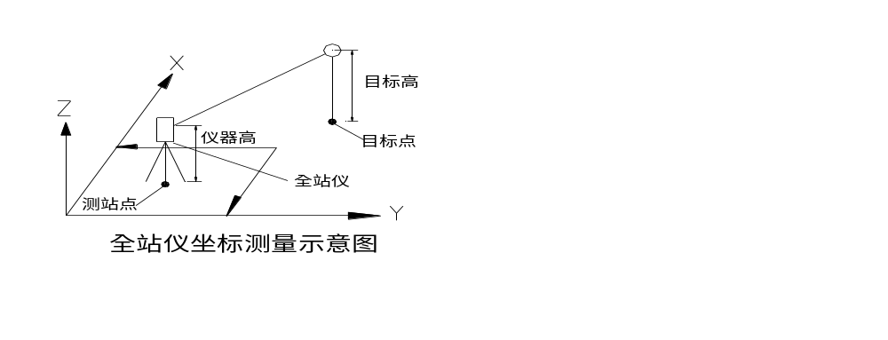
- 在施工测量坐标系中，计算出各桩位点的坐标。
- 选取两城市控制网点N1、N2，其坐标已知。把N2点作为测站点，N1点作为后视点。把全站仪架在N2点上，把两台棱镜分别架在后视点N1和位于场地中的支点Z1上。
- 对全站仪进行对中和整平，设置好仪器参数。
- 进入坐标测量模式，输入测站点坐标、仪器高、目标高。
- 进入方位角设置状态，输入后视点坐标。精确照准后视点棱镜中心，仪器根据测站点和后视点的坐标，将自动完成后视方向方位角的设置。
- 精确照准支点Z1处的棱镜。测量完成后，可显示出支点Z1的坐标以及至支点Z1的距离、垂直角和水平角等。
- 把Z1点作为测站点，N2点作为后视点，任一桩位点作为目标点，全站仪就可自动计算出其坐标。
    - 上部主体结构测量放线
      - 建筑平面控制网的竖向传递
- 为保证建筑物的测量精度，对结构的控制轴线的竖向传递采用激光垂准仪垂直投点法引测。DZJ2激光垂准仪是在光学垂准系统的基础上增加半导体激光器，分别给出上下同轴的两道激光铅垂线，并与望远镜视准轴同心、同轴、同焦；可配网格激光靶，使测量精确、方便。
- 在102～105#楼的首层楼面上放样出4个内控点，在106～107#楼首层楼面上放出4个内控点，内控制点布置在投影面积内，考虑到控制轴线一般与梁、墙等构件的中心重合，从而在楼板上没法预留测设洞口，因此将控制轴线向楼板中平移整尺（1M、1.5M、2M等根据实际情况）形成测量的控制线，引测到施工作业层后再返回到轴线。控制点刻划在首层楼面预留的4块100mm×100mm×10mm钢板上，每块钢板下焊4根长70mm的φ6的钢筋以便锚固。首层以上各层楼面浇筑混凝土时，在对应于下层控制点的位置处均预留300mm×300mm的激光传递孔，并在予留孔四周筑设高50mm的阻水圈。通过激光测放孔，就可把内控点投测到各层楼面上。

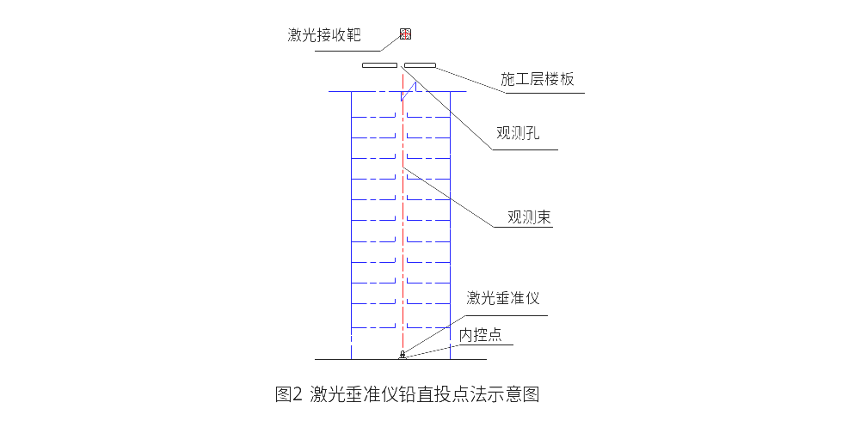
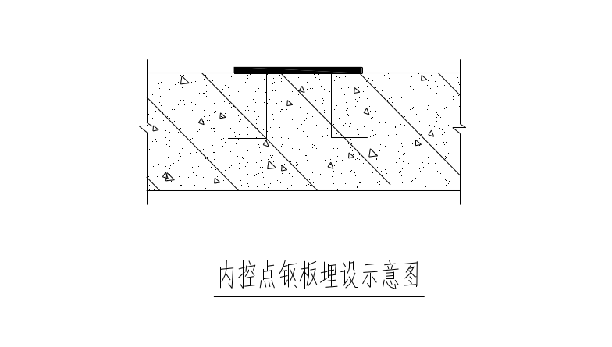

      - 建筑物的定位放线
- 本工程建筑面积大、工期紧凑，可充分利用全站仪测量的无接触、实时、高精度等优越性能，对其进行准确定位，以保证工程的质量。特别是在地下室施工阶段，利用全站仪可大大简便测量工作，全站仪放样模式的具体操作步骤类似于如前所述的测量模式。
- 在主体施工的测量放样中，遵循二次放样、三线到位、内外结合、主次分明、步步校核的原则。
- 模板的放样：主要为水、电预埋、墙柱筋的调整、验收提供依据，给出控制轴线即可。由于模板上不便安置仪器，用线坠将下一层内控制轴线通过模板上的预留洞引测到模板上，采用距离交会法将所需点位测出。
- 施工层放样：各控制轴线传递到施工层后，直接采用经纬仪偏角法测设出各轴线的点位。由于施工层上，当遇有墙的插筋隔挡时，拉尺量距误差较大，可利用全站仪来测定相邻的轴线距离进行复核。无误后，即可放出墙柱等细部三线。
      - 建筑的标高控制
- 高程控制网的建立：首先对施工现场内甲方提供的标高基准点与城市水准点按国家二等水准测量规范要求进行联测，所测数据满足测量规范的要求后，在现场基坑四个角的附近布置三个以上的高程点BM1、……、BMi与已知标高基准点构成闭合水准路线，形成高程控制网，其实测过程按四等水准观测来进行。
- 高程控制网的传递：根据施工现场内的标高基准点在首层靠近四角的柱上引测4个同一高程的标高点，并用红漆做好标记，作为高程向上传递的标高基准点。每一层都用水准仪进行校核，要求四个导入点标高互差值应小于3MM，符合要求后取平均值作为该层标高的基准。标高的传递使用日本产50m、Tajima标准钢卷尺通过柱、电梯井壁、剪力墙等精密量距向上传递。每层都至少要有4个点引测，以便相互校核和满足楼层施工的需要，引测的步骤是：

先用水准仪（S2级）根据甲方提供的基准水准点引测出±0.000线，定桩（点）；校核无误后再向引测处准确测出相同的起始标高线。

用钢尺沿铅直方向向上测量出施工层，应测出每层500水平标高线，各层的标高线均由多处的起始标高线向上直接量取。

将水准仪安置到施工层，校测由下面传递上来的水平线，误差应在±3mm以内。在各层找平时，应后视两条水平线作校核。
- 标高施测时要注意：前后视距离必须等长或近似等长；钢尺使用前必须经过计量部门检测；中午高温时不宜抄平，仪器严禁在高温、暴晒情况下工作。
      - 控制轴线和高程的分段校核
- 由于主楼高度大，要求垂直精度高，为防止测量累积误差，提高观测精度，采取分段校核：裙楼一次，以上每10层进行一次标高、轴线的全面校核。
- 具体做法是：当第一段施工完毕后，将此段首层控制点和水准基准点精确地投至上一段的起始楼层，并进行控制网的检测和校正，确认控制点准确无误后，如以前的控制点误差超出允许范围，要重新埋点。
- 控制轴线的校核：每个投测复核段施工完毕后，用1MM钢丝、15KG铅锤人工投点进行对比校核。
- 各段复合依次类推。
  - 土方开挖
本工程土方特点为：占地面积较大，挖土面积不深，基坑支护已施工完毕，需开挖部分淤泥层。该土方开挖主要针对基础承台土方开挖。所有土方采用机械开挖，人工清底，由于本工程土层里含有淤泥层，开挖时应先在基坑四周做好排水措施，采用自然放坡加砂袋护坡，边开挖人工配合机械边进行护坡处理，人工加机械运输的方式进行。
    - 施工工艺如下：

高程控制
分层挖土方
清理现场
测量放样

自卸车运土
人工清底

    - 承台土石方开挖
      - 土方开挖主要有两部分组成：承台和电梯井基坑。
      - 施工部署
- 总体而言施工顺序：大面自南向北挖土。降水、垫层和砖胎膜施工紧密配合。
- 根据工程特点，土方开挖以机械为主，辅以人工修面。
      - 施工准备
- 主要机具：反铲挖土机、自卸汽车、翻斗车、铁锹、小推车、全站仪、水准仪、塔尺、钢卷尺等。
- 作业条件：开挖边线、定位控制线（桩）、灰线尺寸必须经过检验合格后才能开挖；土方开挖前，将施工区域内的障碍物清理完毕；夜间施工时，要有足够的照明设施，危险地段应设置明显标志。
      - 开挖应注意的问题
- 机械开挖为防止超挖和扰动土层，一般要求保留要求标高以上300厚，采用人工清底。在机械施工挖不到或不能用机械挖的土方，应人工配合机械进行挖掘，并用小推车运到机械挖到的地方，以便机械及时把土方运走。
- 开挖出来的土方，要尽量一次运走，避免二次倒运。
- 土方开挖在雨季施工时，施工完一处应及时作好混凝土垫层，以防地基土受到雨水的侵蚀。
- 充分利用排水沟、集水井，防止地面水流入基坑。
    - 基坑降水、排水
- 基坑开挖时在基坑边坡顶沿着边坡上沿做200高挡水墙，在基底四周设明沟，基坑四个角及每段的后浇带、加强带边布置集水井。排水沟每段长不大于60m，从中间向两端8‰找坡，集水井位置布置满足要求。使基坑内的雨水及地下渗水均经基底明沟排向集水井，最后再由抽水泵抽入坡顶排水沟经沉淀池沉淀后由泄洪沟排出。
- 基坑坡底设置的排水沟及集水井，排水沟断面尺寸为300mm×300mm，集水井截面尺寸为500mm×1000mm，深度为1500mm。均采用M5水泥砂浆砌120、240厚砖体，表面用1:2.5水泥砂浆抹光，该抹灰层同坡面连接部位应光滑平顺。排水沟坡度按2‰坡向集水井。沟、井底填100厚石子做滤水层。（大样见下图）
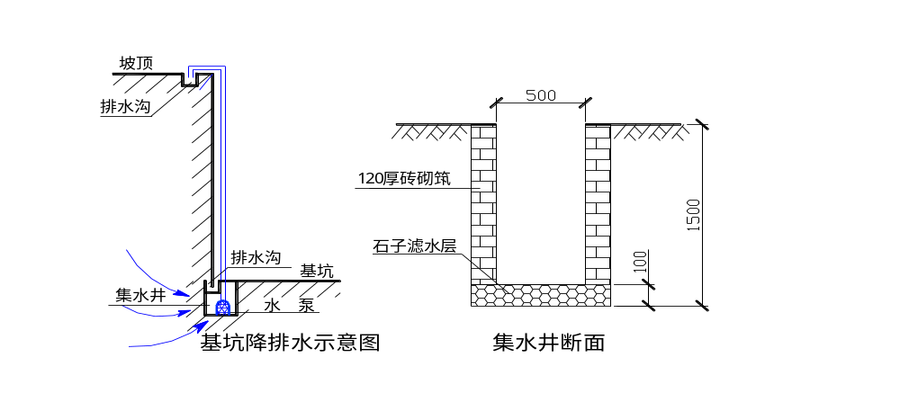

- 现场场地内排水系统由经理部派专人负责管理、维修、清理，做到排水畅通，场地内无明显积水，场地整洁。
- 在施工过程中我局将派专人对结构进行沉降观测，待主体结构的重量大于地下水的浮力后(主体二层结构施工完毕后)，再将降排水装置撤除。
- 施工过程中若有地下水异常情况应及时同设计院、监理公司及业主联系处理。
    - 淤泥土开挖注意事项
      - 开挖技术控制措施
- 土层开挖前应熟悉地质勘查报告，对淤泥土层的分布及厚度充分了解。
- 充分了解地下水分布情况，在土方开挖前对在基坑内做好降排水措施。
- 降水效果不明显的开挖区，可采用垫碎石、铺垫板等方式方便让挖机进入作业。
- 对较深承台处的淤泥开挖应根据现场开挖处的实际情况，先在承台四周开挖集水坑进行降水，然后再开始进行承台土方开挖。
- 如含水率较大，且淤泥渗透率较小的部位，可采取换填的方式，开挖至承台底面以下30cm，然后采用砂石回填至垫层底标高，并及时进行垫层施工，封闭土层。
- 开挖时必须有专人控制标高，如有超挖现象均应采用级配砂石回填至垫层底部。
- 所有的淤泥开挖必须在晴天进行，淤泥开挖后必须及时跟进垫层施工，如淤泥开挖后遭受雨淋水泡，应根据实际情况将被水浸泡透的淤泥挖走，用砂石回填至垫层底部。
      - 淤泥开挖安全注意事项：
- 开挖淤泥土层时应提前关注天气预报，将开挖时间尽量选在晴天。
- 淤泥土层必须分层开挖，并按开挖方案进行开挖放坡，严禁开挖垂直边坡，防止局部开挖深度过大而造成塌陷。
- 淤泥土层开挖后的边坡及时采用麻袋装土堆码进行防护，并派专人每天对淤泥土边坡进行巡查。
- 雨天对基坑内的巡视必须两人同行，严禁单人在雨天进入施工现场。
  - 地下室工程施工
    - 地下结构施工流程
- 承台、地梁土方开挖→破桩头→基础混凝土垫层施工→垫层面防水施工→底板结构施工→地下一层结构施工→地下室外墙防水施工→土方回填→后浇带混凝土施工（在满足技术间歇时间后）
    - 基础垫层施工
- 土方工程施工完毕后即插入基础垫层混凝土浇捣施工，基底挖至设计标高通过自检后即要求建设方组织有关单位进行持力层的基底验收。通过基槽验收后方可进行垫层混凝土的浇捣施工。
- 垫层混凝土浇捣进行分片施工，按每天完成的基槽开挖及人工清理面积进行分片分段：即每天对开挖至设计底标高的部分基底，当天必须通过基槽验收并完成垫层混凝土的浇捣封闭，以防止过夜时水浸和长时间暴露。
- 混凝土垫层标高控制：垫层混凝土浇捣前在基底每隔十米打入长约300长的钢钎，钢钎顶部标高控制在垫层面标高，钢钎顶部标高用水平仪测量控制，打入时必须确保其稳固及标高准确。在垫层混凝土浇捣时，在钢钎间拉线来控制垫层标高。
- 承台及垫层临边几何尺寸控制：垫层临边采用支模方式，支模前在基底面上支摸前在基底面上进行测量定点，在临边的每个转角处用电子全站仪进行定点，在各定点间拉通直线，用以控制边模的位置准确。承台部位有不同标高及侧面垫层的施工方法如下：先浇筑水平面垫层，待水平面垫层混凝土达到一定强度后，在承台底上下水平垫层混凝土面上放出控制线确定出承台侧面垫层位置，然后按放线位置进行支模板浇筑混凝土。边模安装时必须保证边角顺直，加固稳定，在混凝土浇注时必须有专人看摸，以防止模板被破坏或移位。
- 垫层混凝土的浇捣施工：垫层采用非泵送混凝土，用塔吊调运，局部在塔吊覆盖面以外部分用人力斗车转运，以塔吊为中心，按从远到近的顺序浇捣施工。混凝土的振捣采用平板振捣器。
- 垫层混凝土的质量首先应确保混凝土的材料质量：本工程采用商品混凝土进行施工，商品混凝土生产厂家应具有相应的资质，并与其明确对混凝土的具体要求，确保混凝土的质量。
- 施工过程中混凝土的振捣密实是混凝土确保强度的关键工序，在垫层混凝土浇捣施工时，对浇捣操作工人必须严格交底，施工员必须旁站监督，明确职责，将人为的影响因素降到最低。
- 垫层混凝土浇注完成后的养护是确保混凝土强度质量的主要因素：垫层混凝土采用洒水养护，养护时间不少于7天。
    - 地下室承台、地梁施工
- 本工程地梁和承台的体积均较大，基槽采用砖胎模作为模板支护，为保证基础施工质量，对地梁和承台基槽分别采用120及240砖胎模，承台与地梁胎模如下图：
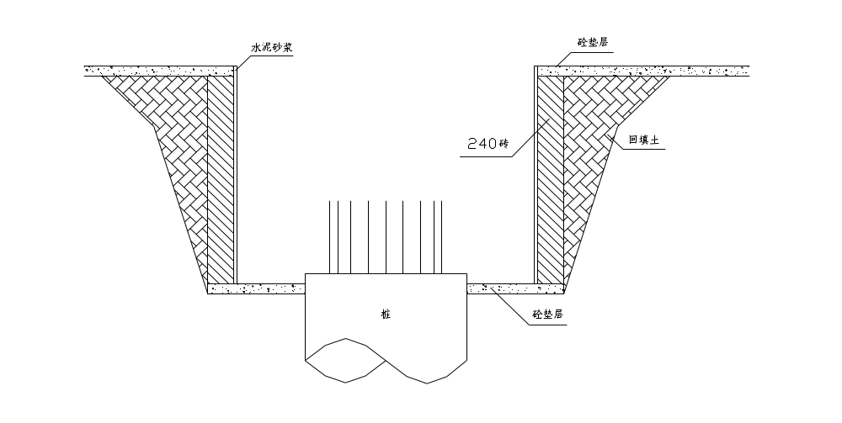
承台砖胎模
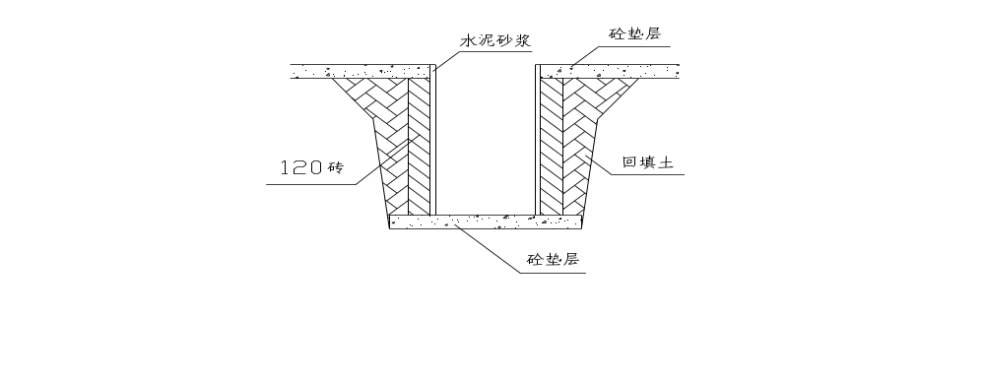
地梁砖胎模
    - 地下室底板施工
- 按设计图纸要求，根据留设的后浇带和钢筋搭接的位置的划分，分区段进行混凝土的浇筑施工，以便于后续工序的插入。
    - 地下室外墙模板
- 地下室外墙采用九层板配制模板，模板竖楞采用50×100木枋，竖楞加固采用φ48×3.5mm钢管。为防止墙体偏位,在墙体内侧支设钢管斜撑,与满堂脚手架连接固定；墙体外侧则支设木枋。为了保证模板的侧向刚度，在模板中间加设一次性的φ12止水对拉螺杆，呈梅花型布置，对拉螺杆的纵横向间距均按@500mm布设，具体如下图所示。
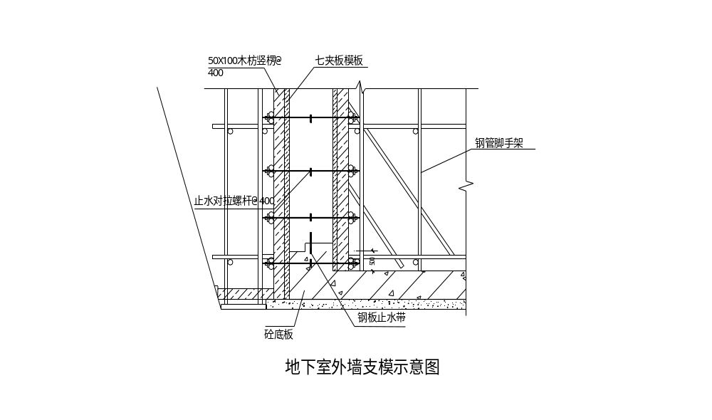
    - 地下室钢筋施工
- 钢筋绑扎之前，必须将轴线和梁位置定位，复核无误后，再绑扎钢筋。
- 钢筋绑扎时所采取的措施：底板采用Φ25的钢筋焊成支撑架来控制面筋，支撑焊接时必须保证要牢固和稳定，以防止面筋下沉。如受力主筋有多排，则每排钢筋之间垫以与受力钢筋主筋同直径的垫铁，确保受力钢筋的有效间距。
- 为保证墙柱插筋不偏位，首先应在绑扎好的顶面筋上划出柱或墙的控制线，将柱墙插筋置于控制框内，然后用定位箍筋或墙体定位筋固定好几何尺寸位置，将插筋点焊固定，在离面筋500mm高的位置加绑一道定位箍筋或水平筋，同时增加斜支撑固定。
- 底板钢筋的施工：因本工程地下室底板的形状很不规则，且有电梯井坑、集水坑和地梁等，所以，该部分的钢筋排列比较复杂，在施工时一定要做到有条不紊的按序进行。根据结构后浇带的划分和设计的钢筋支座位置，施工前一定要做好钢筋翻样工作，钢筋加工时一定要按翻样料单挂牌编号，并设专人组织钢筋半成品的分发料工作。
- 底板钢筋施工时的总体程序为：定位测量放线→电梯井坑、集水坑等深基坑钢筋绑扎→地梁钢筋绑扎→底板底筋绑扎→底板面筋绑扎→竖向钢筋绑扎。在钢筋排列绑扎的过程中，底板钢筋搭接（接头）位置一定要满足设计要求，不能随便乱排。同时由于底板内还设有较多的地梁，且地梁的断面尺寸较大，钢筋量也较大，所以施工时地梁钢筋的绑扎要采用正确的方法。该部分钢筋不能采用架空绑扎再放至到位，因为重量太大且下放过程中梁笼变形后无法调整，所以绑扎的程序按如下进行：放钢筋和垫块→排放主筋和腰筋→将箍筋分布均匀→绑扎底排梁筋和腰筋→绑扎梁面筋。在施工时作业人员要在地梁内绑扎，所以在梁中位置要预留作业人员的出口，最后进行进行面筋和部分腰筋的绑扎收口。
- 竖向插筋的绑扎：竖向插筋施工前一定要在垫层上做好放线定位工作，用墨线弹出柱墙等的位置线，同时用红漆做好标记，并在施工中加以保护。在施工时先根据定位线设置好柱墙的定位箍筋和定位水平筋，然后放竖向插筋，并校正垂直绑扎，最后用电焊分别在底板的底筋和面筋上将其位置点焊固定牢固，以防在混凝土施工时其移位。
- 底板外墙竖向钢筋留设一层高，其固定一是利用外架，二是利用底板钢筋点焊固定位置，保证混凝土施工时钢筋不位移。如下图所示：
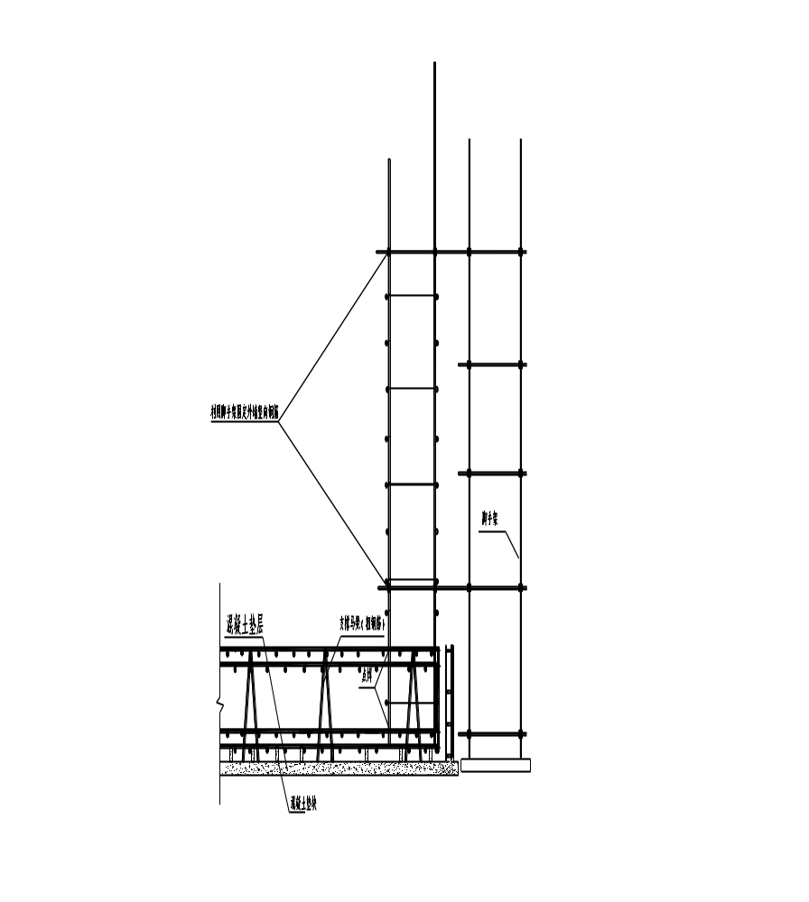
外墙竖向钢筋固定示意图
    - 地下室混凝土施工
      - 施工要点：
- 针对混凝土施工情况，拟定详细的组织计划，从施工技术、施工组织管理等方面严格控制，确保混凝土施工顺利实施。
- 在施工技术上，周密考虑，层层控制，严格把关，由于本工程采用商品混凝土进行施工，主要从以下几个方面采取措施，有效的解决混凝土裂缝问题。

现场混凝土生产质量的控制

具体的施工方法及浇筑程序

混凝土测温控制

混凝土的养护
- 从施工组织管理上，认真做好施工准备，选择有实力的商品混凝土厂家，确保混凝土的生产和运输；现场采用混凝土输送泵布料，充分满足混凝土浇筑的要求。
- 施工过程中，项目全体技术人员分工合作，全力配合及协调管理，确保混凝土浇注的顺利进行。
      - 混凝土的浇筑
- 混凝土的布料顺序：混凝土的浇筑拟采取“由一边向另一边推进，一次到顶”的方法进行布料。为使混凝土的水化热尽快散失，浇筑过程中分层浇筑，斜面坡度由混凝土自然流淌形成。每层混凝土必须在下层混凝土初凝前浇筑完，逐层覆盖，循序推进，一次浇筑完。
- 混凝土的布料方式：混凝土的布料均采用混凝土输送泵布料，并辅以塔吊配合施工，以充分满足混凝土的即时浇筑。
- 混凝土的振捣：混凝土的振捣采用插入式振动棒进行振捣。振动棒的操作要做到“快插慢拔，直上直下”。在振捣过程中，应将振动棒插入下层混凝土中50㎜左右，以消除两层之间的接缝，保证混凝土的浇筑质量。每一振点的振捣延续时间，应使表面呈水平不再显著下沉，不再出现气泡，表面泛出灰浆为止。混凝土的振捣顺序为从浇筑层的底层开始逐层上移，以保证分层混凝土之间的施工质量。
- 根据混凝土自然流淌形成一个坡度的实际情况，在每个浇筑层的上、下部布置二道振动棒。第一道布置在混凝土卸料点，主要解决上部的振实；第二道布置在坡角处，振捣下部混凝土，防止混凝土堆积。振捣时先振捣出料口处的混凝土，使之自然流淌成坡度，然后全面振捣，如下图所示。
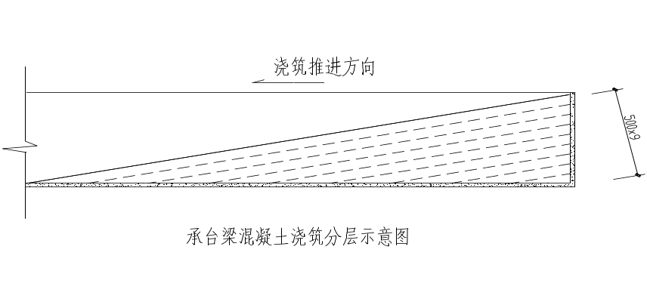
混凝土分层浇注示意图
- 混凝土的泌水及浮浆处理：在混凝土的浇筑过程中，可能会产生一些泌水，应先在未浇筑的一边设置集水坑，让混凝土中多余的水份和浮浆沿分层斜面流下顺混凝土垫层流至集水坑中，在集水坑中用抽水泵将其抽出基坑排至场外。如下图所示。
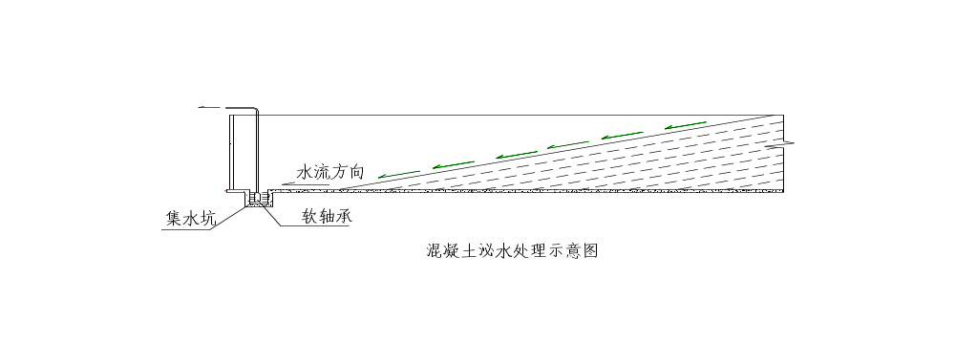
混凝土泌水处理示意图
- 混凝土的表面处理：因混凝土表面水泥浆较厚，在浇筑后2～3小时，按标高初步用长刮尺刮平，然后用木槎板反复搓压，使其表面密实平整，在混凝土终凝前再用木槎板打磨，以消除混凝土表面龟裂。
      - 底板后浇带施工
- 后浇带施工需在其砼完成后达到设计要求时间后再行施工，浇筑前将砼表面凿毛并清理干净，用比原设计标号提高一级的微膨胀砼浇筑。
- 底板后浇带施工图下图所示。
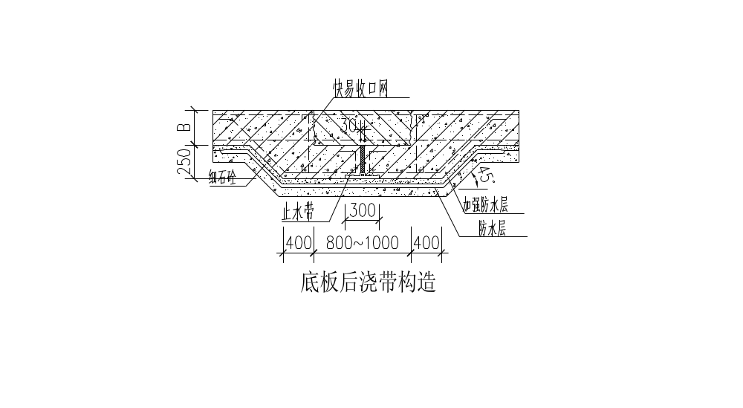
    - 地下室外墙施工
- 地下室外墙与底板、楼板的根部模板密封不严，会导致漏浆。为防止此种现象的发生，要求施工时在根部加设木枋，并用钢筋和木楔加固。为方便清理墙体内的垃圾，应在墙体内设置清扫口。地下室外墙支设模板前，用等同于砼墙体厚度减去保护层钢筋来控制外墙的厚度。
      - 地下室外墙钢筋工程
- 为防止外墙砼开裂，应严格按设计或规范要求控制转角处的钢筋锚固长度、外墙封顶钢筋锚固长度、增设的外墙暗梁、暗柱等。
- 外墙水平钢筋搭接：根据设计要求，外墙水平钢筋搭接长度大于或等于40倍的钢筋直径，并沿高度每隔一根错开搭接，错开间距应大于500mm。
- 钢筋绑扎的标高控制：砼浇筑完后，由测量人员用水准仪将标高引测在外墙钢筋上，用以控制暗梁、预留洞口等的标高。
- 预留洞口：地下室外墙的预留洞口，应按设计或规范要求在洞口四周增设加强钢筋。
- 钢筋保护层控制：外墙钢筋全部绑扎完后，在钢筋内、外侧按一定的间距满挂塑料垫块。
      - 地下室外墙砼工程
- 浇筑砼前，应用高压水泵对墙体施工缝进行冲洗，避免墙体内残留垃圾。
- 砼浇筑分段分层浇筑，使砼倾落的自由高度小于2m，确保砼不离析。
- 外墙砼浇筑完后，应清凿砼施工缝处，并用水进行冲冼。
- 准确控制拆模时间，外模和内模协调拆模，保证结构变形一致，用墙体螺杆挂设贴紧麻袋（二层为好），保温保湿覆盖养护，不少于14天。
- 为使地下室外墙暴露时间缩短，将及时做防水并回填土。
      - 地下室外墙后浇带及施工缝施工
- 按照设计要求，外墙后浇带处设置止水钢板，后浇带施工需在其砼完成后达到设计要求时间后再行施工，浇筑前将砼表面凿毛并清理干净，用比原设计标号提高一级的微膨胀砼浇筑。
- 地下室外墙后浇带处理大样如下：
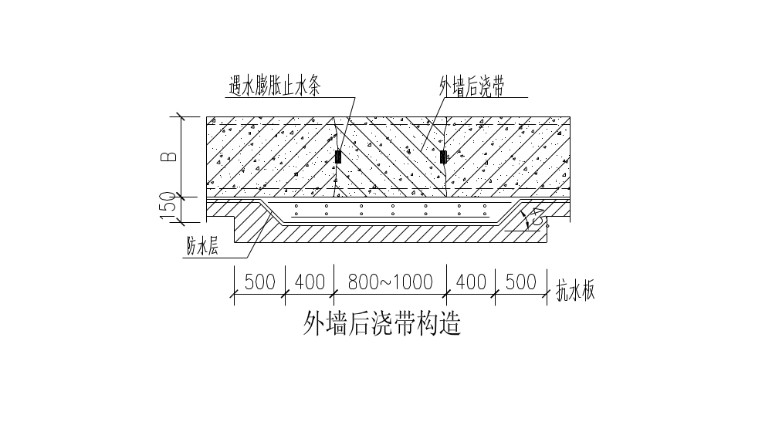

- 地下室外墙在施工时间，需留设水平施工缝隙，施工缝隙位于本层板上500处并加设止水钢板一道，大样见下图：
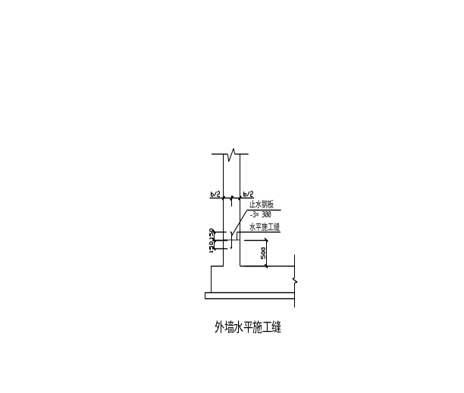
- 根据设计要求，外墙后浇带在其外立面做一道防水层，施工时外墙后浇带处预留一定宽度的土方不回填，在其两端砌筑两堵370厚的挡土墙，以给后浇带施工创造一定的空间。
  - 大体积混凝土
    - 机械配备及布置
- 混凝土浇筑顺序和泵车数量的安排，应根据本工程施工条件，以减少温差、薄层连续浇筑，不出现施工冷缝为原则，而搅拌车辆配备应满足混凝土的供应速度大于混凝土初凝速度，确保混凝土在斜面处不出现冷缝。
- 为保证施工顺利，根据经验数据可知混凝土泵送产量20～30m3/h(平均约24m3/h)。商品混凝土供应公司供应能力至少在150m3/h以上，考虑一些不可预见的不利因素的影响，在正常布置情况下另配备2台混凝土输送泵备用。
    - 现场浇筑点的安排
- 大体积混凝土浇筑时，对每个出料口配备振动棒3根，长度8m；每台输送泵固定配备3 名振动手、3-4人接拆管、2名翻锹手、1名管理人员。所有人员按2班制配备（12小时/班）。
- 根据上述混凝土供应能力可知每个小时的供应可以满足现场浇筑的需要（混凝土的初凝时间一般为3-4小时，故不会出现施工冷缝）。
    - 振捣操作要点
- 在浇筑过程中，应遵循“同时浇捣、分层堆累，一次到顶，循序渐进”的成熟工艺。振捣时重点控制两头，即混凝土流淌的最近点和最远点，振动点振动定时，不能漏振，尽可能采用两次振捣工艺，以提高混凝土的密实度。
- 高频振动棒要垂直插入，快插慢拔，插点交错均匀布置。在振捣上一层混凝土时，应插入下一层5cm左右，以消除两层间的接缝，同时在振捣上层混凝土时，要在下层混凝土初凝之前进行。振动器在每一插点上的振捣延续时间，以混凝土表面呈水平并出现水泥浆及不再出现气泡、不再明显沉落为度。振捣时间过短，混凝土不易振实；而过长，引起离析。
- 混凝土表面用平板振动器来回振动两次，混凝土表面处理，应做到“三压三平”，先按板面标高用板揪拍板压实，长刮尺刮平，再在初凝前用滚筒碾压数遍，滚压平整，最后在终凝前用木蟹打磨压实、抹平，以防混凝土表面裂缝出现。
    - 大体积砼施工的泌水措施
- 大体积砼的施工，由于砼采取分层浇筑，上下层施工的间隔时间较长（一般为1.5～3小时，即控制凝结前），因此各浇筑层易产生泌水层，采用泵送砼施工时，尤为严重。解决的办法是利用正式设计的集水坑或集水井，将多余水分集中后用专门的软抽泵或隔膜泵抽水排出。
    - 大体积混凝土养护
- 养护是大体积混凝土施工中的一项十分关键的工作，主要是通过控制混凝土内外温差和温度陡降来防止混凝土发生温度裂缝。为保证养护质量，并从经济角度考虑，本工程养护拟采用草袋加塑料膜的覆盖方法进行。
    - 质量保证措施
- 与商品混凝土公司及时沟通，合理进行配合比设计，选择水化热小的水泥、掺加高效缓凝减水剂减少水泥用量、掺加掺和料替代部分水泥，从而降低混凝土水化热，延长混凝土凝结时间。
- 采取措施如在浇筑点进行遮挡、堆场进行洒水湿润砂石，降低混凝土的初始温度。
- 准备好机械设备的零配件，保证输送泵的正常施工；随时与商品混凝土供应公司进行联系，配备充足的搅拌车，保证混凝土供应充足。
- 混凝土初凝后，进行多次表面的收抹处理，减少表面的干收裂缝。
- 严格按养护方案进行及时的养护，养护时间不少于2周。
  - 钢筋工程
    - 钢筋进场和检验验收
- 钢筋的进场必须根据工程进度有计划地运进施工现场，由专业工长根据项目计划进度和实际情况，将材料规格、数量上报项目材料组，由项目材料组联系供货商将材料运进现场。钢筋运至施工现场后，要严格按批分等级、牌号、直径、长度挂牌堆放，所有进场的钢筋都必须有出厂证明书和检验报告，每捆（盘）钢筋必须有标牌，进场时按罐（批）及直径分批验收，每批重量不超过60吨，验收的内容包括查对标牌，外观检查，并在有见证情况下进行取样送检，经检验合格后方可使用，经检验合格的钢筋应立标志，同意使用，钢筋设专人管理，建立严格的验收，保管与领取的管理制度。
    - 钢筋的加工制作
- 所有钢筋的半成品加工均在现场钢筋加工厂统一进行，制作时先按料单放样，试制合格后才能进行成批生产，为确保加工的几何尺寸准确一致，下料人员在无特殊情况下不得更换，钢筋未端弯钩的弯心净空直径不少于钢筋直径的2.5倍，钢筋起点处不得有裂痕，所加工的半成品，应按规格、数量分类堆放，车间设专人对加工完毕的半成品挂牌登记，统一发放，在下料前应对照料单合理编排，科学使用，严禁长材短用，钢筋半成品的质量检验标准应符合设计和施工规范要求。
    - 钢筋调直
- 采用钢筋调直机进行钢筋调直。
    - 钢筋的绑扎、验收程序
- 检查、校正墙柱的竖向钢筋→竖向钢筋接长→墙柱钢箍绑扎→主梁次梁钢筋绑扎→板筋绑扎→隐蔽验收。
- 钢筋绑扎前，校对成品钢筋的直径、形状、规格、尺寸和数量是否与料单、料牌相符，准备好控制保护层厚度的砂浆垫块，在模板上画出柱墙的钢筋布置线，形状和数量，对绑扎形式复杂的结构部位，应先确定钢筋穿插部位的顺序，并与木工讨论支模与钢筋绑扎的顺序，以避免两道工序的相互影响。
    - 非绑扎搭接连接的钢筋接头质量要求
- 凡采用闪光对焊、搭接焊连接的钢筋接头，应按规定要求在现场进行取样试验，其质量必须符合《钢筋焊接及验收规程》的要求，其取样实验方法必须符合《钢筋焊接接头和机械性能实验取样方法》中的有关规定。接头位置必须符合图纸及《混凝土结构工程施工及验收规范》的要求。
    - 钢筋绑扎的施工技术措施
- 施工程序：准备工作⇒暗柱筋绑扎⇒墙筋绑扎⇒梁板钢筋绑扎
      - 准备工作
- 核对成品钢筋的钢号、直径、形状、尺寸和数量与料单料牌必须相符。
- 准备绑扎用的铁丝、绑扎工具（钢筋钩、带板口的小撬棍）、绑扎架等。
- 准备控制混凝土保护层用的成品塑料卡垫垫块。
- 划出钢筋位置线，平板钢筋在模板上划线，柱的箍筋在两根对角线主筋上划点，梁的箍筋在架立筋上划点。
- 根据施工总体程序，制订详细的钢筋绑扎施工方案，确定钢筋施工顺序、特殊部位的处理措施、复杂结构部位逐根钢筋的穿插就位顺序、支模与绑扎钢筋的协调配合，由专业钢筋施工工长对施工班组进行书面交底。
- 支模与绑扎钢筋协调配合程序：测量放线、标高控制⇒柱墙钢筋绑扎（校正、隐蔽验收）⇒支墙模板⇒支梁底及一侧模⇒绑扎梁钢筋（校正及隐蔽验收）⇒封梁模支楼板模（校正）⇒绑扎楼板钢筋。
      - 剪力墙及暗柱绑扎
- 墙、柱子筋绑扎前，应根据所放的定位线再次校正预埋插筋，位移严重时要按规定认真处理，必要时找设计院、监理共同商定，预埋墙、柱插筋时，为确保位置准确，对预留插筋施工时要求：墙水平筋不少于三道，柱箍不少于三道，并且第一道必须点焊固定与板面筋上。墙板竖向钢筋如图。
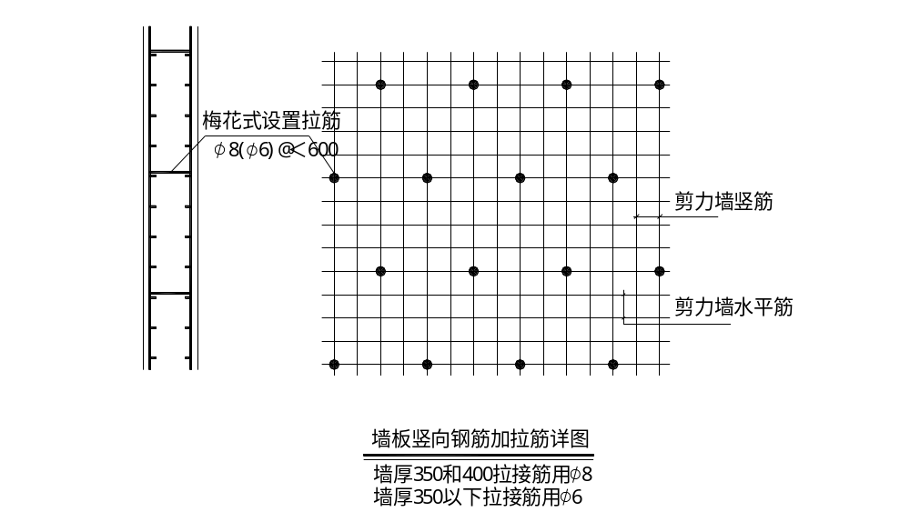
- 当柱筋伸到顶后，应将柱顶筋弯入梁内；柱箍间距应正确，特别是加密区箍筋，箍筋接头应错开。
- 箍筋的接头（弯钩叠合处）应交叉布置在四角纵向钢筋上。
- 箍筋的接头与纵筋交叉点均应扎牢，箍筋平直部分与纵向钢筋交叉点间隔扎牢。
- 柱筋绑扎完毕校正后，扎上成品塑料垫块控制混凝土的保护层。
- 剪力墙钢筋网绑扎四周两行钢筋的相交点扎牢，中间部分可相隔交错扎牢，双向主筋的钢筋网则需将全部钢筋相交点扎牢。
- 剪力墙钢筋网绑扎时，应注意相临绑扎点的铅丝扣要成八字形，以免网片歪斜变形。
      - 梁、板钢筋绑扎:
- 钢筋绑扎程序：划线⇒摆筋⇒穿箍（梁）⇒绑扎⇒安放垫块。
- 板先排主筋后排负筋，梁先排纵筋，摆放有焊接接头的钢筋应符合规范规定。
- 双排纵向受力钢筋处，两排钢筋之间垫以25的短钢筋，以保持其设计距离。
- 楼板钢筋均采用塑料垫块进行支撑，板上部钢筋马凳也采用新型的塑料马凳进行支撑，避免马凳钢筋返锈。
- 梁箍筋的接头（弯钩叠合处）交错布置在架立筋上。
- 板、次梁与主梁交叉处，板的钢筋在上，次梁的钢筋居中，主梁的钢筋在下。
- 梁、板钢筋绑扎时防止水电管线将钢筋抬起或压下。
- 板底筋绑扎时，应先绑板底短向筋，再绑板底长向筋；面筋绑扎时，应先绑长向筋，再绑短向筋。上下层钢筋应采用支铁进行支撑。支铁间距应控制在1m以内，且呈梅花式布设。
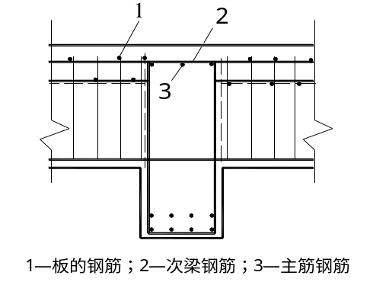
- 板筋接头采用绑扎搭接，其搭接长度应符合设计及规范要求。板筋受拉筋接头应设在离支座点1/3区段内。板筋受压筋接头应设在跨中1/3区段内。
- 板筋伸入支座内的锚固长度应符合设计及规定要求，板筋扎好后，按要求垫好板筋保护层垫块，其间距控制在1m以内。
- 当板、次梁、主梁钢筋交合在一起时，处理如右图：
      - 钢筋电渣压力焊接施工
- 机械设备：选用LDZ−3−36；
- 焊剂采用431焊药。
- 技术参数：渣池电压取值为25~40V；当钢筋为14~18时，焊接电流为200~800A，焊接通电时间为15~60s，顶压为1.5~2.0kN。
- 焊接施工：施焊前，应将钢筋端部120mm范围内的铁锈、杂质刷净。焊药应在250℃烘烤。钢筋置于夹具钳口内，应使轴线在同一直线上并夹紧，不得晃动，以防上下钢筋错位和夹具变形。采用手工电渣压力焊，宜用直接引弧法，先使上、下钢筋接触，通电后将上钢筋提升2~3mm，然后继续提数毫米，待电弧稳定后，随着钢筋的熔化再使上钢筋逐渐下降，此时电弧熄灭，转化为电渣过程，焊接电流通过渣池而产生电阻热，使钢筋端部继续熔化，待熔化留量达到规定数值（约30~40mm）后，切断电源，用适当压力迅速顶压，使之挤出熔化金属形成坚实接头，冷却1~3min后，方可卸掉夹具，并敲掉熔渣。采用自动电渣压力焊，可采用10~12mm高铁丝引弧，焊接工艺操作过程由凸轮自动控制，应预先调试好控制箱的电流、电压时间信号，并事先试焊几次，以考核焊接参数的可靠性，再批量焊接。焊接时应加强对电源的维护管理，严禁钢筋接触电源，焊机必须接地，焊接导线及钳口接线处应有可靠绝缘；变压器和焊机不得超负荷使用。
- 质量要求：每一批钢筋焊接完毕，应对焊接头外观逐个检查。质量要求是：接头焊包饱满均匀，无裂纹、气孔、夹渣、钢筋表面无明显烧伤、咬肉等缺陷；接头处上下钢筋轴线的偏侈不得超过0.1d、同时不大于2mm；接头处弯折不得大于4℃。对外观检查不合格者，应切除重焊。强度检验以300个同类型接头作为一批，切取三个试件作拉力试验，其抗拉强度标准值不得低于该级别钢筋的抗拉强度标准值，并不得断在焊口上，其中有1根不合格，需再取6根试验，如再有1根不合格者，则该批不合格。
      - 钢筋机械连接的施工
        - 滚扎直螺纹套筒连接的施工：
- 工艺流程：钢筋下料→钢筋套丝→连接钢筋→检查验收
- 钢筋下料：按照料单用钢筋切割机进行下料，要求钢筋的端面垂直于钢筋轴线，端头不得绕曲或出现马蹄形，断料尺寸要准确，以确保直螺纹连接按50%错开。
- 钢筋套丝：在钢筋加工车间进行，对加工的丝头用牙形规和卡规逐个进行检查，并用与钢筋相同的塑料保护帽拧上，以便待查，同时防止锈蚀，工地质检员按1%比例随时抽查，并做好记录。
- 试件试验：做钢筋接头单体试件中静力拉伸试验时，以每种规格500个为一批，做3个接头试件静力拉伸试验，当接头单体试验不少于钢筋屈服强度标准值，且抗拉强度与钢筋屈服强度标准值的比值不小于1.25时，即为合格接头。
- 连接钢筋：连接钢筋之前，先回收钢筋连接端的塑料保护帽和连接套上的密封盖，并检查钢筋规格是否与连接规格相同，检查滚扎直螺纹套筒连接丝扣是否完好无损、清洁，发现杂物或锈蚀，用铁刷清除干净，连接时将预加工的钢筋首尾对拧入套筒，用PW360扭力扳手扭紧，直到达到预定扭矩值发出响声。
      - 钢筋安装的质量检查
- 根据设计图纸检查钢筋的钢号、直径、根数、间距是否正确，特别是要注意检查负筋的位置。
- 检查钢筋接头的位置及搭接长度是否符合规定。
- 检查混凝土保护层是符合设计及规范要求。
- 检查钢筋绑扎是否牢固，有无松动变形现象。
- 钢筋表面不允许有油渍、漆污和颗粒状（片状）铁锈。
- 钢筋位置的允许偏差，不得大于下表的规定。
项 次 | 项 目 |  | 允许偏差(mm)
1 | 受力钢筋的排距 |  | ±5
2 | 钢筋弯起点位置 |  | 20
3 | 箍筋、横向钢筋间距 | 绑扎骨架 | ±20
3 | 箍筋、横向钢筋间距 | 焊接骨架 | ±10
4 | 焊接预埋件 | 中心线位置 | 5
4 | 焊接预埋件 | 水平高差 | +3，−0
4 | 焊接预埋件 | 柱、梁 | ±5
4 | 焊接预埋件 | 板、墙 | ±3
      - 钢筋安装质量检查的顺序
- “三检制”即：通过“自检、互检、交接检、专检”检查合格后填写相应的验收表格和隐蔽验收记录报项目经理和现场监理。
- 业主现场代表和现场监理的代表，对钢筋安装工程验收合格后，填写隐蔽验收记录，方可进入下一道工序。
      - 剪力墙内暗柱纵向钢筋防止位移的措施
- 剪力墙内的暗柱，纵向钢筋的位移，将会影响结构的耐久性和承载力，为防治这项易发质量弊病，采取以下处理措施：

在浇捣梁、板、柱混凝土前，对柱子竖向钢筋外伸的长度段绑扎一定数量的箍筋，适度点焊，保持其位置正确和足够的刚度。

在暗柱上端口处四角的纵筋加焊L形撑筋，以保持钢筋在模板中的正确位置。

在安装墙模之前，应对柱子钢筋进行检查与校正；在浇筑混凝土前再次进行复核，在浇筑混凝土时，严防料斗与器具碰撞钢筋和柱模。

楼板钢筋绑扎好后，将剪力墙插筋与板筋点焊在一起，确保钢筋不位移。
    - 钢筋工程施工质量通病的防治
- 钢筋骨架外形尺寸不准。绑扎时应将多根钢筋端部对齐，防止绑扎时，某号钢筋偏离规定位置及骨架扭曲变形。
- 钢筋偏位。在浇砼时，钢筋由于受到侧压力容易出现位移，要及时进行调整。
- 同截面钢筋接头数量超过规范规定。骨架未绑扎前要检查钢筋接头数量，如超出规范要求，要作调整才可绑扎成型。
- 平板、悬臂板出现裂缝，梁底、柱侧露筋。施工时保护层垫块应准确，垫块间距设置要适宜。
- 柱子箍筋接头无错开放置。绑扎前要先检查，绑扎完成后再检查，若有错误应立即纠正。
    - 成型钢筋保护措施
- 钢筋绑扎完成后，不得在其上堆集钢管、木方等重物，防止钢筋被压塌变形。
- 必须搭设人行专用通道，方便施工人员行走。
- 砼浇筑过程中，必须使用砼布料机，其下脚应设专用固定措施，不得直接放置在板钢筋上，砼施工人员必须走人行专用通道，不得在钢筋上直接行走。接拆泵管时，必须做到轻拿轻放，拆下的泵管需及时运走，不得堆放在钢筋上。
- 砼浇筑过程中必须设置专门人员对钢筋进行看护，及时调整变形钢筋。
    - 避免混凝土结构表面出现锈迹的方法：
- 钢筋进入作业时，必须对钢筋表面的绣迹进行处理后方可进入作业面。
- 钢筋下料过程中所的钢筋尺寸必须充分考虑保护层的要求，以防止因保护层不足产生锈迹。
- 钢筋绑扎过程中，所有的成品垫块、必须按照要求设置，禁止出现钢筋及扎丝直接接触模板面而产生锈迹。
- 钢筋绑扎完毕后必须将现场清理干净，避免留有钢筋头、扎丝、铁钉等而产生锈迹隐患。
- 砼浇筑过程中必须设置专门人员对钢筋进行看护，及时调整外露变形钢筋。
- 砼结构隐蔽前必须进行全面检查，将附着在上面的铁钉等杂物清理干净后才可进行下一到工序。
- 结构表面采用水泥砂浆粉刷可以很好的避免出现锈迹现象。
  - 模板工程
    - 模板体系设置
- 本工程无转换层，负层层高为4.9米，首层层高3.9米，标准层层高为3.0米，因此模板支撑均按常规模板支撑施工。
- 本工程基础承台、地梁采用砖胎膜，其余结构模板采用散支散拆的方式，面板选用优质的双层涂膜胶合九夹板，尺寸为1830×915×18mm，纵楞采用直木方，尺寸为2000×100×50mm及4000×100×50mm，横楞为钢管，规格为Ф48×3.5，用Ф12高强对拉螺杆加固，为保证墙体截面尺寸和加固可靠，用定型胶杯紧固PVC管的两端，以可避免砼漏浆。
    - 施工工艺及支撑系统
      - 柱模板施工
- 柱模板的施工工艺为：根据柱子截面配置柱模板，模板上涂刷脱模隔离剂；立柱面模板钉竖向楞木方；按500×500mm的间距打螺杆孔，穿Ф12对拉螺杆；用Ф48×3.5短钢管两根并排进行横向加固。
- 柱模的竖向加固支撑，仍用2000×100×50mm的木方，间距不超过250mm。封柱模时应在底部锯一到二个100×50mm的一方孔，作为浇筑混凝土前冲洗模内垃圾的清扫孔。柱模加固后，应用线锤检验，仔细校正，垂直偏差不得超过规范允许的范围。
- 柱模板支撑如下图所示：
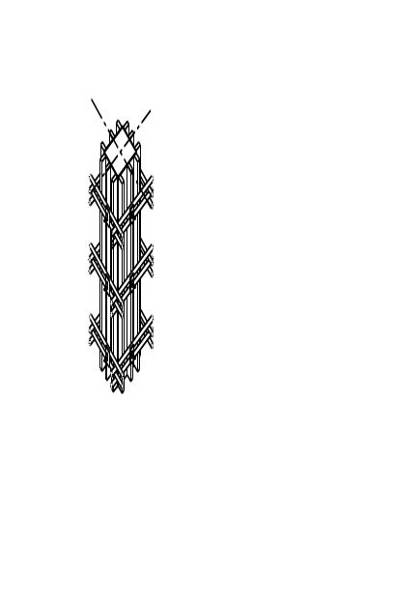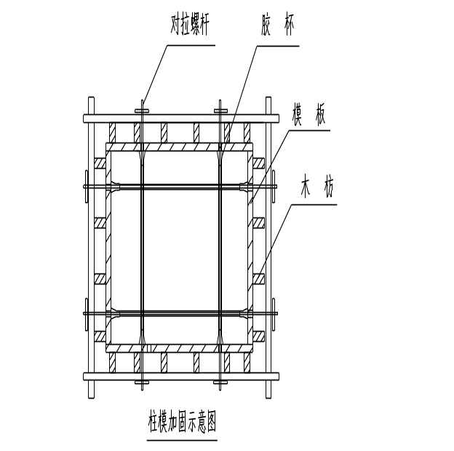

      - 砼墙模板
- 剪力墙木模安装时应尽量使用整块板，截裁过的模板放置在上部。安装时，先检查弹好的墙边线是否符合图纸要求，根据边线立模，然后钉纵楞木方，纵楞木方的搭接头应错开，搭接长度为一排螺杆间距。
- 螺杆孔要根据墙体实际情况，用墨线弹出方格网，在交点处用电钻钻出对拉螺杆孔，螺杆孔要平直，操作时应避开另一侧模的纵楞。穿好对拉螺杆，用两道横楞钢管夹住对拉螺杆，垫上钢板垫块，拧紧螺帽。
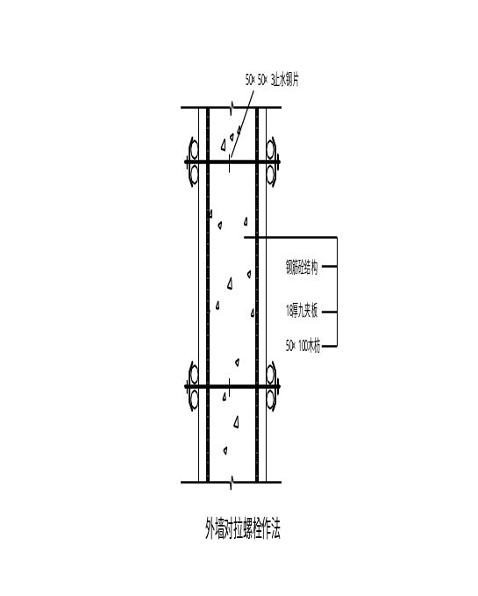
60×60×3止水片
40×40木锲
240
20
H
20
240
b
b
40×40木锲
剪力墙用止水螺栓详图

      - 平板和梁模板
- 采用50×100mm 方木做封边龙骨，12mm 厚多层板拼装（楼板跨度大于4m 时按跨度的1.5‰ 起拱），主龙骨采用50×100mm 的方木，间距为900mm；次龙骨采用50×100mm 的方木，间距为300mm。扣件式脚手架支撑系统。立杆上下层在同一位置，立杆底垫长度大于400mm的50×100mm 方木。封边龙骨靠墙和顶面要刨光，另外再在木方侧面上加贴海绵条；主、次龙骨用木方上侧均需刨光跨度大于4m 的顶板模板按要求起拱1.5‰，起拱采用调整主龙骨顶托和背楔子的方法，顶板四周不起拱，要在一个水平线上。
- 梁底模、侧模采用18mm 厚多层板，50×100mm 木方作木楞，间距﹤300mm。斜撑、侧楞、底楞均为φ48 钢管。侧楞、底楞间距均为600mm。梁支撑使用φ48 钢管，支撑间距740mm。跨度大于4m 的梁底模、跨度大于2m 的悬臂梁按要求起拱1.5‰，
- 铺设平板模和梁模：木枋棱放，将平板模和梁底模搁置木枋上，钉上铁钉，安装竖向梁侧模。平板模边要压在柱的竖向模板上。在主梁梁端与次梁交接部位，要求主梁或次梁的底模、侧模就搁置在主梁的衬口档上，以保证接缝严密及刚度要求。
- 柱的水平加固钢管均要同平板模的支撑体系拉结在一起。剪刀撑和拉结钢管的扣件一定要确保旋紧。
- 在浇砼前应对梁底和板底支撑进行重点检查，梁底横杆与立杆的交点应扣双扣件。对于较大截面的梁，应根据计算对梁底加一到二排的加强顶撑并与架子体系连结，以确保在浇砼过程中梁底模和板底模不下沉变形。
      - .电梯井筒模：
- 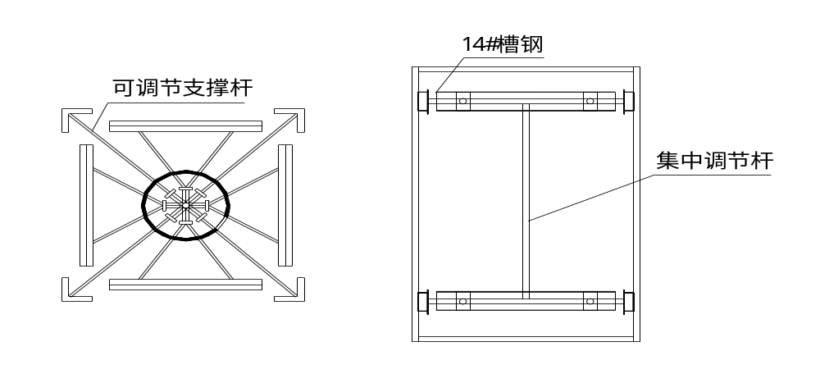电梯井均采用筒模方案：采用集中操作式电梯井筒模，可以避免普通模板因刚度不足、楼层接槎处和阴角部位不严密而出现的质量问题。筒模表面用钢板，背衬槽钢，内部由集中可调钢骨架构成，可调丝杆的调节长度为200mm，见下图：

- 电梯井筒模施工工艺：
- 筒模应在平地上按照设计图纸尺寸拼装，对活动部位应加黄油，以保证活动自由。
- 预先在楼面下井壁内四角预留4个200×200预留孔，用来安放支承工作平台的4个槽钢支腿，预留孔位置留设尽量避开暗柱主筋。
- 用塔吊将筒模吊入电梯井并下落在工作平台的槽钢上。按照轴线位置张开筒模，校正使其垂直，并拧紧筒模定位板。绑扎墙体钢筋，安装井壁外模板及预留孔洞盒，筒模与外模板装上带套管的穿墙螺杆，然后进行加固。
- 浇筑混凝土。待砼强度达到75%后，松动内侧可调节螺丝杆，即可提升筒模，在筒模表面刷油后即可进行下层电梯井的施工。
      - 楼梯模板的设计
- 楼梯模板设计：楼梯间墙体与所在流水段的结构墙体同步施工，踏步及平台板与所在流水段的结构顶板同步施工。在楼梯间两侧墙体上、平台板的标高处留置平台板或梁插筋的预留洞。楼梯间墙体、楼梯踏步底模采用12mm厚多层板，背楞用50×100mm 木方（间距250mm）及100×100mm 木方（两根），支撑用Φ48 钢管，间距800mm。如下图：
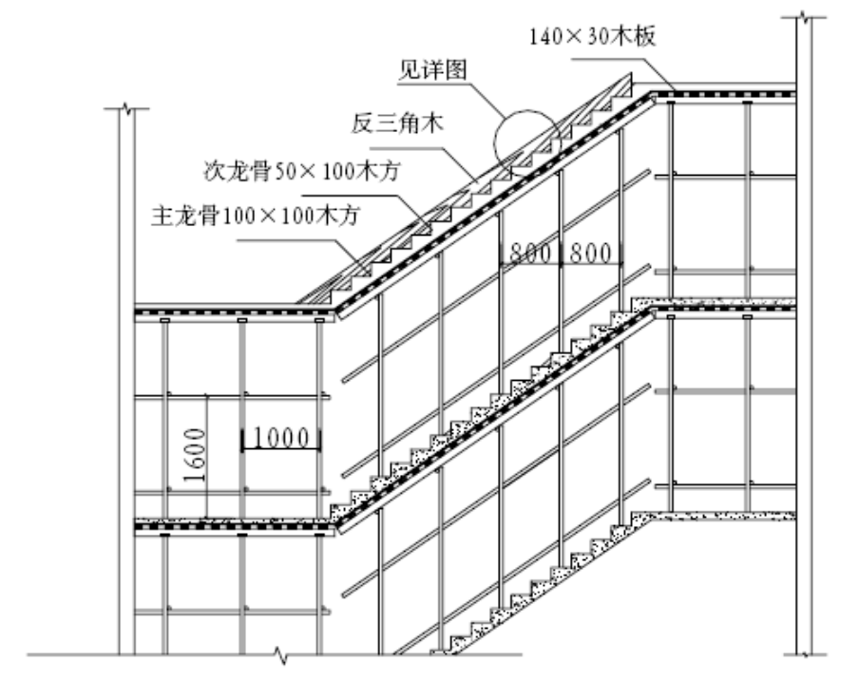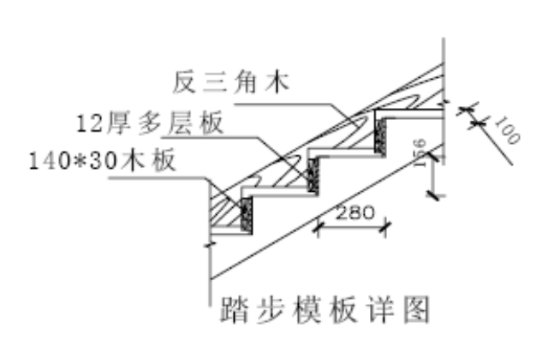
  - 混凝土工程
本工程结构砼全部采用商品砼，由砼搅拌运输车运至现场。砼的浇筑采用砼输送泵进行。砼配合比由砼供应公司实验室组织进行试配，确定合理的施工配合比，确保砼强度等级达到设计要求。砼运到现场在浇筑地点坍落度，并按规定取样做试块。
    - 砼的浇捣
      - 砼浇捣前的现场准备工作：
- 模板检查：主要检查模板的位置、标高、截面尺寸、垂直度是否正确、是否符合质量验收标准，接缝是否严密，预埋线位置和数量是否符合图纸要求及验收标准，支撑是否牢固。此外，还要清理模板内的木屑、垃圾等杂物。砼浇筑前模板浇水湿润，在浇筑砼过程中安排专人进行模板的观察和修整工作。
- 钢筋检查：主要是对钢筋的规格、数量、位置、接头是否正确，是否沾有油污等进行检查，并填写隐蔽工程验收单，要安排专人配合浇筑砼时的钢筋修整工作。
- 材料、机具、道路的检查：对材料主要是检查其品种、规格、数量与质量；对机具主要检查数量，运转是否正常；对地面与楼面运输道路主要检查是否平坦，运输机具能否直接到达各个浇筑部位。
- 输送泵管安装：混凝土输送泵管布置应顺直，转弯宜缓，转弯位置的锚固要牢固可靠。对地下室部分，泵管可沿边坡布置，位置必须选择在稳定安全的部位（即边坡无裂缝、裂纹及其他隐患的部位），并用钢筋或钢管进行可靠固定。对主体，泵管随结构施工同步升高，竖向用钢管搭架固定，穿楼板部位用木楔卡固，楼层中水平泵管不能直接放置在楼板或钢筋上，应在其下设支架或采用其他措施防止泵送过程中对楼板造成较大冲击。
- 与水、电供应部门联系，防止水、电供应中断；了解天气预报，准备好防雨、防台风措施；对机械故障提前检修；夜间施工准备好照明设备。
- 做好安全设施检查，安全与技术交底，劳动力的分工，以及其它组织工作。
- 提前与商品混凝土供应商供货合同，明确所需混凝土的标号、数量、其他技术要求、浇筑地点、供货时间等详细情况，保证在浇筑过程中混凝土供应不出现中断。
      - 混凝土浇筑的一般要求
- 砼的浇筑应按由远及近，先墙柱后梁板，先低跨后高跨的原则进行施工。
- 墙、柱竖向构件浇筑前，底部先填以30～50mm厚的同配比减石水泥砂浆；采用导管下料，使砼倾落的自由高度小于2m，确保砼不离析；梁板砼浇筑按划分的施工段连续浇筑，由一端向另一端推进。浇捣时地下室墙体不留垂直施工缝，水平施工缝留置距板底500mm处；结构梁板原则上不再留施工缝，如因特殊情况（如停水、暴雨等），其施工缝按规范可以留置在次梁跨中三分之一的范围内，并留成垂直缝。
- 砼送时，先把储料斗内清水从管道泵出，达到湿润和清洁管道的目的，然后向料斗内加入与砼配合比相同的水泥砂浆，润滑管道后即可开始泵送砼。开始泵送时，泵速度宜放慢，油压变化在允许值范围内，待泵送顺利时，才用正常速度进行泵送。当砼供应不足、运输不正常的情况下，可放慢泵送速度，但最长不得超过15min压送一次。若泵送中途停歇超过60 min时，要予以清管或添加自拌砼，以保证泵机连续工作。当发生堵管时，可重复反泵和正泵，逐步吸出砼至料斗中，重新搅拌后再泵送。堵管严重时，可根据输送压力值测出堵塞的大概位置，然后进行拆除，排除阻塞物。进入高温天气施工时，泵机及出料口均应设置遮阳设施，用草包或麻袋裹水平管并浇水湿润，以降低砼的入模温度。
- 砼振捣除楼板采用平板式振动器外，其余结构均采用插入式振动器。每一振点的振捣延续时间，应使表面呈现浮浆和不再浮落；插入式振动器的移动间距不宜大于其作用半径的1.5倍，振捣器与模板的距离，不应大于其作用半径的0.5倍，并应尽量避免碰撞钢筋、模板，且要注意“快插慢拔，不漏点”，上下层振捣搭接不少于50mm，平板振动器移动间距应保证振动器的平板能覆盖已振实部分的边缘。
      - 墙、柱混凝土浇筑
- 柱、墙混凝土浇筑前要先填以30～50mm与混凝土同配比减石子砂浆。柱、墙混凝土分层浇筑，分层振捣，每次浇筑厚度根据现场使用振捣棒（50棒或30棒）而定，为其有效长度的1.25倍(50棒应为43. 75cm，取40cm; 30棒应为33. 75cm，取30cm)，浇筑厚度采用尺杆配手把灯加以控制。
- 墙上有门窗洞口时，混凝土浇筑应从门窗洞口两侧同时进行并保持洞口两侧混凝土高度一致，以防止洞口变形。振捣棒不得触动钢筋和预埋件，除上面振捣外下面要有人随时敲打模板检查是否漏振。墙体浇筑时振捣棒每隔6m放一台，不得来回搬动。
      - 梁、板混凝土浇筑
- 梁板按框架格顺序浇筑，每框架格先将梁根据高度分层浇筑成阶梯形，当达到板底位置时即与板的混凝土一起浇筑，随着阶梯形的不断延展，则可连续向前推进，倾倒混凝土方向与浇筑方向相反。
- 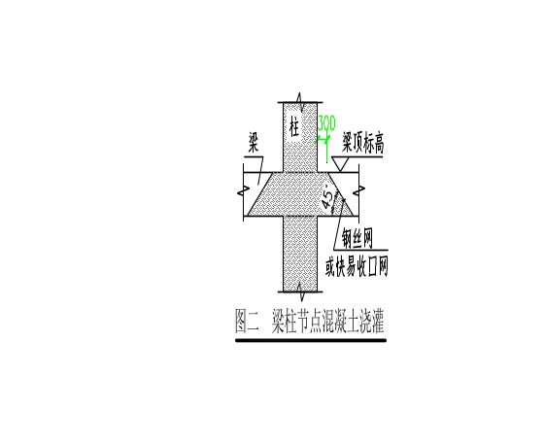梁侧及梁底部位要用30或50插人式振捣棒振捣密实，振捣时不得触动钢筋和预埋件。梁、柱节点钢筋较密时要用小直径振捣棒振捣，并加密棒点。梁柱节点混凝土强度不同时按下图所示浇筑混凝土，非框支层的框支柱梁柱节点区内混凝土按柱强度等级要求施工。框支层的框支柱梁柱节点区，以及框架柱的梁柱节点区，节点区内的混凝土强度等级相差1等级之内时，可按低等级施工；当等级差异2个等级(含2个）以上时，按高等级施工。

- 浇筑板的混凝土虚铺厚度要略大于板厚，振捣完毕后用1.5～4m刮杠刮平，用木抹子抹平，并拉线检查板面平标高，严格控制平整度，尤其墙柱根部。
      - 楼梯混凝土浇筑
- 楼梯采用封模施工，楼梯混凝土自上而下浇筑，振捣以气孔出现混凝土泛浆为原则不断推进。
      - 砼浇筑标高控制
- 采用水准仪，塔尺测量，在砼墙体的竖向钢筋上测设若干个比板面标高高500 mm的水平标高，用红油漆作标记，用来控制砼的平整度。
      - 砼的找平及养护
- 在混凝土初凝开始时立即进行二次抹面，用木拍子来回搓压、用力压实混凝土，使其表面粗糙无浮浆，施工面积大时宜采用平板振动器或用抛磨机，压实磨合由于上部钢筋阻挡和混凝土沉降不均匀产生的裂纹。在混凝土达到终凝完成二次抹面、收浆、压实等措施。并使用一台水准仪跟班复测整平，确保砼面的平整。屋面、卫生间、厨房等需做防水部分的混凝土振捣密实后，表面原浆压光。
- 混凝土终凝后必须及时浇水养护，浇水次数以能保证混凝土表面处于湿润状态为准或者对楼板采用蓄水或铺湿麻袋养护，竖向结构采用带模及包湿麻袋养护，板底、梁底以及梁侧采用浇水养护，养护时间防水砼不得少于14d，普通砼不小于7天。
- 砼强度达到1.2MPa之前不得在其上踩踏，不得在其上堆放钢筋、模板和钢管等重物，也不允许安装模板及支架。
    - 避免普通砼表面出现可见裂缝的方法及处理措施：
- 选用水化热较小的普通硅酸盐水泥，可以避免应水化热产生的裂缝，同时应控制砂石中的含泥量，可以有效的减少裂缝产生。
- 减小水灰比，砼的塌落度在保证泵送的情况下应尽可能小，浇筑过程中禁止加水，可以减少砼表面收缩裂缝的产生。
- 降低砼的入模温度，高温季节施工时，应在砼输送泵管上覆盖麻带，避免在烈日下暴晒。
- 模板不宜过早拆除，需按规范规定时间拆除模板。
- 加强砼的养护工作，竖向构件应挂麻袋浇水保养，水平构应覆盖麻袋或蓄水养护。
- 竖向构件与水平构件宜分开浇筑，可以有效的制止裂缝的出现。
- 砼振捣必须保证其密实性，底板、楼板应采用平板振动器复振。
- 梁板的底模应达到规定的强度后方可拆除。
    - 砼表面的收缩裂缝处理：
- 沿裂缝凿成2-3cm宽深1-2cm的“V”形缝，并冲洗干净。
- 沿裂缝用二甲笨清洗干净后用配置好的环氧树脂胶（软）涂刷一遍。
- 用配置好的环氧树脂胶（硬）封闭2遍。
- 贯穿裂缝：贯穿裂缝必须征求设计意见后请专业公司进行灌浆处理。
    - 砼质量常见通病的产生原因及防治和处理
      - 麻面
麻面是结构构件表面上呈现无数的小凹点，而无钢筋暴露现象。
- 产生原因：模板润湿不够、不严密，漏刷隔离剂，捣振时发生漏浆，或振捣不足，气泡未排出，以及捣固后没有很好养护而产生。
- 预防措施：模板应平整光滑，把粘浆清除干净，并刷隔离剂，浇捣前对模板要浇水湿润。
- 处理方法：先对模板表面清理干净再刷脱模剂。
      - 露筋
露筋是钢筋暴露在砼外面。
- 产生原因：浇捣时垫块位移，钢筋紧贴模板；振捣不实或模板湿润不够，吸水过多造成掉角而露筋。
- 预防措施：砼垫块厚度要符合设计规定的保护层厚度；垫块放置间距适当，振动器必须待砼中气泡完全排出后移动。
- 处理方法：先凿除孔洞周围疏松的砼，然后用压力水或钢丝刷洗刷干净，将孔洞周围润湿，模板支成开口状，再用比原来砼强度提高一个等级的细石砼将孔洞补平，砼浇筑后注意养护，待砼达到强度后，拆去模板，用凿子将表面多余的砼剔除。
      - 蜂窝
蜂窝是结构构件中形成有蜜蜂窝状的窟窿，骨料间有空隙存在。
- 产生原因：主要是由于材料配合比不准确，或搅拌不均，造成砂浆与石子分离，或浇筑方法不当，或振捣不足以及模板严重漏浆等。
- 预防措施：按规定使用和移动振动器。模板安装前应清理模板表面及模板拼缝处的黏浆，才能使接缝严密。
- 处理方法：用1：2~1：2.5水泥砂浆抹面修整，在抹砂浆前，先用压力水清洗润湿。
      - 孔洞
孔洞是指砼结构内存在着空隙，局部或全部没有砼。
- 产生原因：在钢筋较密的部位，砼被卡住或漏振。
- 预防措施：对钢筋较密的部位，应分次下料，缩小分层振捣的厚度，按照规程使用振动器。
- 处理方法：先凿除孔洞周围疏松的砼，然后用压力水或钢丝刷洗刷干净，将孔洞周围润湿，模板支成开口状，再用比原来砼强度提高一个等级的细石砼将孔洞补平，砼浇筑后注意养护，待砼达到强度后，拆去模板，用凿子将表面多余的砼剔除。
      - 缝隙及夹层
缝隙和薄夹层是将结构分隔或几个不相连接的部分。
- 产生原因：施工缝没有按规定进行清理和浇浆，特别是柱头和梯板脚，以及砼内有外来杂物而造成的夹层。
- 预防措施：浇筑前对柱头，施工缝、梯板脚等部位重新检查，清理杂物、泥砂、木屑。
      - 缺棱掉角
缺棱掉角是指梁、柱、墙板和孔洞处直角边上的砼局部残损掉落。
- 产生原因：砼浇筑前模板未充分湿润，造成棱角处砼中水分被模板吸去，水化不充分，强度降低，拆模时棱角损坏。拆模过早或拆模后保护不好造成棱角损坏。
      - 砼强度不够
产生强度不足的原因是多方面的，主要是由于砼配合比设计、搅拌、现场浇捣和养护四个方面造成的。
- 配合比设计方面：有时不能及时测定水泥的实际活性，影响了砼配合比设计的正确性，另外套用砼配合比时选用不当；外加剂用量控制不准，都可能导致砼强度不够。
- 搅拌方面：任意增加用水量，配合比以重量折合体积比造成称料不准；搅拌时颠倒加料顺序及搅拌时间过短等，造成搅拌不均匀，导致砼强度降低。
- 现场浇捣方面：主要是施工中振捣不实及发现砼离析现象时，未能及时采取有效措施来纠正。
- 养护方面：主要是不按规定的方法、时间对砼进行妥善的养护，以致造成砼强度降低。
    - 砼施工缝的处理
      - 施工缝的处理方法：
- 在施工缝处继续浇筑砼时，已浇砼的强度（抗压）不应小于1.2MPa；在已硬化的砼表面上，应清除水泥薄膜和松动的石子以及软弱砼层，并加以充分湿润和冲洗干净，且不得积水；在浇砼前，首先在施工缝处铺一层水泥浆或与砼内成分相同的水泥砂浆（厚10mm～15mm），并细致捣实，使新旧砼紧密结合。
- 防水混凝土应连续浇注，宜少留施工缝。当留设施工缝时施工缝防水构造按下图处理，并应按下列规定：墙体水平施工缝留在高出底板500的墙体上，墙体有预留孔洞时，施工缝距孔边缘应不小于300；地下室顶板宜与外墙分开浇注，墙体顶部水平施工缝宜设置在梁（暗梁）下250处。当顶板与外墙一起浇注时，应加强墙体内侧面的养护；垂直施工缝应避开地下水和裂隙水较多的地段。
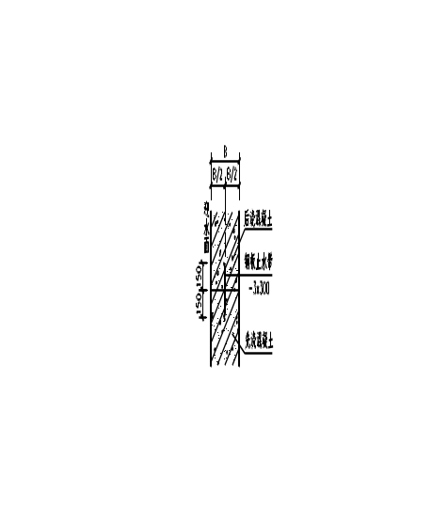

      - 抗渗砼施工缝隙的处理办法
后浇带的处理：
- 本工程设置伸缩后浇带，两侧设置缓膨胀遇水止水条20×30（预留槽、专用胶、粘钉并用），两侧边拟采用快易收口网呈“V”形企口缝封堵，其表面无需经过处理就可与新浇筑的砼相连接，钢筋需穿过收口网时，墙钢筋、板面筋断开、梁钢筋连续设置，板底筋隔一断一进行搭接或焊接。
- “V”形收口网用呈“V”的φ18钢筋支架按@400点焊固定于梁、板钢筋的上下层，后浇带浇筑时间为砼浇筑完后不少于60天开始用提高一级的微膨胀砼浇筑，蓄水养护不少于28天。为防止杂物落入后浇带内，增加清理难度和工作量，在底板砼浇筑完毕后，尽快用旧模板将后浇带封闭，并用砂浆筑挡水线，以防止施工用水，雨水把杂物冲入后浇带内。
- 后浇带砼浇筑前，应清除后浇带内的垃圾杂物，清理钢筋上的浮浆，并将钢筋除锈，冲洗干净，经检查验收后才可浇筑砼。
- 后浇带外露钢筋可采用水泥浆保护，在两侧混凝土龄期达到60天后，并经设计同意后浇注。
- 底板后浇带施工见下图：

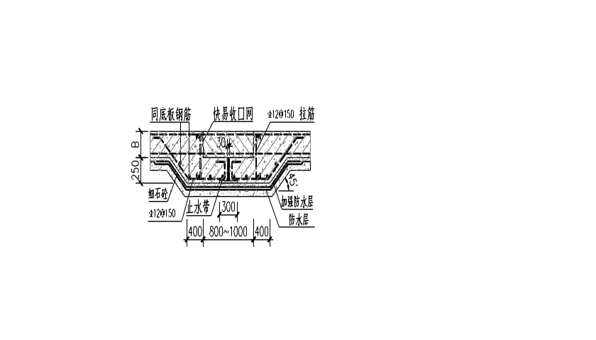

- 外墙后浇带施工见下图：
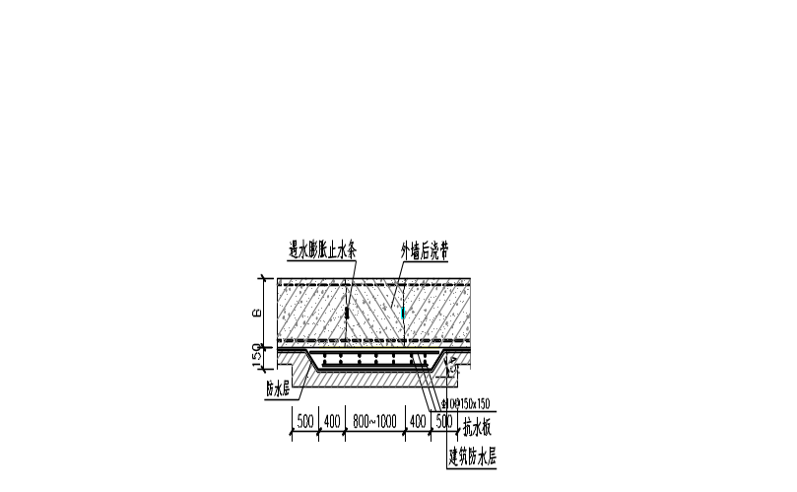

    - 特殊部位的砼处理办法
- 屋面砼施工时必须保证振捣密实，并用平板振动器复振，结构隐蔽前需蓄水养护48小时。
- 预留管洞处的砼处理方法：楼板在施工过程中有许多预留管洞，管道安装后如何保证四周砼的密实度是保证工程质量大关键。管道安装完成后，将预留洞口四周的松动石子凿除，湿润后用掺加微膨胀剂的C20防水细石砼堵实成倒喇叭形状。必须分两次堵实，第一堵至2/3处蓄水湿润24小时后无渗漏在堵下一道，再蓄水48小时检验。
  - 脚手架工程
    - 外脚手架布置与形式
根据本工程特点及工期目标，本工程一标段及二标段拟采用落地式双排扣件脚手架及悬挑式双排钢管脚手架两种搭设方式。一标段105-107#楼六层以下采用落地式双排扣件脚手架，高度为18.850米；从第七层开始搭设悬挑架，总搭设高度为63米，共分为两个悬挑段，第一段搭设高度为30米，第二段搭设高度为33米，工字钢支撑架分别布置在七层与十七层。
二标段102-104#楼结构与105-107#楼结构类似，脚手架参照一标段进行布置。
两个标段地下室外墙均采用落地式双排脚手架。外架上的脚手板采用成品竹串片，脚手架外侧满挂密目安全网封闭。
    - 外脚手架材料
      - 选用材料
外脚手架搭设选用Ф48×3.5规格无缝钢管，采用直角扣件，旋转扣件，对接扣件连接。用于立杆、纵向水平杆和斜杆的钢管长度以4～6.5m为好。有裂缝、弯曲变形的钢管严禁使用。有脆裂、变形、滑丝的扣件禁止使用。
      - 脚手架的扫地杆
在落地式脚手架的施工过程中，为了约束立杆底脚发生位移，避免或减少脚手架的不均匀沉降，离地面200㎜处设置扫地杆，并必须在立杆下设垫板。
      - 一般构造要求
立杆纵距1.5m，横距1.05m，纵向水平杆步距1.8m，里立杆距结构边距离为30cm，以保证一定的操作活动空间。上、下两根纵向水平杆之间设一道护身栏杆。上、下水平杆的接长位置应错开布置在不同的立杆纵距中，以减少立杆偏心受载，与相近立杆的距离不大于纵距的三分之一。扫地杆通长设置在距外架底部200㎜处。
    - 落地式外脚手架的搭设
      - 搭设顺序
做好搭设的准备工作--→按房屋的平面形状放线-→铺设垫板-→按立杆间距排放底座-→放置纵向扫地杆-→逐根树立立杆，随即与纵向扫地杆扣牢-→安装横向扫地杆，采用直角扣件固定在紧靠纵向扫地杆下方的立杆上-→安装第一步横向水平杆-→第二步纵向水平杆-→第二步横向水平杆-→加设临时抛撑（上端与第二步纵向水平杆扣牢，在装设两道联墙杆后方可拆除）-→第三、四步纵向水平杆和横向水平杆-→设置联墙杆-→接立杆-→加设剪刀撑铺脚手板-→绑护身栏杆和挡脚板-→立挂安全网 。
    - 悬挑脚手架的施工
      - 悬挑脚手架构造要求：
- 拟采用20号工字钢，长度分为6米和3米两种，无阳台处采用3米的工字钢作为悬挑梁，有阳台处采用6米长的工字钢作为悬挑梁，间距1.5米，做悬挑钢梁。选用6×19φ17钢丝绳（抗拉强度取1550MP）做斜拉卸载，若在后面的验算中满足要求，在施工中即采用。
- 工字钢应根据立杆的位置设置，一排内外侧立杆对应一根工字钢，但在遇结构柱、结构转角时应根据实际情况作相应的调整。
- 工字钢拟在外侧悬挑1350，外露100，在内侧锚固长约为1650，但在遇阳台悬挑板、楼梯边梁时作相应的调整，具体为：遇阳台悬挑板时相应工字钢在外侧悬挑加长(本工程阳台板最大悬挑长为2400)，外露部分及在内侧锚固部分不变；遇楼梯边梁时相应工字钢在外侧悬挑长度及外露部分不变，在内侧锚固并加设两个φ22锚固钢筋套环。
- 立杆纵向间距1500mm，横向间距1050mm，内排立杆距离建筑物外边的净距离为300mm，遇到有阳台板和窗台板的位置做相应的调整。
- 大横杆步距1800mm，铺钢爬网时在架体中部加设一根横杆。外侧需加拴防护栏杆，其高度为900mm。
- 所有立杆与大横杆交点都应设置小横杆，小横杆应与立杆扣牢，位于大横杆下，两端伸出扣件外的长度为100mm。
- 脚手架铺设钢爬笆网至少两层，上层为作业层，下层为防护层，当作业层落物时，下层起防护作用。且要求施工层以下每隔10m再铺一步钢笆网作为防护或挂安全平网。
- 挡脚板采用200mm宽旧木夹板（其厚度不小于5mm）制作，并每隔500mm刷“红白相间油漆”，且沿建筑物四周每四步架立在外立杆内侧，并用铁丝绑牢。
- 当作业层脚手板与建筑物之间的缝隙大于150mm时，也应采用旧层板或钢板网进行封闭，不使落物对作业层以下发生伤害。
- 剪力撑设置：在脚手架外侧各立面均满设一道剪力撑，并应沿架高由底到高连续设置，每道剪力撑宽度为六米。
    - 脚手架施工过程
      - 施工准备：
- 施工员在施工前应按照本方案中有关脚手架的要求，向架设和使用人员进行技术交底。
- 应按照规范要求对钢管、扣件、脚手板等进行检查验收，不合格产品不得使用。
- 经过检验合格的构配件应按品种、规格分类，堆放整齐、平稳，堆放场地不得有积水。
      - 脚手架搭设：
- 脚手架必须配合施工进度进行搭设，一次搭设高度不应超过相邻连墙件以上2步。每搭设一步脚手架后，应按照规范的规定校正步距、纵距、横距及立杆的垂直度。
- 槽钢应准确的放置在按照平面图确定的定位线上。
- 相邻立杆的对接扣件不得在同一高度，错开距离应不小于500且不应设置在同一步内。
- 开始搭设立杆时，应每隔6跨设置一跟抛撑，直至连墙件安装后方可根据情况拆除。
- 当搭至有连墙杆的构造点时，在搭设完该处的立杆、纵向水平杆、横向水平杆后，应立即设置连墙杆。
- 纵向水平杆应设置在立杆内侧，其长度不应小于3跨。
- 纵向水平杆宜采用对接扣件连接，若采用搭接，其长度不应小于1m，应等间距设置3个旋转扣件固定。
- 主节点必须设置一根横向水平杆，用直角扣件扣紧，且严禁拆除。
- 横向水平杆的靠墙一端至墙装饰面的距离不宜大于100mm。
- 脚手架应设置剪刀撑与横向斜撑，每道剪刀撑不应小于4垮，且不应小于6米，斜杆与地面的倾角应在45-60度之间。
- 脚手架的外侧立面整个长度和高度上应连续设置剪刀撑。剪刀撑斜杆应用旋转扣件固定在与之相交的横向水平杆的伸出端或立杆上，旋转扣件中心线至主节点的距离不应大于150mm。
- 安装扣件时扣件所用规格必须同钢管外径，扣件螺栓紧固时扭力距应为40-65N.M。对接扣件的开口应朝上或内。
- 挡脚板应设在外立杆内侧，高度不应小于180mm。
- 脚手板采用钢芭片，每4步满铺一层，并用直径3.2mm的镀锌铁丝固定在支撑杆件上。
      - 脚手架拆除
- 全面检查脚手架的扣件连接，连墙杆、支撑体系等是否符合构造要求。
- 施工员在外架拆除前应进行拆除安全技术交底。
- 应清除脚手架上的杂物及地面障碍物。
- 拆除作业时应逐层进行，严禁上下同时作业。
- 连墙件必须随脚手架逐层拆除，严禁先将连墙件整层或数层拆除后在拆脚手架，分段拆除高差不应大与2步，若高差大于2步，应增设连墙杆加固。
- 外架拆除的构配件严禁抛至地面，运至地面的构配件应按照规格堆放，并及时检查、保养、整修。
      - 其他要求
- 架子的绑扎和拆除时，在其影响范围内的其他操作人员应停止作业。
- 架子外围栏杆保持比操作层高一步，最下一步架子用木板铺严。
- 外架与建筑连墙杆设置，沿水平3跨，竖向每个层高设置一道刚性连接，在建筑物体转角处应加设连墙杆。
- 架子严禁超载；大批模板、钢管等笨重物体，严禁堆放在架子上；架子须与垂直运输机械脱开。
- 在塔吊拆除前，将架身与主体结构的避雷系统用金属进行连接，用以防雷。
- 各种电线不得于直接在钢管上缠绕，必须接触时，应增加绝缘措施。
- 脚手架分层设置数量足够的消防器材。
- 夜间施工时，要配足够的碘钨灯照明。
- 坚持执行安全技术交底制度、架子的管理与验收程序，架子工必须持证上岗。
      - 脚手架的防护
- 脚手架底部采用夹板全封闭，屋面外脚手架满铺钢筋网。将在各栋楼四周设置悬挑防护蓬。架体与建筑物的空隙采用水平兜网防护，底层和操作面外架设置踢脚板，挡脚板高度为180mm。脚手架外架立面采用密目式安全网，以防止施工垃圾及粉尘对首期业主正常生活产生影响，水平方向作业层按结构进度满铺钢筋网片脚手板并绑扎牢固，并搭设斜道。斜道脚手板应设置防滑条，间距不应大于30cm。
- 为保证施工人员进出施工现场时安全,防止高空坠物伤人,特设置安全通道。安全通道采用钢管架支撑,上部满铺竹杆及防护网以防止坠物。
      - 脚手架的验收
- 脚手架应由架子工严格按规范搭设，搭设前进行安全技术交底，脚手架主要受力杆件材质应一致，严禁钢木混用。脚手架应分部、分段按施工进度验收，验收合格后方可投入使用。
    - 防护棚搭设
      - 防护棚的布置原则
- 在施工人员流动密集的通道（如电梯入口、楼梯口、外架通道口等）的上方应搭设防护棚，防止因落物产生的物体打击事故。
- 出入口防护棚的长度应视建筑物的高度而定，符合坠落半径要求：
建筑物高度h=2～5m时，坠落半径R为2m；
建筑物高度h=5～15m时，坠落半径R为3m；
建筑物高度h=15～30m时，坠落半径R为4m；
建筑物高度h≥30m时，坠落半径R为5m以上(适用本工程)。
- 防护棚搭设可采用5cm厚木板或相当于5cm厚木板的其它材料（双层并在板边四周设挡板），两侧应沿栏杆架用密目式安全网封严并设安全防护栏杆, 防护栏杆刷“红白相间”安全标志颜色。
      - 整个架体防护棚的设置及搭设要求
- 防护棚，外挑出架体外面5m，外端部统一上翘200。
- 防护棚采用6m长＠3000的钢管作承重架，中部绑3～4m长的木枋，面铺木夹板，并用6×37φ15钢丝绳＠3000拉结。
- 防护棚外侧设900高钢管栏杆，外挂“绿色”密目安全网，底部侧面设刷“红白相间油漆”的挡脚板。
- 建筑物外围的防护棚形式如下图：

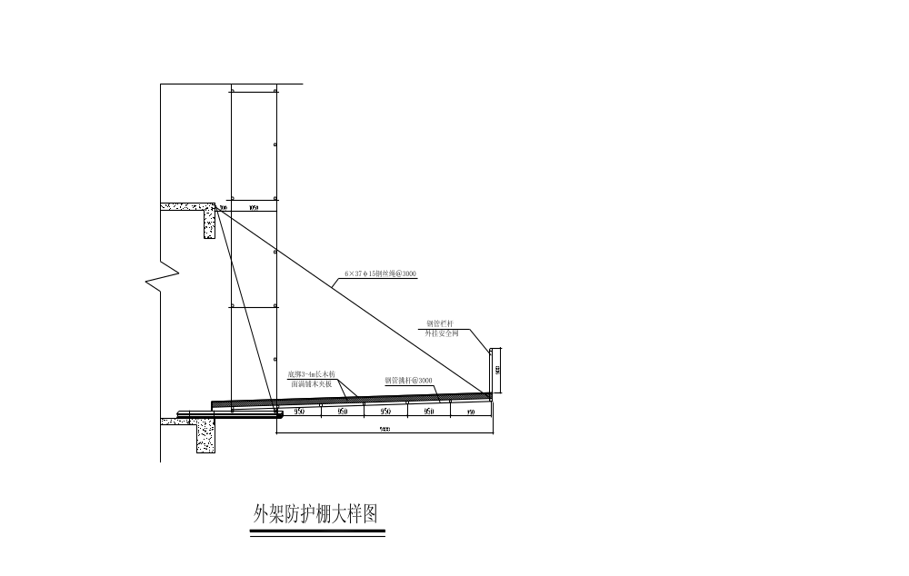

外架防护棚示意图
  - 砌筑工程
本工程砌体工程均采用加气混凝土砌块，容重06级（600kg/m³ )，强度≥5.0Mpa。用专用砂浆（Mb5）砌筑。
    - 砌体施工工艺
      - 施工准备
        - 材料、机具准备
- 加气混凝土砌块其尺寸偏差、外观质量、强度和密度必须符合设计要求，并应有出厂合格证和试验单。
- 水泥：水泥的强度等级应根据设计要求进行选择。水泥砂浆采用的水泥，其强度等级不宜大于32.5级；水泥混合砂浆采用的水泥，其强度等级不宜大于42.5级。一般宜采用普通硅酸盐水泥或矿渣硅酸盐水泥。
- 砂：砂宜选用中砂。砂的含泥量：对于水泥砂浆和强度等级不小于M5的水泥混合砂浆不应超过5%；强度等级小于M5的水泥混合砂浆不应超过10%。
- 石灰膏：生石灰熟化成石灰膏时，应用孔径不大于3mm×3mm的网过滤，熟化时间不得少于7d；磨细生石灰粉的熟化时间不得小于2d。沉淀池中贮存的石灰膏，应采取防止干燥和污染的措施。
- 水：搅拌砂浆用水采用饮用水。
- 机械：塔式起重机、卷扬机、井架、切割机、砂浆搅拌机等。
- 工具：瓦刀、夹具、手锯、小推车、灰斗、灰铁锨、线锤、皮数杆、小水桶、小白线、卷尺、铁水平尺、扫帚等。
        - 作业条件
- 在施工前应先进行结构验收，办理好工程隐蔽验收手续。
- 做好砂浆配合比技术交底及配料的计量准备。砌筑的砂浆必须采用机械搅拌。
- 弹出建筑物的主要轴线及砌体的控制边线，经技术复线，检查合格后，方可进行施工。
- 砌筑前按砌块尺寸计算皮数和排数，编制排列图。
      - 操作工艺
        - 确定正确的组砌方法
- 砌墙前先拉水平线，在放好墨线的位置上，按排列图从墙体转角处或定位砌块处开始砌筑，第一皮砌块下铺满砂浆，砌筑采用主规格砌块为主，镶砖为次，砌块错缝搭接，搭砌长度不小于块高的1/3，也不小于15cm。
        - 排砖撂底
- 根据墙体施工平面放线和设计图纸上的门、窗位置大小，层高、砌块错缝、搭接的构造要求和灰缝大小，在每片砌块墙砌筑前应按预先绘制好的墙面砌块排列图把各种规格的砌块需要镶砖的规格尺寸进行排列摆放、调整，把每片墙需要修改部分记录在立面排列图上，以供实砌使用。排砖时从墙顶向下排（考虑200mm高砼反坎），隔墙均砌至梁底或板底。混凝土反坎要求表面平整、水平、阴阳角顺直，宽度同墙宽并保持顺直一致，高度、砼强度等级符合要求，砼振捣密实，拆模时间撑握好时间，拆模后进行适时养护。
        - 砌筑
- 砌块墙体的砌筑，从外墙的四角和内外墙的交接处砌起，然后通线全墙面铺开。砌筑时采用满铺满坐的砌法，满铺砂浆层每边缩进砖墙边10~15mm(避免砌块坐压砂浆流溢出墙面)，用摩擦式夹具吊砌块依照立面排列图就位。待砌块就位平稳并松开夹具后即用垂球或托线板调整其垂直度，用拉线的方法检查其水平度。校正时可用人力轻微推动或用撬杠轻轻撬动砌块，重量在150kg以下的砌块可用木锤敲击偏高处，镶砖补缺工作与安装坐砌紧密配合进行。竖向灰缝可用上浆法或加浆法填塞饱满，随后即通线砌筑墙体的中间部分。
- 砌筑最底层砌块时，当灰缝厚度大于20mm时应使用细石混凝土铺密实；砌块墙的上下皮灰缝应该错开搭砌，相互错开长度宜为300mm，并不小于150mm，搭砌长度小于150mm时，即形成通缝，竖向通缝不应大于2皮砌块，否则应在水平灰缝设置ф4钢筋网片或2ф6钢筋，长度不小于700mm。蒸压加气混凝土砌块砌筑搭砌长度小于150mm时的处理方法如下图所示：

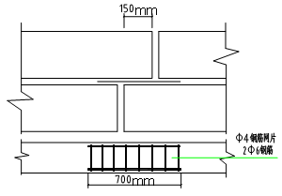

- 标准层的砌体，分三次砌筑，日砌高度不超过1.5m，雨天施工日砌高度不超过1.2m；顶砌在歇墙至少7天后施工，高层顶砌要分竖向施工段从上往下顶砌。一次铺设砂浆的长度不超过800mm。铺浆后立即放置砌块，可用木锤敲击摆正、找平。
- 砌筑时控制砌块的含水率。对于灰砂砖含水率控制在5%~8%。一般不需浇水砌筑，炎热夏天可适当洒水后再砌筑。
- 砌块墙的转角处，应隔皮纵、横墙砌块相互搭砌。砌块墙的丁字交接处，应使横墙砌块隔皮断面露头，并坐中于纵墙砌块。如下图所示：
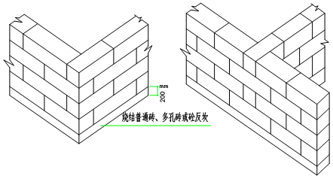

- 砌体填充墙应沿柱高每隔500配置2ф8墙体拉筋，拉筋伸入墙内的长度，抗震设防烈度8、9度时，拉筋应沿墙全长贯通；6、7度时不应小于墙长的1/5且不小于700。当砌体边为抗震墙时，以此相同原则设置填充墙体拉筋。
- 加气混凝土砌体的竖向灰缝宽度和水平灰缝厚度宜分别为20mm和15mm。灰缝应横平竖直、砂浆饱满，正、反手墙面均宜进行勾缝。水平灰缝砂浆饱满度不应小于90%，竖向灰缝砂浆饱满度不得小于80%。
      - 其他构造要求
- 墙高超过4米时，应在墙体半高处(一般结合门窗洞口上方过梁位置)设置与柱连接且沿墙全长贯通的钢筋混凝土圈梁。圈梁遇过梁时分别按截面、配筋较大者设置。
- 墙长≥4米、墙端部、墙上开大洞(b≥1800)两侧设置构造柱。墙长超过层高2倍时，应在填充墙长度中部位置、以及两端无钢筋混凝土柱(墙)处设置钢筋混凝土构造柱，构造柱间距不大于4.0m。构造柱与填充墙交接处，应设墙体拉筋，按下图施工。8、9度抗震时，拉筋沿墙全长贯通。施工时先砌墙后浇构造柱。
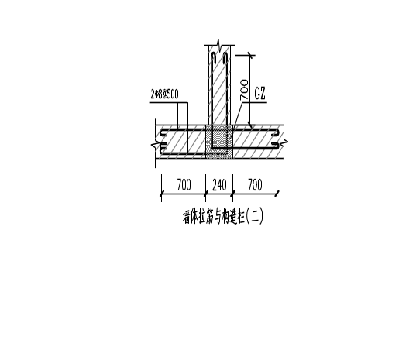
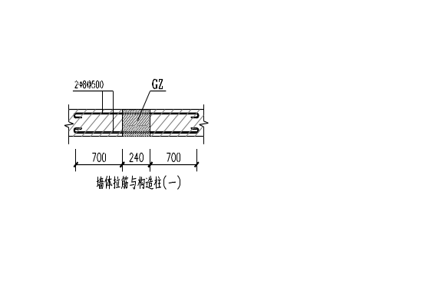

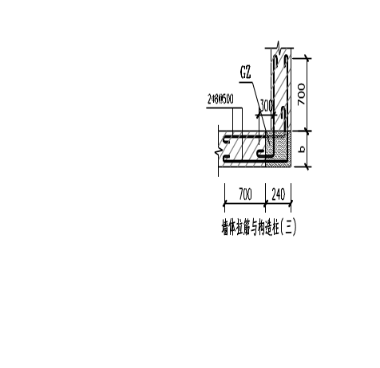

- 墙长度大于5米，而且此范围未设置构造柱时，墙顶与梁板应有拉结措施，如下图所示；当填充墙厚度120≤b≤150时，b1=60，锚筋间距120x120；填充墙180≤b≤250时，b1=75，锚筋间距150x150。拉结点沿墙体长度每隔1.0～1.5米设置，锚板应在混凝土构件施工时预埋。
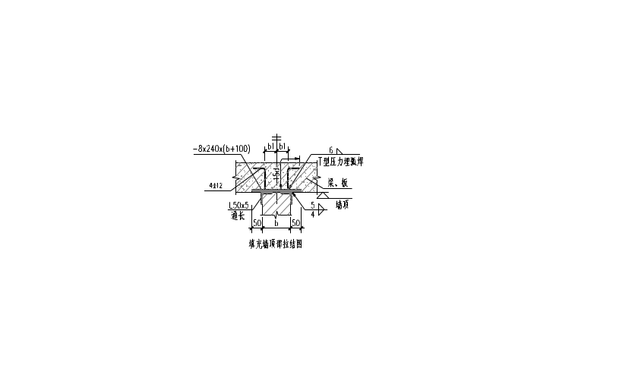

- 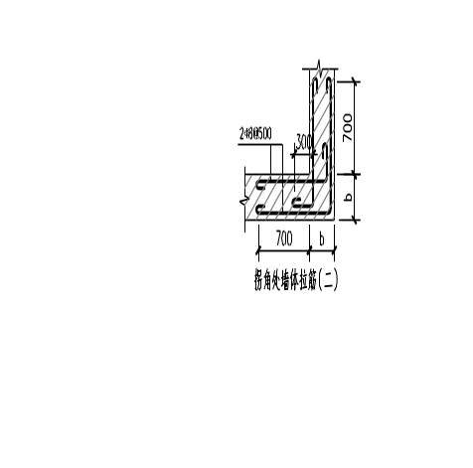楼梯间填充墙拐角处未设柱时，应按图十五设置墙体加强筋。8、9度抗震时，拉筋沿墙全长贯通。
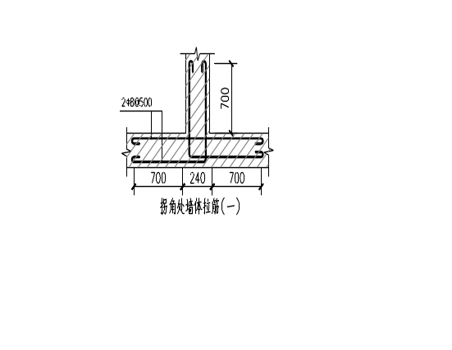

- 不同材料的墙体结交处应满钉不小于300宽的钢丝网，线管、线盒开槽处、线箱边也应按照上述要求钉钢丝网。所有门框应采用钢丝网进行封边，每边各预留250宽；入户门配电箱预埋线管部分采用C20细石砼灌实。
- 砌体洞口净宽不小于700时，应采用钢筋混凝土过梁，如下图；当洞顶距梁底净高h小于h+120时，改用下挂板代替过梁，下挂板宜后浇，如下图。当洞侧与柱、抗震墙距离小于过梁支承长度a时，柱、墙应在相应位置预留连接钢筋。过梁规格见“过梁表”。
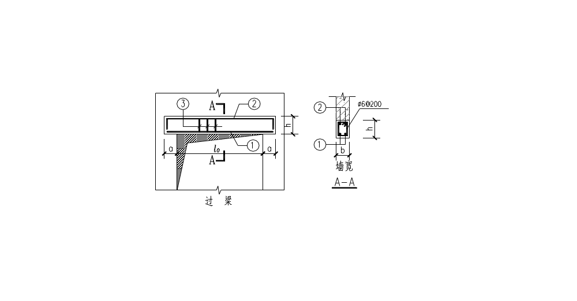

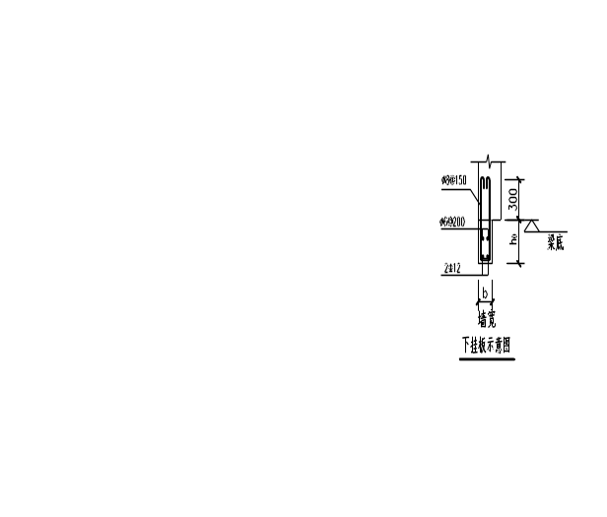

过梁表
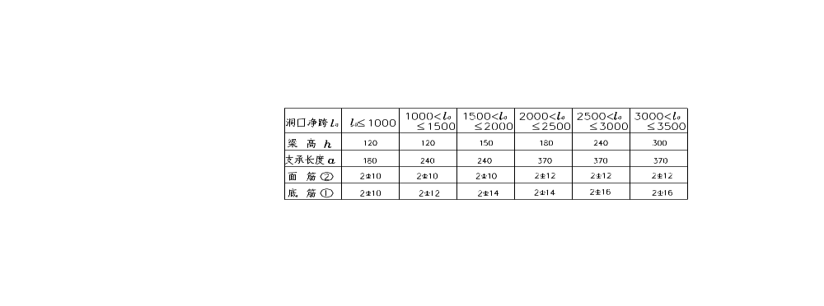

- 钢筋混凝土构造柱必须先砌墙后浇柱，墙应砌成马牙槎。构造柱和圈梁封模时，模板周边贴上双面胶条，使模板与砌体表面之间贴紧，使缝隙密封，保证混凝土浇筑后不致漏浆。
- 本工程所有管线均采取割槽嵌管的方法进行施工。线槽在砌体施工完后，用切割机切缝成槽，然后嵌入线管，严禁直接敲打，避免因凿打而导致砌体结构松动，在线管施工完成后，线槽必须用水泥砂浆修补，并在槽口挂300毫米宽的钢丝网。配电箱、预埋线管等开孔过大部分采用细石混凝土浇实，不得采用砂浆封堵，避免收缩裂缝。
- 门窗小于200 mm宽垛采用细石C10混凝土浇捣。
    - 质量标准
      - 主控项目
- 加气混凝土砌块和砌筑砂浆的强度等级应符合设计要求。
      - 一般项目
- 加气混凝土砌体填充墙水平砂浆饱满度不应小于90%，竖向灰缝砂浆饱满度不应小于80%。
- 加气混凝土砌块砌体留置的拉结钢筋或网片的位置与砌块皮数应相符合。拉结钢筋或网片应置于灰缝中，埋置长度应符合设计要求，竖向位置偏差不应超过一皮砌块高度。
- 砌块砌筑时应错缝搭接，搭接长度不应小于砌块长度的1/3；竖向通缝不应大于2皮。
- 加气混凝土砌块不应与其他块材混砌，砌体一般尺寸的允许偏差应符合下表：
砌体工程质量的允许偏差
序号 | 项 目 | 允许偏差(mm) | 检 查 方 法
1 | 轴线位移 | 10 | 用经纬仪或拉线和尺
2 | 墙面垂直度 | 5 | 用吊线法或2m托线板
3 | 表面平整度 | 8 | 2m长靠尺和塞尺
4 | 水平灰缝平直度(10m以内) | 10 | 用10m长的线拉直检查
5 | 水平灰缝厚度(连续5块砌块累计数) | ±10 | 用尺检查
6 | 垂直灰缝宽度(连续5块砌块累计数) | ±15 | 用尺检查
7 | 门窗洞口 宽度 | +5 | 用尺检查
7 | (后塞框) 高度 | -5 | 用尺检查
    - 施工质量问题及注意事项
- 墙体强度低、出现裂纹，造成原因：砌筑时将已断裂或零星碎砌块夹杂混砌在墙中或镶砖组砌不合理。
- 砂浆粘结不牢。造成原因：砌筑砂浆没有按照配合比拌制，强度达不到设计要求，或砌块过于干燥，砌筑前没有洒水湿润。
- 灰缝厚度、宽度不均。造成原因：砌时没挂准线或挂线过长而没收紧，造成水平灰缝厚度不均。砌前没进行排砖试摆，或试摆后在砌筑过程没有经常检查上下皮砖层错缝一致，导致竖向灰缝宽度相差较大。
- 门窗洞口构造不合理。造成原因：过梁两端压接部位没按规定砌四皮实心粘土砖或放混凝土垫块；门洞顶没加设钢筋混凝土过梁。
- 砌体不稳定。造成原因：砌筑时排块及局部做法没按规定排列，构造不合理。拉结钢筋规格、长度没按设计规定位置埋设，墙顶与天花及梁、板底边接不好。
- 砌筑前应请监理检查的内容为：砼反坎浇筑完成，三线（轴线、墙位控制线、标高线）准备完毕，拉结钢筋和构造钢筋、结构偏差缺陷处理完毕。
    - 成品保护
- 加气混凝土砌块运输、装卸过程中，严禁抛掷和倾倒，防止损坏棱角边。
- 搭、拆脚手架时，不得碰撞已砌好的墙体和门窗角。
- 在加气混凝土墙上开洞、开槽时，应弹线切割，并保持块体完整；如有活动或损坏，应进行补强处理。
- 砌筑施工应及时清除落地砂浆。
- 后装门窗框时，应注意固定框的埋件牢固，不可损坏、不可使其松动。
  - 抹灰工程
    - 抹灰前的准备
      - 材料准备
- 砂：宜用中砂，使用前应过筛，不宜采用特细砂。
- 石灰膏：应使用经熟化的石灰膏，且内不得含有未熟化的颗粒和其他杂质。
- 水泥：采用经检查合格的32.5普通水泥或矿渣硅酸盐水泥。
- 水：采用饮用水。
      - 作业条件
- 在抹灰前要立好门窗樘，做好嵌樘、嵌缝工作和阳角护角，打好灰饼，冲好筋。
- 水电安装的各种线盒，电箱预留孔洞，预埋铁件等都要在抹灰前全部处理好。
- 抹灰前还要做好结构层的清理工作，隔夜洒水湿润，刷素水泥浆一遍，天棚抹灰要隔夜刮糙，杜绝一次成活，防止空鼓、裂缝。
- 抹灰用水泥砂浆必须采用机械拌制。厨房、外墙及卫生间墙体抹灰还应掺加杜拉纤维做拌合料。
- 抹灰前，砌体墙应砌筑完成10天以上。
    - 施工顺序
- 基层处理⇒底层抹灰⇒中层抹灰⇒面层抹灰
- 抹灰工程施工前的基层处理控制程序

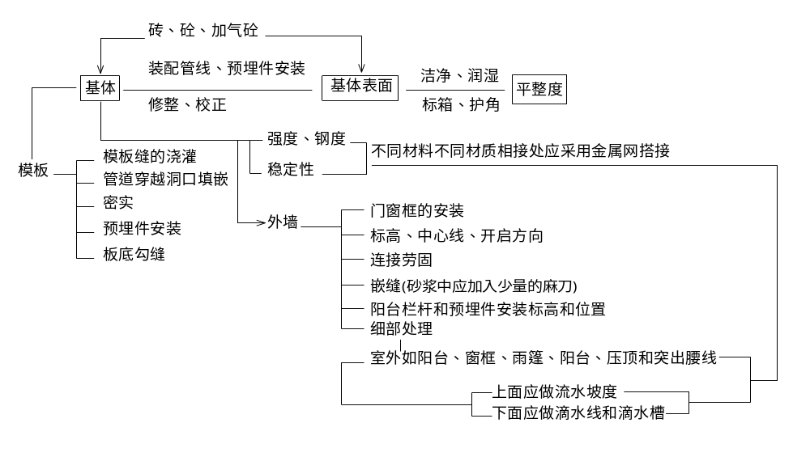
抹灰工程工艺流程控制程序
    - 施工方法
- 抹灰前，应检查门窗框位置是否正确，与墙连接是否牢固，连接处的缝隙应用水泥砂浆分层嵌塞密实，且对基底表面的灰尘、污垢、油渍、碱膜等均应仔细清除干净，并洒水湿润，并在堵缝的砂浆面刷一遍水泥基防水涂料。
- 抹灰的工序流程一般按照“先上后下”的原则进行，以便做到减少修理，保护成品。
- 在墙上用2m托线板进行挂线做灰饼，洒水湿润墙面，用1:2水泥砂浆做好门窗及阴阳角的侧边和护角，然后做竖筋刮糙。
- 墙面基底凹凸不平或抹灰层较厚处，必须先用水泥砂浆分层抹平，每层厚度不宜大于20mm，当抹灰厚度大于3.5cm时钉钢丝网加固。
- 底层抹灰应压实粉平，使其粘结牢固，中层应待底层稍干后方能进行操作，并用刮尺和木槎搓压平整。
- 罩面应待中层达到六七成干后进行，先从阴阳角开始，铁板压光应不少于二遍。
- 基层处理：清除墙面灰尘、污垢、碱膜、砂浆等附着物，洒水湿润，对钢筋混凝土墙柱面抹灰部分，采用混凝土界面处理剂处理，界面处理层厚度控制在2mm左右，一边抹界面剂，一边随后抹底灰，以增加抹灰层与基层的粘结力，防止空鼓。凡不同墙体粉刷前在交接处及箱体背面加铺钉一层∅1钢丝网，交接缝居中，两侧各150。超过九层的住宅，24m以上的公建外墙以上外墙满挂ф1钢丝网,钢钉双向中距300。
- 套方、吊直、做灰饼：抹底灰前，必须先找好规矩，即四角规方，横线找平，立线吊直，弹出基准线、墙裙和踢脚线，用托线板检查每道墙柱表面的平整度、垂直度。在阳角方正度偏差过大（可用方尺规方）的地方，大致确定抹灰厚度后（最薄处不少于7mm），进行挂线打灰饼，而对于贴面砖和顶棚挂吊顶的房间，应现将房间规方，一般可先在地面上弹出十字线，作出基准线，并结合墙面平整度、垂直度大致确定抹灰厚度，进行挂线打灰饼。打灰饼时应先在左右墙角上各做一个标准饼，然后用线锤吊垂直线做墙下角两个标准饼，再在墙角左右标准饼之间拉通线，每搁1.2m~1.5m左右及在门窗口阳角等处上下各补做若干灰饼。
- 墙面冲筋：等灰饼结硬后，使用与抹灰层相同的砂浆，在上下灰饼之间做宽约30~50mm的灰浆带，并以上下灰饼为准，用压尺推平，冲筋完后应待其稍干后才能进行墙面底灰作业。
- 做护角：根据灰饼和门框边离墙的空隙，用方尺规方后，分别在阳角两边吊直和固定好靠尺板，抹出水泥砂浆护角，并用阳角抹子推出小圆角，最后利用靠尺板，在阳角两边50mm以外位置以400斜角将多余砂浆切除、清净。
- 抹底灰和中层灰：在墙体湿润的前提下抹底灰，对混凝土墙面应先批一层2mm左右的混凝土界面处理剂，对砌块表面浇适度水湿润，以1:1水泥砂浆（掺20%801胶）甩到墙面上，干结后刷1：4的801胶：水，加15%水泥的素水泥浆,未干时立即抹灰。在砖砌体墙面与钢筋混凝土墙面的交接处，砖砌体墙面聚合物水泥砂浆层延伸到钢筋砼墙面内300。底灰厚度控制在5~7mm，待底灰稍干后，再以同样砂浆抹中灰，厚度宜为7~9mm，若中层灰过厚，则应分遍涂抹，然后以冲筋为准，用刮尺刮平找直，用木磨板磨平，中层灰抹完磨平后，应全面检查其垂直度、平整度、阴阳角是否方正、平、顺直，发现问题及时修补处理。
- 抹面灰：待底灰约6-7成干后，即可抹面层灰，如停歇时间过长，底层灰过分干燥，则应用水湿润，涂抹时分两遍抹平、压实。
- 待面层稍干后，“收身”时要及时收光，其表面不得有气泡、匙痕、接缝不平现象，天花板与墙边、梁边相交处阴角应成一条水平线，梁端与墙面、柱面、梁边相交处应成垂直线。
    - 质量要求
- 本工程室内抹灰应达到高级抹灰质量标准，外墙抹灰按中级抹灰的质量要求进行。
- 抹灰面层不得有爆灰和裂缝。
- 各抹灰层之间及基底应粘结牢固，不得有脱层、空鼓等缺陷。
- 抹灰质量要求：表面光滑、洁净、颜色均匀、无抹纹、阴阳角平直方正、清晰美观。
- 抹灰工程实测允许偏差符合规范要求，合格率达到90%以上。
- 抹灰工程所用砂浆配合比、材料品种要符合设计要求，抹灰砂浆的配合比、稠度等，应经检查合格后方可使用。掺有水泥或石膏拌制的砂浆，应控制在初凝前完成，掺加外加剂时，其掺入量应由试验确定。
- 室内墙柱面和门洞阳角，宜用1:2.5水泥砂浆做护角，其高度不应低于2m，每侧宽度不应小于5cm。
- 为了避免抹灰砂浆开裂，在砂浆终凝后至少洒水养护7天。
- 所有管道井内壁均用1:2.5水泥砂装抹面20厚，无法二次抹灰的竖井，均用砌筑砂浆随砌抹平。
    - 避免质量通病的技术措施；
      - 门窗洞口，墙面、踢脚板、墙裙上等抹灰空鼓、裂缝，其主要原因有如下几点：
- 门窗框两边塞灰平严，墙体预埋木砖间距过大或木砖松动，经门窗开关振动，在门窗框周边处产生空鼓、裂缝。应重视门窗框塞缝工作，设专人负责堵塞实。
- 基层清理不干净或处理不当，墙面浇水不透，抹灰后，砂浆中的水分很快被基层（或底灰）吸收。应认真清理基层并提前浇水。
- 基底偏差较大，一次抹灰过厚，干缩率较大。应分层找平，每遍厚度宜为7~9mm。
- 配制砂浆和原材料质量不好或使用不当，应根据不同基层配制所需要的砂浆，同时要加强对原材料的使用管理工作。
      - 抹灰面层起泡，有抹纹、开花（爆灰仔）。主要原因有如下几点：
- 抹完面层灰后，灰浆还未收水就压光，因而出现起泡现象。当基层为混凝土时较为常见。
- 底灰过分干燥，又没有浇透水，抹面层灰后，水分很快被底层吸收去，因而来不及压光，故残留抹纹。
- 淋制石砂膏时，对过大灰颗粒及杂质没有过滤好，灰膏熟化时间短。抹灰后，继续吸收水分熟化，体积膨胀，造成抹灰面出现开花（爆灰仔）现象。
- 抹灰表面不平，阴阳角不垂直，不方正。主要是抹灰前吊垂直、套方以及打砂浆墩冲筋不认真，或冲筋后间隔时间过短或过长，造成冲筋被损坏，表面不平；冲筋与抹灰层收缩不同，因而产生高低不平，阴阳角不垂直，不方正。
- 门窗洞口、墙面、踢脚板、墙裙等面灰接槎明显或颜色不一致。主要是操作时随意留施工缝造成。留施工缝应尽量在分格条、阴角处或门窗框边位置。
- 踢脚板、水泥墙裙和窗台板上口出墙厚度不一致，上口毛刺和口角不方正等。主要是操作不细，墙面抹灰时下部接近踢脚板等处不平整，凹凸偏差大，或踢脚板等施工时没有拉线找直，抹完后又不反尺把上口赶平、压光。
- 管道后抹灰不平。主要是工作不认真细致，没有分层找平，压光。
- 内墙各验收项：砌筑的三线—拉结筋—砌筑高度—顶砖—门窗洞口—钢丝网—砼面清理、甩浆—房间方正—首遍抹灰—养护情况—二遍抹灰—养护情况—结构试水24h—地坪施工—养护情况
- 外墙各验收项：管洞（管道、螺杆封堵）--外墙灰饼上下一致（分层完成）---钢丝网—首遍外墙抹灰—二遍外墙抹灰
  - 装修工程施工
- 本工程的装修工程主要为顶棚、内墙乳胶漆和外墙涂料及面砖施工。
    - 乳胶漆
- 本工程乳胶漆工程主要用于建筑物顶棚，除厨房、卫生间等有水房间以外的室内墙面。
      - 施工准备
        - 材料：
- 涂料：聚醋酸乙烯乳胶漆；
- 调腻子用料：滑石粉或福粉、石膏粉、羧甲基纤维素、聚醋酸乙烯乳液、建筑胶水。
- 颜料：各色有机或无机颜料。
        - 作业条件：
- 表面应基本干燥，基层含水率不大于8%；
- 墙管道、洞口等处应提前抹灰找平；
- 窗安装完毕，地面施工完毕；
- 环境温度保持在5℃以上；
- 做好样板间并经鉴定合格。
      - 操作工艺
根据涂料工程施工及验收规范，混凝土及抹灰内墙，顶棚表面薄涂料工程，按高级质量要求进行装修，主要工序为：
清扫→填补缝隙、局部刮腻子→磨平→第一遍满刮腻子→磨平→第二遍满刮腻子→磨平→第一遍涂料→复补腻子→磨平(光)→第二遍涂料→磨平(光) →第三遍涂料
- 清理墙、柱表面：首先将墙、柱表面起皮及松动部分清理干净，将灰渣铲干净，然后将墙、柱表面扫净。
- 修补墙、柱表面：修补前，先涂刷一遍用三倍水稀释后的建筑胶水。然后用水石膏将墙、柱表面的坑洞、缝隙补平，干燥后用砂纸将凸出处磨掉，将浮尘扫净。
- 腻子：遍数可由墙面平整程度决定，一般为两遍，腻子以纤维素溶液、福粉，加少量建筑胶，光油和石膏粉拌合而成。第一遍用抹灰钢光匙横向满刮，一刮板紧接着一刮板，接头不得留槎，每刮一刮板最后收头，要干净平顺。干燥后用磨砂纸将浮腻子及斑迹磨平磨光，再将墙柱表面清扫干净，第二遍用抹灰钢光匙竖向满刮，所用材料及方法同第一遍腻子，干燥后用砂纸磨平并扫干净。
- 刷第一遍乳胶漆：乳胶漆在使用前先用萝斗过滤。涂刷顺序是先刷顶板后刷墙柱面，墙柱面是先上后下。乳胶漆用排笔涂刷。使用新排笔时，将活动的排笔毛拔掉。乳胶漆使用前应搅拌均匀，适当加水稀释，防止头遍漆刷不开。由于乳胶漆漆膜干燥较快，因此应连续迅速操作。涂刷时，从一头开始，逐渐向另一头推进，要上下顺刷，互相衔接，后一排笔紧接前一排笔，避免出现干燥后接头。待第一遍乳胶漆干燥后复补腻子，腻子干燥后用砂纸磨光，清扫干净。
- 刷第二遍乳胶漆：第二遍乳胶漆操作要求同第一遍。使用前要充分搅拌，如果很稠，不宜加水或少加水，以防露底。干燥后用砂纸磨平打光并扫干净，刷第三遍乳胶漆。
      - 注意事项
避免工程质量通病：
- 透底：产生原因是涂层薄，因此刷乳胶漆时除应注意不漏刷外，还应保持乳胶漆的稠度，不可随意加水过多。
- 接槎明显：涂刷时要上下顺刷，后一排笔紧接前一排笔，若间隔时间稍长，就容易看出接头，因此大面积涂刷时，应配足人员，互相衔接。
- 刷纹明显：乳胶漆稠度要适中，排笔蘸漆量要适当，多理多顺防止刷纹过大。
- 刷分色线时，施工前认真划好粉线，用力均匀，起落要轻，排笔蘸漆量要适当，从上至下或从左至右刷。
- 涂刷带颜色的乳胶漆时，配料要合适，保证独立面每遍用同一批涂料，并且一次用完，保证颜色一致。
    - 外墙面砖
面砖的品种、规格、花色按设计规定，并应有产品合格证，瓷砖的吸水率不得大于10％，砖表面平整方正，厚度一致，不得有缺楞、掉角和断裂等缺陷。
      - 施工工艺：
- 选砖：面砖一般按1MM差距分类选出若干个规格，选好后根据墙柱面积，房间大小分批类计划用料。选砖要求平整、楞角完好，同一规格的面砖，力求颜色均匀。
- 基层处理：对光滑表面基层，应先打毛，并用钢丝刷满刷一遍，再浇水湿润，砖墙面基提前一天浇水湿透。
- 抹底子灰：吊垂直，找规矩，贴灰饼，冲筋。吊垂直、找规矩时，应与墙面的窗台腰线、阳角立边等部位面砖排列方法及室内地砖铺贴方正综合考虑，力求整体完美。抹灰用刮杠刮平，再用木抹子板搓毛压实。
- 排砖、弹线：预排砖时在同一墙面最后只能留一行非整块面砖，非整块面砖应排在靠近地面或不显眼的阴角等位置：砖块排列一般自阳角开始，至阴角收口和自天棚开始至楼地面收口；窗顶、窗台部位，顶面砖应压盖立面砖，以免渗水，引起空鼓。
- 垂直控制线一般以1M为宜，水平控制线一般按5排砖间距为宜。
- 贴砖：

预先将瓷砖泡水浸透凉干（一般宜隔天泡水浸透凉干备用）。

在每一分段或分块内的面砖，均自下向上铺贴。从最下一排砖的下皮位置用钉子装好靠尺板，以此承托第一排面砖。

浇水将底子灰面湿润，先贴好第一排（最下一排）砖，砖面要求：垂直平正，并应用木杠（压尺）校平面及砖上皮。

以第一排贴好的砖面为基准，贴上基准点（可使碎块面砖），并用垂球校正，以控制砖面出墙尺寸和垂直度。

铺贴应从以低一皮开始，并按基准点挂线，逐排由下向上铺贴，面砖背面应满涂水泥膏（稠度一般控制在2－3MM内），贴上墙面后用铁抹子木把手着力敲击，使面砖粘牢，同时用木杠校平砖面及上皮。每铺完一排应重新检查每块面砖，发现空鼓，应及时掀起加浆重贴好。

铺贴完毕，待粘贴水泥初凝后，用清水将砖面洗干净，用白水泥浆（彩色面砖应按设计要求用矿物颜料调色）将缝填平，完工后用棉纱、布片蘸10%的稀草酸将表面试擦干净至不留残灰迹为止。
- 养护：面砖镶贴后，应及时养护，以防砂浆酥松。
- 质量要求：面砖的平整度必须达到规范要求，控制在垂直平整度2mm以内，面砖施工完毕后必须进行抗拔试验，保证其粘贴强度达到国家规范要求。
  - 楼地面工程
- 本工程的楼地面做法主要有水泥砂浆楼面、细石砼楼面、地砖楼面等。
- 楼地面施工之前，须对结构楼板进行试水，如发现结构裂缝，须先处理结构裂缝，然后才能进行施工。
    - 水泥砂浆楼地面工程
      - 施工条件：
- 办好基层结构验收手续；
- 木框安装和地面预埋铁件等项目，均应施工完毕并检查合格；
- 各种立管、孔洞应用豆石砼灌实堵严, 弹好室内500mm水平线；
      - 水泥砂浆地面作法:
- 地下室水泥砂浆地面做法：抗渗钢筋砼底板→刷素水泥浆结合层一道→250厚1:8陶粒混凝土垫层→20厚1：3水泥砂浆找平，提浆压光
- 水泥砂浆防潮地面做法：100厚C15混凝土层→刷素水泥浆结合层一道→20厚1：3水泥砂浆（掺5%防水粉）找平
      - 操作工艺：
- 清理基层→洒水湿润→刷素水泥浆结合层一道→冲筋贴灰饼→铺灰压头遍→铁抹子压第二遍→铁抹子压第三遍→养护。
      - 施工要点：
- 根据500mm水平线,小房间在四周做灰饼，大房间增加冲筋工序，冲筋间距1.5m。有地漏的房间要在地漏四周找出1%的坡度，用干硬性砂浆做软筋，然后立即铺水泥砂浆。
- 在冲筋之间铺砂浆，宽度应小于35mm，用木抹子拍实，用短木杠根据两边冲筋标高刮平，用木抹子挫平，再用铁抹子压头遍，抹压时可略撒些1 : 1干水泥砂子面等吸水后随即压光；用木杠检查平整度，头遍应抹压轻一些，尽量使抹子纹浅一些。
- 待水泥砂浆开始凝结，人踩上去有脚印但不下陷时，用抹子压第二遍，要求不漏压，把死坑、砂眼压平。
- 等水泥砂浆凝结到人踩上去稍有脚印，抹子抹上去不留抹子纹时即可用铁抹子压第三遍。
- 地面交活后24～28h开始铺湿锯木养护5天。
    - 细石砼楼地面
- 基层处理：基层处理是防止面层空鼓、裂纹、起砂等质量通病的关键程序，因此要求垫层必须具有粗糙、洁净和潮湿的表面。
- 基层上的一切浮灰、油渍、杂质必须仔细清除，否则形成一层隔离层，会使面层结合不牢。
- 表面较滑的基层，应进行凿毛，并用清水冲洗干净，冲洗后的基层最好不要上人。
- 宜在垫层或找平层的砂浆或混凝土的抗压强度达到1.2MPa后，再铺设面层，这样才不致破坏其内部结构。
- 再一次将门框校核找正，方法是先将门框锯口线抄平校正，并注意当地面面层铺设后，门扇与地面的间隙(风路)应符合规定要求。然后将门框固定，防止松动位移。
      - 操作方法：
- 铺细石混凝土时，应由里面向门口方向铺设，应比门框锯口线低3～4㎜。
- 铺设的细石混凝土，按标志筋厚度刮平拍实后，稍待收水即用钢皮抹子预压一遍。要求抹子放平压紧，将细石的棱角压平，使地面平整无石子显露现象。
- 待进一步收水后，即用铁滚筒来回滚压，直至表面泛浆，泛上的浆水如呈均匀的细花纹状，表明已经滚压密实，可以进行压光工作。
- 抹光工作在水泥终凝前，要求抹2～3遍，使其表面色泽一致，全部光滑无抹子印迹。
      - 养护：
- 在细石混凝土面层铺设后1d内，可用锯末屑、砂或其他覆盖材料覆盖，洒水湿润，并在常温下进行养护。一般≤7d，使其在湿润的情况下硬化。
- 养护期间，禁止上人走动或进行其他操作活动，以免损伤面层。
    - 面砖楼面
      - 施工条件：
- 室内装饰工程基本完成；
- 室内经抄平，弹放出水平标高控制线；
      - 楼面作法：
- 防滑地砖防水楼面：钢筋混凝土楼板,随捣随抹光,从门口处向地漏找1%的坡度,靠近地漏250处>10%,地漏口比周围低20mm以上→涂刷1.5厚聚合物水泥基防水涂膜,四周沿墙上翻至建筑室内地面标高以上300mm→20厚1:3水泥砂浆保护层→素水泥浆结合层一遍→5厚1:2干硬性水泥砂浆结合层→5~8厚地砖面层。
      - 施工工艺：
- 清理基层→洒水湿润→刷素水泥浆结合层一道→抹底层砂浆→弹线分格→铺地砖/石材→剔缝→擦缝→清洗表面→养护。
      - 施工要点：
- 清理基层并浇水湿润，在抹底层砂浆或细石混凝土层之前应于基层上刷一道素水泥浆。
- 找平层、防水层、找坡层等施工完毕，并经验收合格后，才能铺设地砖。防水层应做好隐检记录及闭水试验记录。
- 地砖应在埋地管安装完毕，各专业检查无误后，方可进行施工，以免造成返工。
- 铺贴时，应从里向外铺贴，先小间房后公用部位。铺贴时，一个房间一次完成，不能分次铺贴。
- 铺贴完成后，铺锯末浇水养护3～4天，养护期不得上人。
- 有泛水坡度房间，坡高应符合设计及规范要求。
  - 给排水工程
    - 重点和要点：冷热水给水管、排水管道的施工。
    - 施工工序
- 施工准备→预留预埋→支架制作防腐、螺栓埋设→支架安装→干管、支管安装→试压、分段试压→初步冲洗→系统接驳→系统冲洗（消毒）→系统调试→送水试运转→验收交工
      - 排水管安装：
- 排水管包括排粪管、雨水管和污水管等。排污管在隐蔽前必须做灌水试验，其灌水高应不低于底层地面高度，（满水15分钟后，再灌满延续5分钟，液面不下降为合格）。
- 室内排水管的卫生器具，泄漏及有隔绝臭气要求的器具，其排水管上均应设置存水弯，以隔绝臭气。
- 排水管坡度
管 径 | DN50 | DN80 | DN100 | DN150 | DN200及以上
标准坡度 | 0.035 | 0.025 | 0.02 | 0.01 | 0.008
最小坡度 | 0.025 | 0.015 | 0.012 | 0.007 | 0.005
- 在整个楼层结构施工过程中，应配合土建作好管道穿越楼板、墙壁的预留工作。孔洞尺寸应比外径大50-100mm。埋地穿越地下室墙壁时，必须按设计要求采取防水措施。
      - 伸缩节安装应符合下列要求：
- 当层高小于或等于4m时，立管应每层设一伸缩节，当层高大于4m时，应根据设计伸缩量确定，任何情况下均不应大于4米。
- 横干管设置伸缩节，应根据设计伸缩量确定。横支管上合流配件至立管的直线管段超过2m时，应设伸缩节，但伸缩节之间的最大间距不得超过4m。
- 管道设计伸缩量不应大于下表中伸缩节的最大允许伸缩量。
外 径 | 50 | 75 | 110 | 160
最大允许伸缩量（mm） | 12 | 12 | 12 | 15
      - 伸缩节设置位置应靠近水流汇合配件，并可按下列确定：
- 立管穿越楼层处固定支承且排水支管在楼板之下接入时，伸缩节可以设置于楼板之中；或设置于水流汇合配件之下。
- 立管穿越楼层处为固定支承且排水支管在楼板之上接入时，伸缩节应设置于水流汇合以上。
- 立管穿越楼板处为固定支承时，伸缩节应设置于水流汇合配件之上。
- 立管上如无排水支管接入时，伸缩节就可按伸缩节设计间距置于楼层任何部位横管上设置伸缩节应设于水流汇合配件上游端。
- 立管穿越楼层处固定支承时，伸缩节不得固定，伸缩节固定支承时，立管穿越楼层处不得固定。
- 排水管件承口不允许埋在砼板内；
- 地漏安装于卫生间、阳台地面最低点并与建筑完成面平；
- 屋面雨水的收集采用87雨水斗，采用密闭内排水系统，重力流排至室外雨水系统；
      - 一般要求及准备工作：
- 开工前应检查图纸、文件、资料是否齐全，全面熟悉图纸并参加图纸会审，对复杂关键部位，应绘制实施性施工大样图。
- 依据图纸进行现场放线，并进行地下管线以及地表障碍物的调查，防止盲目施工造成对原有设施的损坏。
- 核对综合管线图，避免碰撞。
- 编制实施性施工组织设计，协调先后顺序，避免重复工程和返工。
- 给排水管所使用的材料，管道附件及其它材料，均要进行全面检查，不得有损坏和裂纹，管材材质必须符合设计和标准要求，并且具有合格证和出厂试验资料。
- 管沟及预埋件：沟槽开挖标高应符合设计要求，不得架空，如局部架空则应用相同的土质填补，夯实至接近原来的密实度，或者用砂或砂砾石填补交夯实，或按规范间距砌筑砖（混凝土）墩支承。
- 基坑、沟槽底标高允许偏差应符合下表要求：
项 目 | 允许偏差（mm） | 检查方法
基坑、管沟 | ±20 | 水准仪或拉线尺量
室内填土 | ±20 | 水准仪或拉线尺量
排水管沟 | ±20 | 水准仪或拉线尺量
- 填土中的管沟、沟底管基，应满足设计铺管要求。
      - 管道安装要求：
- 管道穿过基础墙壁和楼板，应按设计要求配合土建预留孔洞。
- 阀门安装前，应作耐压强度试验。试验以每批（同牌号，同规格型号）数量中抽查10%，且不少于一个，如出现漏、裂不合格的再抽查20%，仍不合格的则逐个试验，不合格的产品不得使用。强度和严密性试验，压力应为阀门出厂规定的压力，同时有试验记录备查，阀门安装应保证其型号、规格，耐压强度和严密性试验结果，应符合设计要求和规范规定；位置进出方向正确，连接牢固、紧密、启闭灵活，朝向合理，表面洁净。
- 管道安装前，必须清除管内污垢和杂物，安装中断或安装完毕的敞口处，要作临时封闭或封闭，以防止杂物进入管腔内。
- 管道坐标及标高应符合下表要求：
管材 | 项 目 |  |  | 允许偏差（mm） | 检验方法
钢  管 | 坐  标 | 室外 | 架空及地沟 | 20 | 经纬仪、水平仪、拉线和尺量
钢  管 | 坐  标 | 室外 | 埋地沟 | 15 | 经纬仪、水平仪、拉线和尺量
钢  管 | 坐  标 | 室内 | 架空及地沟 | 10 | 经纬仪、水平仪、拉线和尺量
钢  管 | 坐  标 | 室内 | 埋地沟 | 15 | 经纬仪、水平仪、拉线和尺量
钢  管 | 标  高 | 室外 | 架空及地沟 | ±10 | 经纬仪、水平仪、拉线和尺量
钢  管 | 标  高 | 室外 | 埋地沟 | ±10 | 经纬仪、水平仪、拉线和尺量
钢  管 | 标  高 | 室内 | 架空及地沟 | ±15 | 经纬仪、水平仪、拉线和尺量
钢  管 | 标  高 | 室内 | 埋地沟 | ±10 | 经纬仪、水平仪、拉线和尺量
- 明装钢管成排安装时，直线部分应互相平行；曲线部分，当管道水平或垂直时一应与直线部分保持等距；管道水平上下并行时，曲率半径应相等。
- 管道采用法兰连接时，法兰应垂直于管子中心线，其表面应相互平行。给排水管道的法兰衬垫，采用橡胶垫；热水管、冷热空调管、蒸汽管、干式喷淋管道的法兰采用红色石棉袄衬垫；供油管采用青壳纸板衬垫。法兰的衬垫不得突入管腔内，其对圆到法兰螺孔止。法兰中间不得放置斜面垫或几个衬垫，连接法兰的螺栓螺杆突出，螺母长度，不宜大于螺杆直径的1/2，应符合CBJ23J−82第3.7.3及第5.2.3条的规定。（质量保证体系中应列此规定）管道法兰连接时，应保证对接平衡，紧密与管子中心线垂直，螺母在同一侧，螺杆露出螺母长度一致。
- 弯曲钢管，弯曲半径应符合下列规定：
- 热弯：应不少于管子外径的3.5倍；
- 冷弯：应不少于管子外径的4倍；
- 冲压弯头：应不小于管子外径。
- 弯管的椭圆率：管子小于或等于150mm，不得大于8%，管壁减薄率不得超过原壁厚的15%。
- 水平管道纵横方向弯曲、立管垂直度、成排管段和成排阀门安装允许偏差应符合下表的规定。
项次 | 项目 |  |  |  |  | 允许偏差（mm）
1 | 平  管  弯  曲  度 | 碳素钢管 | 10m | 管径≤100mm |  | 5
 |  |  |  | 管径>100mm |  | 10
1 | 平  管  弯  曲  度 | 碳素钢管 | 横向弯曲全长25m以上 |  |  | 25
1 | 平  管  弯  曲  度 | VPVC管 | 每米 |  |  | 不大于3
1 | 平  管  弯  曲  度 | VPVC管 | 10 m以内 |  |  | 不大于8
1 | 平  管  弯  曲  度 | VPVC管 | 10 m以上，每10 m |  |  | 不大于8
2 | 立  管  弯  曲  度 | 碳素钢管 | 每米 |  |  | 2
2 | 立  管  弯  曲  度 | 碳素钢管 | 5m以上 |  |  | 不大于8
2 | 立  管  弯  曲  度 | VPVC管 | 每米 |  |  | 不大于3
2 | 立  管  弯  曲  度 | VPVC管 | 每米5m以内 |  |  | 不大于10
2 | 立  管  弯  曲  度 | VPVC管 | 5m以上 |  | 每5m | 不大于10
 |  |  |  |  | 全高 | 不大于30
3 | 成排管段  成排阀门 | 在同一直线上 |  |  |  | 3
3 | 成排管段  成排阀门 | 间距 |  |  |  | 3
- 管道的焊接应保证焊口平直度，焊缝加强面符合施工规范规定，焊缝均匀一致，表面无结瘤，夹渣和气孔，且要做防腐处理。
- 管道螺纹连接应保持螺纹质量，无错牙，无断丝，镀锌钢管的镀锌层和配件的镀锌层无损坏，剩余的螺纹露出部分做防腐处理，接口处无油麻外露等缺陷。
- 各种管道接口要符合设计和规范要求，连接平整，严密牢固，坡度要符合设计要求。
      - 给水管道安装：
        - 必须符合下列质量要求：
- 室内给水管为薄壁不锈钢管，预留的给水管槽、孔洞需定位准确，在施工先需要向甲方及主管监理工程师上报预留管槽、孔洞定位图，待确认后方可施工；
- 管槽预留在找平层上，要求预留的各条管槽横平竖直，形状和宽度一样；
- 薄壁不锈钢管的固定采用专用管卡固定，不得采用铁钉加铁丝固定，要求管卡1米1个。
- 在室内各种工序施工完毕后再进行薄壁不锈钢管的安装；
- 室内水管安装完毕后，按照规范要求进行试压，做好试压记录，不得有渗漏，试压完毕后用钢套软管将冷热水管进行连接并长期通水保持常压；
- 给水薄壁不锈钢管施工完毕后不准有凹陷及坡损；
- 薄壁不锈钢管甩口平建筑完成面，或高出墙面5-8mm，管口必须平其不得有倾斜，冷、热水管甩口在同一水平线上；
- 设在外墙面的给水立管每隔1.4米设置管码，其材质同管材，未在阳台内的排水立管在建筑物的底、顶部及每隔两层必须设有固定管码；
- 生活阳台及公共部位给排立管必须按照规范要求设置穿楼板钢质套管；给水立管阀门处必须设置活接。
        - 管道安装及维修：
- 管道在铺设过程中可以有适当的弯曲，但曲率半径不得大于管径的300倍。
- 管道试压前必须做好下列准备工作：
- 对管道、节点、支墩等其它附属构筑物的外观以及回填情况进行认真检查，并根据设计用水准议检查管道能否正常排气及放水。
- 对试压设备、压力表、放气阀及进水管等设施加以检查，要保证试压系统的严密性及其功能。同时对管端堵板、弯头及三通等处支撑的牢固性进行认真检查。
- 在试压管段上的消火栓、安全阀、自动排气阀等处试压时应设堵板，将所有敞口堵严。
- 支架制作安装工艺及要求：
- 支架制作前，应根据管道安装所在的空间位置、管径大小等要求选择适宜的支、吊、托架型式。
- 根据管道安装的标高、坡度、管径大小等要求，用22号钢线或棉线在管道的首、末端及吊架型钢的吊孔中心位置上拉直绷紧，结合吊卡间距实际测量计算后，才能进行中间型钢吊架、吊杆的制作。
- 制作前应对各型钢进行矫正，矫正方法可用冷矫正或热矫正。
- 支架制作过程，钢材的切断一般不宜采用氧气乙炔焰切割，若采用氧气乙炔焰切割，应将切割中产生的氧化渣及毛刺等清除干净。
- 支、吊、托架的开孔，孔径不大于φ13时应采用冲孔或钻孔，钻出的孔径应比相应管卡材料直径大２mm；若孔径大于φ13而现场钻孔有困难时可采用氧气乙炔焰割孔，但必须将孔洞上的氧化物清除干净，以保证支架的洁净美观和安装质量。
- 支、吊、托架的焊缝必须饱满，保证具有足够的承载能力，外观检查应无漏焊、裂焊和咬肉等缺陷，焊接后应对焊接变形进行矫正。
- 管卡的圆弧应圆滑，并与管卡所卡管子的圆弧相吻合。
- 所有镀锌的支、吊、托架的镀锌层破损处和外露丝扣均要补刷防锈漆。
- 支、吊、托架制作完毕后必须除锈、清焊渣并及时刷防锈漆作防腐处理，油漆种类和涂刷遍数应符合设计要求，若设计无要求时刷红丹防锈漆两遍。
- 按支、吊、托架的类型、规格等分类放置妥善保管，以备安装管道时使用。
        - 支架安装
- 管道支、吊、托架的安装位置应正确，与管道接触紧密、牢固、可靠，吊架、吊杆应垂直安装。
- 固定在建筑结构上的管道支、吊、托架不得影响结构的安全。
- 水平钢管管道安装的支架间距不得大于规定，消喷管的管道支架与吊架之间的距离必须符合规定，管道的分支处应在受力点设置支、吊、托架。
- 管道支架、吊架的安装位置不应妨碍喷头的喷水效果；管道支架、吊架与喷头的距离不宜小子300mm；与末端喷头的距离不宜大于750mm。
- 当管子的公称直径等于或大于50mm时，每段配水干管或配水支管设置防晃支架不应少于１个；当管道改变方向时，应增设防晃支架。
- 立管管卡安装层高小于或等于5m时，每层安装一个，大于5m时不少于2个；管卡的安装高度距地面为1.5~1.8m，2个以上的管卡可匀称安装。
- 铸铁管每根管均应设置支、吊、托架。
        - 卫生间洁具安装：
- 安装卫生间洁具给排水预留口时，要先详细了解卫生洁具的型号、规格、功能和安装尺寸，并根据安装尺寸准确预留进、出水口。
- 预留管道毛坯经试压、隐蔽验收后，预留管口要做好封闭措施，防止杂物、水泥砂浆进入管道。给水管要保持供水，并保证管网带水压0.3MPa，预防在饰面施工过程中损坏（钉穿）管道，能得到及时的发现和修复。
- 凡有凹池的地方，均要安装排水泄漏。
- 凡穿楼板的预留管道经补孔后，均应试水试漏，防止日后出现渗漏损坏下一层设施。
- 卫生间墙身四壁、地面，特别是浴缸底部均要进行防水处理。
- 洁具安装前，要认真检查给排水预留口是否畅通，尺寸是否符合要求，地漏是否畅通。确认无遗留问题后，方可进行洁具安装。
- 卫生洁具安装尺寸应符合规定。
洁具名称 | 平面安装高度 | 平水误差 | 去水栓塞启闭高度 | 检查方法
洗面盆 | 台面（盘面）800 | ±1 | >4 | 水平仪、直尺
坐厕 | 根据产品型号高度 | ±1 |  | 水平仪
尿斗（挂式） | 斗面600 | ±1 |  | 水平仪、直尺
洗手盆 | 盘面800 | ±1 | 活动胶塞 | 水平仪、直尺
淋浴龙头 | 拧手1200 | 双拧手±1 |  | 水平仪、直尺
- 卫生洁具的连接管，软管弯曲度应均匀一致，不得有凹凸等缺陷。
- 卫生器具的安装，应采用预埋螺栓或膨胀螺栓固定，也可使用全铜木牙螺丝。
- 卫生器具支架、托架的安装须平正、牢固，与器具接触应紧密。
- 卫生洁具给水配件的安装位置应正确，单独器具允许偏差不超过10mm，成排器具允许偏差不超过5mm。
- 安装应平直，垂直度允许偏差不得超过3mm。
- 单独洁具的安装高度允许偏差±10mm，成排洁具的安装商应允许偏差5mm。
- 连接工生键具的排水管径和最小坡度应符合设计要求。
- 卫生器具排水的排出口与排水承口的连接必须严密不漏。
- 排水栓、地漏的安装应平正、牢固、无渗漏，排水栓应低于盆、槽层表面2mm，低于地表面5mm，地漏低于安装处排水表面5mm。
- 卫生器具安装应符合以下规定：支、托架防腐良好；埋设平正；单个的器具设置平稳、不松动。
- 卫生器具给水配件的安装应符合以下规定：镀铬件完好无损伤，接口严密，启闭部分灵活，安装端正，表面洁净，无外露油麻。
- 卫生器具给水配件安装标高的允许值应符合规定：
- 卫生器具给水配件安装标局允许偏差（mm）
项目 | 允许偏差
大便器冲洗及塞阀 | ±10
水龙头 | ±10
        - 生活给水系统（一般规定）：
- 管网安装完毕后，管网冲洗应在试压合格后进行。冲洗顺序应先室外，后室内；先地下，后地上。室内部分的冲洗应按配水干管、配水管、配水支管的顺序进行。
- 管网冲洗宜用水进行，冲洗前应对系统的仪表及设备采取保护措施。必要时将其隔离或拆除。冲洗工作结束后，应及时复位。
- 不能经受冲洗的设备和冲洗后可能存留脏、杂物的管段进行清理。
- 水冲洗宜采用生活水进行，不得使用海水或有腐蚀性化学物质的水。
- 饮用水管道，在使用前，应和每升水中含20~30mg游离氯的水灌满，对管道进行消毒，含氯水在管道中应留置24小时以上。消毒完后，再用饮用水冲洗，并经有关部门取样检验，水质未被污染方可使用。
        - 系统冲洗：
- 管网冲洗所采用的排水管道，应与排水系统可临接或间接，其排放应畅通和安全，排水管的截面面积不得少于被冲洗截面面积的60%。
- 管网冲洗的水流速度，可按设计流量进行。
- 管网冲洗应连续进行，当出口处的颜色基本一致，冲洗方可结束。
- 管网冲洗的水流方向原则应与系统功能管网水流方向一致。如果系统管网因现场环境及水源关系无法控制系统功能水流方向冲洗时，应做好各保护措施，用反冲洗的方法进行。
  - 电气工程
    - 施工工序

进入现场
审图编制方案
开工准备
开箱检查
施工预算编制
现场条件准备
设备材料准备
劳动力安排
高低压变配电及
电力系统施工
电气照明系统施工
线路检查
绝缘测试
系统送电
调试运行
竣 工
核 验
移交甲方
    - 电缆桥架安装
- 电缆桥架施工工序
规程和规范
熟悉图纸与标准
图纸会审
设计交底与
现场测量与检查
原材料检验
支架制作安装
桥架安装
制作安装
支吊托架
      - 电缆桥架的分类：
- 电缆桥架可分为梯形电缆桥架、槽形电缆桥架及金属线槽三大类。
      - 电缆桥架的结构：
- 电缆桥架的主体部件包括立柱、底座、横臂、梯架或槽形钢板桥、盖板及二、三、四通弯头等。
- 立柱是支承电缆桥架及电缆全部负载的主要部件。
- 底座是立柱的连接支承部件，主要用于悬挂式和直立式。
- 横臂主要同立柱配套使用，并固定在立柱，支承梯架或槽形钢板桥。
- 梯架或槽形钢板桥用连接螺栓固定在横臂上。
- 盖板盖在梯形或槽形钢板桥上起屏蔽作用，能防尘、防雨、防晒或杂物落入。
- 垂直或水平的各种弯头可改变电缆走向或电缆引上、引下，并有防止导线或电缆移动的措施。
      - 准备工作：
- 各型桥架产品需经国家的桥架专业质量检测机构检测与认证，其结构应满足强度、刚度及绝缘性要求，符合生产厂给出的允许荷载要求。
- 各型的桥架的型号、规格应符合设计要求，所有桥架使用钢板必须为符合国际的冷轧钢板，采用冲压制作，静电喷塑，钢板的使用要求为200以下采用1mm，400以下采用1.5mm，1000以下采用2mm，1000以上采用3mm。
- 桥架所用的材料，如立柱和托臂应平直无显著扭曲，焊接处牢固，全部配件应进行防腐处理。
- 熟悉图纸，了解同一安装场所各专业设备的布置和线路走向。
      - 安装方法：
- 钢结构的电缆支架，所有钢材应平直，无明显变形，下料后长短误差应在5mm范围内。切口处应无卷边毛刺，不得用电焊切割，切口应光滑。
- 钢支架应焊接牢固，无明显变形、扭曲。支架各横撑间的垂直净距应符合设计要求，其偏差不应大于2mm；多层敷设时，其层间净距不应小于两倍的电缆直径加10mm。
- 钢支架应焊接牢固，横平竖直。各支架的同层横档应在同一水平面上，其高低误差不应大于5mm，在有坡度的建筑物上安装时，应与建筑物有相同坡度。
- 线槽的拐弯处以及与柜连接处必须加装支架，直线段的支架间距不应大于2mm。
- 埋注支架用水泥砂浆灰砂比为1:3，采用强度等级为32.5及其以上水泥，应注灰饱满、密实、不高出墙面，埋深不小于8mm。
- 支架须涂防腐底漆，油漆应均匀完整。
- 电缆桥架水平敷设时，桥架之间的连接点应尽量设置在跨距的1/4左右，宜每隔2m左右支架固定。
- 桥架与各种管道平行成交叉，其最小间距应符合桥架与各种管道的最小间距，详见下表。
- 桥架与各种管道的最小间距表
管 道 类 别 |  | 平行净距  （m） | 交叉净距  （m）
一般工艺管道 |  | 0.40 | 0.30
具有腐蚀性液体或气体管道 |  | 0.50 | 0.50
热力管道 | 有保温层 | 0.50 | 0.50
热力管道 | 无保温层 | 1.00 | 1.00
    - 柜盘安装及二次接线
      - 施工工序
柜盘母线配制
送电运行验收
试验调整
回路配线
柜盘二次
设备开箱检查
二次搬运
柜盘稳装
基础型钢制安
      - 柜盘安装前的准备工作：
- 各种屏、柜、箱在安装前应认真查对所需的全部技术资料。如设计院所提供的设备基础图、设备安装位置图，设备制造厂所提供的出厂合格证书、设备清单及装置图、使用说明书等。
- 认真做好设备的开箱检验工作。开箱检验工作应由负责设备安装的技术员、班组长，必要时会同建设单位的代表共同进行。对设备质量及其相配套产品、附件等进行认真检查，发现缺损应及时进行处理，并认真做好设备开箱检查记录。
      - 屏柜安装：
- 屏柜等在搬运和安装时，应有防震、防潮、防止柜架变形和漆面受损等措施。
- 基础槽钢安装前先要平直，其允许误差应符合下表；基础槽钢先在基础或地上用冲击钻按要求位置钻孔，用拉杆螺丝固定牢固且平、正、直，并接地良好，装有电器的可开启的盘、柜门，应该从软导线与接地的金属构架可靠地连接。
项 次 | 项 目 |  | 允许误差（mm）
1 | 垂直度 | 每 米 | 1
1 | 垂直度 | 全 长 | 5
2 | 水平度 | 每 米 | 1
2 | 水平度 | 全 长 | 5
- 屏柜本体及内部设备与各构件间连接牢固，屏柜不宜与基础槽钢焊死（甲方要求焊死除外），屏柜安装后应符合下表。
屏柜安装检查项目 |  | 允许误差（mm）
水平度 | 相邻两盘顶部 | 2
水平度 | 成列盘顶部 | 5
水平度 | 相邻两盘边 | 1
水平度 | 成列盘面 | 5
水平度 | 盘间连接 | 2
垂 直 度 |  | 1.5
- 成列的屏柜、控制台相互间应用M12和M10的镀锌螺栓连接，屏与屏、柜与柜、控制台之间的缝隙不得大于1mm。
- 安装完毕后的屏柜其前后通道净距应不小于下表。
通道  最小  宽度  （m） | 单排布置 |  |  | 双排对面布置 |  |  | 双排背面布置 |  |  | 多排同向布置
通道  最小  宽度  （m） | 柜  前 | 柜 后 |  | 柜  前 | 柜 后 |  | 柜  前 | 柜 后 |  | 柜前 | 前后排  柜距离
通道  最小  宽度  （m） | 柜  前 | 维护 | 操作 | 柜  前 | 维护 | 操作 | 柜  前 | 维护 | 操作 | 柜前 | 前排 | 后排
固定式 | 1.5 | 1.0 | 1.2 | 2.0 | 1.0 | 1.2 | 1.5 | 1.0 | 1.3 | 2.0 | 1.5 | 1.0
抽屉式 | 1.8 | 0.9 | —— | 2.3 | 0.9 | —— | 1.8 | 1.0 | —— | 2.3 | 1.8 | 0.9
- 成套开关柜、配电盘的型号、规格应符合设计要求，内部设备元件齐全完整。盘面模拟母线的标志颜色应正确清晰，一次接线应标注回路名称。
- 引进柜内的控制电缆应排列整齐，避免交叉，电缆型号、规格应符合设计要求。电缆固定牢靠，不得使所接的端子排受到机械应力，电缆头一般固定于最低端子排150~200mm处。
- 盘、柜上1000V及以下的交、直流母线及分支线，其不同相或极的裸露截流部分之间及裸露截流部分与未经绝缘的金属之间的电气间隙不应小于12mm，漏电距离不应小于20mm；400V及以下的二次回路的带电体之间或带电体与接地间的电气间隙不应小于4mm，漏电距离不应小于6mm。
      - 二次接线
- 按图施工，接线正确，连接可靠。电缆芯线和所配导线的端部均应标明其回路编号，导线绝缘良好，且不应有接头。
- 引进盘柜的控缆及芯线应牢固固定，不使所接的端子板受力，电缆头一般固定在最低端子排150~200mm处。
- 铠装电缆的钢带不应进入盘柜内，铠装钢带切断处的端部应扎紧，并做好接地线。
- 盘柜内的电缆、芯线应垂直或水平有规律的配置，不得任意歪斜，交叉连接，备用芯线应留有适当的长度。
- 所有二次回路应经耐压试验及模拟试验合格后方可正式投入使用。
- 电缆芯线连接时，其连接管和线耳子的规格应与线心规格相符。
- 配电箱、柜及控制箱的安装规定：位置正确，定位牢靠，部件齐全，箱体开孔合适，切口整齐，横平竖直并做好成品保护。挂墙明装箱采用螺栓固定，出线采用暗官至箱背设接线盒的方式。嵌入式暗装箱在土建施工时留好预留洞，在墙体抹灰前先将箱壳装入，固定后四周用水泥砂浆灌实，箱体严禁用气焊开孔，如必须开孔需用开孔机开孔并去吊毛刺，待条件具备时再安装箱芯、面板，箱内配线应整齐并表明回路名称。零线经汇流排连接，无绞接现象，油漆完整，箱内外清洁，箱内开关灵活，回路编号齐全，接线整齐，PE线安装明显、牢固，零线、PE线安装汇流铜排。
- 配电箱全部电器及其相关回路安装完毕后，用500V兆欧表对线路进行绝缘测量。项目包括相线与相线之间、相线与零线之间、相线与地线之间、零线与地线之间，并做好记录作为技术资料，以备查用。
- 由于本工程强弱电系统共地，要求严格按规范施工，保证接地电阻小于1欧姆，室外测试卡要求镀锌处理。所有进出本工程的金属管件在进出处与本工程的接地并做好防腐处理，所有配电箱柜及金属外壳灯具必须可靠接地。
      - 电缆材料要求、运输与保管
- 工程中所用的电缆、电线的规格型号必须必须符合设计规定和合同要求，并附有出厂质量检验合格证。
- 绕在电缆盘上的电缆，一般随着敷设电缆工程的进度需要，由电缆制造厂直接运往施工现场或施工单位的电缆仓库内保管。
- 电缆的运输和装卸，应由熟悉电缆性能和安装的人员担任。禁止将电缆盘平放运输，以免压伤电缆。充油电缆运输过程中，应经常监视油压，发现漏油或油压降低严重时及时采取措施。
- 电缆运输到目的地后，不允许将电缆从车辆上推下，应使用吊车或将其沿着坚固的铺板渐渐滚下（其方法是用麻绳或钢丝绳在相反的方向拉住慢慢松下），在松软的地下滚动。
- 当电缆不能立刻敷设而需储存时，应将其放置在干燥的地方，电缆盘下应放置枕垫，以免陷入泥土中。永久性的电缆储存所应有遮棚，并备有消防设备。
- 电缆应按不同形式、电压和截面分别放置，以便于识别选用。电缆盘不允许平卧放置。
- 当电缆运输到现场或仓库后，应进行外部检查，如发现漏油或两端头密封不严时，应及时处理。
- 电缆在保管期间，应每月检查一次。木盘应完整，标识应齐全，封端应严密，铠装应无锈蚀，如有缺陷应及时处理。
- 充油电缆应定期检查油压，并作记录，必要时加装报警装置，防止油压降低至最低值。加压降至零或出现真空时，在未处理之前，严禁滚动。
- 电力电缆各组成部分的物理结构的质量检查：
- 检查电缆质量，一般是从整盘电缆的末端割下一段样品，从最外层开始至缆芯逐层剖验，检查结果必须详细记录下来，并绘制截面图以供运行部门参考使用，查得的结构尺寸应和制造厂提供的标准规格作比较。被剖验的电缆样品应该是完整的，没有任何外伤（如被压扁或敲击受伤等）。
      - 电缆敷设的一般技术要求：
- 电缆敷设时，不应破坏电缆沟和隧道的防水层。
- 在三相四线制系统中使用的电力电缆，不允许采用三芯电缆另加一根单芯电缆成导线、电缆金属护套等作中性线的方式，在三相系统中，不得将三芯电缆中的一芯接地运行。
- 三相系统中使用的单芯电缆应组成紧贴的正三角形排列（充油电缆及水底电缆可除外），并且每隔lm应用绑带扎牢。
- 并联运行的电力电缆，其长度应相等。
- 电缆敷设时，在电缆终端头附近可留有备用长度，直埋电缆尚应在全长上留少量裕度，并作波浪形敷设。
- 电缆各支持点间的距离应按设计规定，当设计无规定时，则不应大于下表所列数值。
- 电缆各支持点间距表
敷设方式  电缆种类 |  | 支架上敷设 |  | 钢索上悬吊敷设
 |  | 水平 | 垂直 | 水平 | 垂直
电力电缆 | 充油电缆 | 1.5 | 2.0 | —— | ——
电力电缆 | 橡塑及其它油纸电缆 | 1.0 | 2.0 | 0.75 | 1.5
控制电缆 |  | 0.8 | 1.0 | 0.6 | 0.75

注：包括沿墙壁、构架、楼板等非支架固定。
- 电缆弯曲半径不应小于下表的规定。

电缆最小允许弯曲半径与电缆外径的比值表
电缆种类 | 电缆护层结构 | 单芯 | 多芯
油浸纸绝缘电力电缆 | 铠装或无铠装 | 20 | 15
橡皮绝缘电力电缆 | 橡皮或聚氯乙烯护套 | —— | 10
橡皮绝缘电力电缆 | 裸铅护套 | —— | 15
橡皮绝缘电力电缆 | 铅护套钢带铠装 | —— | 20
塑料绝缘电力电缆 | 铠装或无铠装 | —— | 10
控制电缆 | 铠装或无铠装 | —— | 10

电缆最大允许牵引强度表
牵引方式 | 牵引头 |  | 钢丝网套
受力部位 | 铜芯 | 铝芯 | 铅套 | 铝套
允许牵引强度（Pa） | 68.842×10 | 39.224×10 | 9.806×10 | 39.224×10
      - 电缆敷设注意事项
- 油浸纸绝缘电力电缆在切断后，应将端头立即铅封。
- 塑料绝缘电力电缆也应有可靠的防潮封端。
- 充油电缆在切断后应符合下列要求：在任何情况下，充油电缆的任一段都应有压力油箱保持油压。连接油管路时，应排除管内空气，并采用喷油连接。充油电缆的切断处必须高于邻近两侧的电缆，避免电缆内进气。
- 切断电缆时应防止金属屑及污物侵入电缆。敷设电缆时，如电缆存放地点在敷设前24小时内的平均温度以及敷设现场的温度低于下表的数值时，应采取措施，否则不宜敷设。

电缆最低允许敷设温度表
电缆类型 | 电缆结构 | 最低允许敷设温度
油浸纸绝缘电力电缆 | 充油电缆 | −10℃
油浸纸绝缘电力电缆 | 其它油纸电缆 | 0℃
橡皮绝缘电力电缆 | 橡皮或聚氯乙烯护套 | −15℃
橡皮绝缘电力电缆 | 裸铅套 | −20℃
橡皮绝缘电力电缆 | 铅护套带铠装 | −7℃
塑料绝缘电力电缆 |  | 0℃
控制电缆 | 耐寒护套 | −20℃
控制电缆 | 橡皮绝缘聚氯乙烯护套 | −15℃
控制电缆 | 聚氯乙烯绝缘聚氯乙烯护套 | −10℃
      - 电力电缆接头盒的布置要求
- 并列敷设的电缆，其接头盒的位置应互相错开。
- 电缆明敷时的接头盒，须用托板（如石棉板）托置，并用耐电弧隔板与其它电缆隔开。托板及隔板伸出接头两端的长度各不小于0.6m。
- 直埋电缆接头处外面应有防止机械损伤的保护盒（环氧树脂接头盒除外）。位于冻土层内的保护盒，盒内宜注入沥青，以防水份进入盒内因冻胀而损坏电缆接头。
- 电缆排列电线之间不宜交叉，电缆应排列整齐，加以固定，并及时装设标志牌。标志牌的装设应符合下列要求：
- 在下列地方，电缆上应装设标志牌：电缆终端头、电缆接头处、隧道及竖井的两端、人井内。
- 标志牌上应注明线路编号（当设计无编号时，则应写明型号、规格及起迄地点），并联使用的电缆应有顺序号，字迹应清晰，不易脱落。
- 标志牌的规格宜统一，标志牌应能防腐，且挂装应牢固。
      - 电缆固定要求
- 垂直敷设或超过45°倾斜敷设的电缆，在每一个支架上。
- 水平敷设的电缆，在电缆首末两端及转弯、电缆接头的两端处。
- 充油电缆的固定应符合设计要求。
- 电缆夹具的形式宜统一。
- 使用于交流的单芯电缆或分相铅套电缆在分相后的固定，其夹具不应有铁件构成的闭合磁路。
- 裸铅（铝）套电缆的固定处，应加软垫保护。
      - 电缆穿越要求：
- 竖井中电缆在支架上应排列整齐、固定牢靠，电缆固定受力处应加橡皮垫，
- 穿楼板钢管两端应做成喇叭口，并用防火材料封堵。
- 电缆进入电缆沟、隧道、竖井、建筑物、盘（柜）以及穿入管子时，出入口应封闭，管口应密封。
      - 电缆牵引要求
- 当敷设大截面和较长的电缆或使用卷扬机等机械化方法施放电缆时，应将电缆牵引端的导体与铅（铝）包皮封焊成一体，以防止电缆芯线与铅（铝）包皮所受的拉力不一样而造成电缆内部结构的相对移动及铅（铝）包皮拉断等情况。其法可采用特制的拉杆插在缆芯中间，用铜线绑扎后再用焊料把拉杆、导体、铅（铝）包焊在一起，封焊应严密，防止潮气侵入。
      - 电缆头制安
- 电缆终端头与接头从开始剥切到制作完毕，必须连续，进行一次完成，以免受潮。剥切电缆时不得伤及芯线和绝缘层。包缠绝缘时应注意清洁，防止污秽与潮气侵入绝缘层。电力电缆终端头、电缆接头的外壳与该处的金属护套及铠装层均应良好接地，接地线采用钢绞线，其截面不宜小于10mm2。
    - 照明施工方案及方法
      - 施工工序
通电运行
接线测试
测量定位
灯位开关
穿 线
制作安装
线管盒箱
配电箱安装
灯具开关
      - 线管安装：
        - 安装方式：
- 砖、混凝土结构暗装。
        - 安装材料：
- 热镀锌钢管。
        - 暗敷管线预留预埋施工方法：
- 预埋楼板管时，预先测量放线及弯好定型弯头（不小于管子直径的6~10倍），并套丝牙，做好标记，以便日后作疏通管盒之用。
- 由于楼面配管与土建作业属于交叉施工（模板完成时，测量画位，底筋完成后，敷设线管），隐蔽验收必须及时办理。要求与土建及其他安装单位密切配合，预留洞口位置准确，不得移位、错位、杜绝抽芯，坚持质量三检制度，对于各类机房、走廊吊顶内等各专业交叉复杂的部位，必须进行图纸会审后方可施工。
- 暗配管盒：施工前按照土建图纸确定各种穿梁板管线开洞位置及线、盒位置，划出模板开孔定位图，以便操作，对于贴砖部位的剪力墙中的线盒，先预埋木盒，待拆模后接短管，以便微调位置及安装器具盒。管路敷设尽可能沿直线减少急弯，PVC管切断需要用专用工具，管与管接头、入盒户口的连接必须使用配套胶水。在浇筑过程中绑扎要牢固、间距不得大于1米，严防线、盒走位，工程完工后在地面及墙面准确绘出管线走向，误差不得大于100mm。
- 预留楼板管的固定方法：可用铁丝将管子绑扎在钢筋上，也可用钉子钉在模板上，在土建绑扎面筋时敷管施工完毕，并派人员对土建捣制混凝土时进行监护，避免出现人为的拆离及错位。
- 墙身配管主要针对开关盒、插座盒及配电箱等嵌入配置，在配管过程中，强调管盒标高的准确性，量出每一管盒标高位置，定位后，预先埋好管盒，并用水泥砂浆或其他方法加以固定，并派员对土建砌砖进行看护，避免出现半明半暗现象或防止配管人为拆离。
- 暗管进入开关盒、灯具盒、接线盒，锁紧螺母固定后，丝扣露出盒壁5mm(2-4扣)。当管长大于45m时不允许有弯曲；管长为30-40m时允许有1个弯曲；管长为20-30m时允许有2个弯曲；管长小于20m时允许有3个弯曲。垂直敷设每30m，必须加装导线固定架或线盒。
- 敷设的管子管口要挫平、刮光，护口，丝口连接管处应跨接地线。配管遇伸缩缝时的处理方法
- 当管子经过建筑物伸缩缝时，为防止基础不均匀下沉而损坏管子和导线，须在伸缩缝的旁边装设补偿盒。配管补偿盒的安装方法是：在伸缩缝的一边按照管子的大小和敷设数量的多少，安装一只或两只接线盒，在接线盒的侧面开一长孔，将管端穿入孔中，无需固定，而另一端用管子螺母与接线盒拧紧固定。当明配管时，可采用软管补偿，安装时将软管套在线管端部使金属软管略有弧度，以便基础下沉时，借助软管的弹性而伸缩。
        - 穿线（缆）施工：
- 导线穿管前，清除管内积水、杂物，酌情吹入适量滑石粉，保证导线绝缘不被损伤，严禁管内导线有接头，杜绝电管用水、水管有电。
- 穿线前，线管口应先装上护套或管螺帽，以免穿线时损伤导线绝缘层，并须将管内积水及杂物清除。
- 为了便于穿线，配管前应选择正确的线管规格，多根导线穿管时，导线截面积的总和应不超过管内面积的40%，管子内径不小于导线直径的1.4~1.5倍。
        - 灯具安装：照明灯具的安装方式应根据设计图纸的要求，如设计无规定，一般要求如下：
- 灯具在搬运时，必须采取防震、防破碎、防变形和防漆面金属层受损的措施；
- 灯具安装先先放线，外立面灯具安装时由顶层放线至底层，保证所有阳台灯具上下一致，灯具固定螺丝不得少于2个，电源线不得贴进灯具外壳。
- 灯具采用螺口灯时，线路的相线应接入螺口灯的中心弹簧片，零线接于螺口侧；
- 灯具内部的配线应采用不小于0.4m2的导线，灯具的软线两端在接入灯口之前均应压扁并涮锡，使软线端与螺丝接触良好；
- 在危险性较大的场所，灯具安装高度低于2.4m以下，电源电压在36V以上的金属灯具外壳必须做好接地、接零保护；
- 灯具接地或接零保护，必须有灯具专用接地螺丝并加垫圈和弹簧垫圈压紧；
- 在木制荧光灯架装设镇流器时，应垫以瓷夹板隔热；木制吊顶内的暗装灯具及其发热的附件，均应在灯具周围用石棉板或石棉布做好防火隔热处理；
- 灯具必须注意吊点的牢固情况，上灯泡时，逐个检查并调整灯头舌簧的伸出位置，保证接点导通可靠，装灯罩时，注意手势和用力度以防玻璃破碎；
- 吊链灯具的灯线不应受拉力，灯线与吊链应编叉在一起，吊灯灯具的重量超过3kg时，应预埋吊钩或螺栓，且固定灯具的螺栓不小于两个，软线吊灯限于1kg以下，超过者加吊链；
- 灯线所有的分支接头必须留在接线盒内；
- 同一室内成同一角度安装的灯具，其中心偏差不应大于5mm；
- 软质龙骨吊顶安装灯具时，原则上不能使轻钢龙骨受载荷，必须预制铁件作固定，由于在吊顶龙骨安装封板后，并把灯具位置留出时才开始施工，所以要与装修配合完成；
- 每个照明回路的灯具的插座数不宜超过25个，且应有15A及以下的熔丝保护；
- 变电所高、低压盘及母线正上方不得安装灯具；
- 事故照明灯应具有特殊标志；
- 投光灯的底座应固定牢固，按需要的光轴方向将枢轴拧紧固定；
- 插座、开关如为暗装，在土建最后抹面后安装，要注意面板平整地装在墙面上，同一场所的开关、插座安装高度的误差不大于5mm。
- 插座接线应符合下列要求：单相二孔插座、面对插座的右极接相线，左极接零线；单相三孔及三相四孔的接地或接零线均应在上方；系统或不用电压的插座安装，在同一场所时，应有明显区别，且其插头与插座均不能互相插入；同一场所的开关的分、合位置应一致，开关插座面板清洁无变形，盖板紧贴墙面，盒内清洁无杂物。
- 吸顶灯技术要求：灯头选用优质瓷喇叭灯头，连接部分使用镀锌件或铜件，但连接点要保证固定可靠，有足够的弹性。灯头应固定可靠并与底盘保证一定的距离，以保证灯泡安装后于底盘的距离符合规范要求。灯头进线区分相线、零线，外套用阻燃绝缘套管保护。与外部线的连接使用三孔接线端子（转接件），区分相线、零线、地线，接线端子固定时与底盘之间安装绝缘板垫片。灯具的接地可靠，包括灯头支架、底盘均应与地线连接，底盘连接处应保证金属部分直接与地线端子连接。吸顶灯底座钢板厚度不小于0.4mm。疏散指示灯应满足电气、消防相关规范要求，应急时间大于90分钟，接地应可靠，出线应使用三芯线，长度在30cm以上，采用不锈钢或铸铝外框，场致反光或LED发光系列。座灯头底座采用阻燃PVC材料。
        - 送电调试：
- 配电箱、控制箱进行调试前，首先查清所有进出线是否具备送电条件，绝缘是否满足要求，用电设备是否正常，须经甲方及监理认可后，方可进行送电调试，并做好记录。
    - 防雷、接地安装及测试
      - 防雷装置的安装方法，除设计有特殊要求外，一般要求如下：
- 避雷针针尖应采用D25镀锌圆钢或D40镀锌钢管，钢管壁厚不小2.75mm。
- 防雷装置的防雷线、引下线及杆塔等金属材料，需先经调直后安装，引下线支持卡子的间距要均匀，引下线通弯曲处不应做成死弯。
- 避雷引下线与建筑物的其它金属部分，接近时应互相连接（如透气管、雨水管、金属窗框）。
- 避雷引下线在地面以上2m长的一段，用竹管或木槽保护，采用2支及以上引下线时，应在距地2.2m处做断接卡子，供测量接地电阻使用。
- 接地体、避雷线引下线的连接必须用焊接，焊接处应补涂沥青防腐。
- 所有防雷装置的各种金属件必须镀锌，锌层要均匀。
      - 防雷带的安装：
- 明敷设在墙上的防雷带应分段固定在支持件。施工前，为了使支持件埋设敷直，埋设支持件时，先拉线或划线，藏孔的深度为50mm。孔的之间距离一般为1m~1.5m，转弯部分为0.5m，当建筑物的表面为倾斜时也可沿建筑物表面平行敷设，当支持件埋设完毕，水泥砂浆完全凝固以后，即可敷设防雷带。敷设的圆钢、扁钢，应事先调直不应有明显的起伏弯曲。
- 暗敷设在墙内的防雷带，根据建筑物的表面平行敷设，饰面与防雷带的预埋深度不小于0.05m，宽为0.05m，土建饰面完成时，防雷带应敷设完毕。
- 防雷带的连接方法一般采用焊接。焊接的长度，扁钢或角钢应不小于其宽度的2倍，圆钢应不小于其直径的6倍，而且应有三边以上的焊接，焊接完毕后应涂红丹、灰漆。
      - 人工接地体的安装：
- 一般按设计所提数量和规格进行加工，材料采用钢条和角钢，如用钢管时，选用直径为38~50mm，壁厚不小于3.5mm的钢管，然后切割，长度一般为2.5m，钢管打入地下的一端加工成扁尖型或锥型及针面型，如用角钢时，一般选用50mm×50mm×5mm角钢，切割长度为2.3m，角钢的一端加工成尖头形状。
- 装设接地体前，需要沿着接地体的线路先挖沟，并立即安装接地体和敷设接地扁钢，以防止土方倒塌，一般采用手锤打入接地体。
        - 安装步骤：
- 按设计位置将接地体打入沟的中心线上，接地体露在地面的长度约为150~200m（沟深0.8~1m）可停止打入，使接地体最高点离施工完毕后的地面有600mm的距离，接地体间的距离按设计要求，一般规定的距离不小于5m。
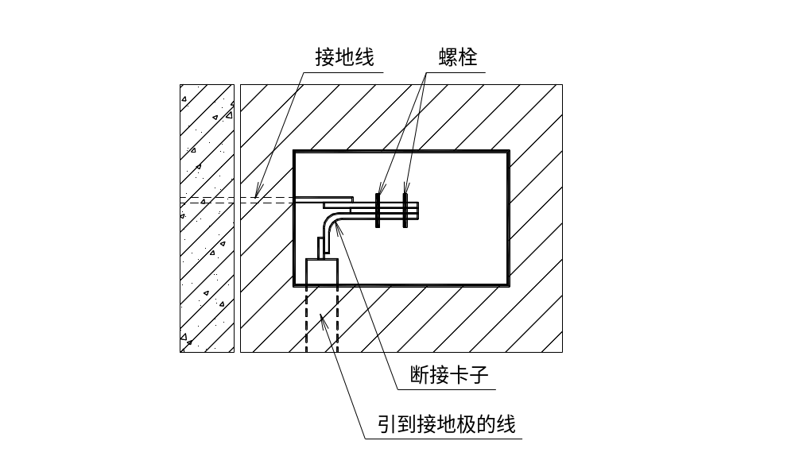
- 敷设的管子或角钢及连接扁钢应避开其他地下管路、电缆等设施，一般与电缆及管道等交叉时，相距不小于10m，与电缆及管道的平行时不小于300~350mm。
- 敷设接地时，接地体应与地面保持垂直。
- 暗接地线与暗检测点的安装见右图。
        - 接地线敷设：
- 暗接地线敷设包括接地体间连接用的扁钢及接地干线和接地支线的敷设。
        - 接地体间的扁钢敷设：
- 当接地体打入地中后，即可挖沟敷设扁钢，依次将扁钢与接地体用焊接的方法连接，扁钢应侧放而不可平放（侧放散流电阻较小），且扁钢与钢管连接的位置距离接地体最高点约100m。，焊接时应将扁钢接直。
        - 接地干线与支线的敷设：
- 室外接地干线与支线一般敷设在沟内，沟的深度不小于0.5m，宽为0.5m，然后将扁钢埋入，接地干线与支线的作用是将接地体与电气设备连接起来，采用焊接连接。接地干线、支线末端露出地面应不大于0.5m，以便接引地线。
- 室内的接地线多为明敷，明敷设的接地线大多数是纵横敷设在墙壁上，或电缆架母线架等。
- 接地导体互相间保证有可靠的电气连接，连接的方法一般采用焊接，焊接的长度如下：扁钢或角钢应不小于其宽度的2倍。圆钢应不小于其直径的6倍，而且应有三边以上的焊接，若接地线与管道之间的连接不能焊接时，应用卡箍连接。当利用建筑物内的钢管，钢筋及吊车轨道等自然导体作为接地导体时，连接处应保证有可靠的接触，全长不能中断，金属结构的连接处应以截面不小于100mm2的钢带焊接起来，金属结构物之间的接头及其焊接完毕后应涂红丹。
        - 照明、动力配电系统接地：
- 保护接地可接到电气工程低压电气设备的保护接地网上（设计另有规定除外）连接应当牢固可靠不应串连接地。
- 保护接地的接地电阻应符合设计规定。
- 信号回路接地与屏蔽接地可并用一个单独接地极，同一信号回路或同一线路的屏蔽层，只能有一个接地点，接地电阻值应符合设计规定。
- 信号回路的接地点应显示仪表侧，当采用接地型热电偶和检测部分已接地的仪表时，不应再在显示仪表侧接地。
- 屏蔽电线（缆），屏蔽层的接地应符合本规范上的规定，同一线路的屏敝层应具有可靠的电气连续性。
- 当有防干扰要求时，多芯电缆中的备用芯线应在同一点接地，屏蔽电缆的备用芯绒与电缆屏蔽层，应在同一侧接地。
- 分线箱的接地应接到保护接地网或已接地的钢结构上。
- 所有设备的金属外壳（包括仪表的金属外壳），当使用说明书无接地规定时，不作保护接地；当规定接地时，应直接与其关联设备接地的接地极连接。
  - 售楼展示配合
    - 搭设看楼专用通道
在售楼展示开始以前，为保证看楼人员进入现场的安全，以及保证展示时间准时进行，总包单位在展示时间开始前十天开始搭设售楼专用通道，通道与施工区域隔离，大样见下图：

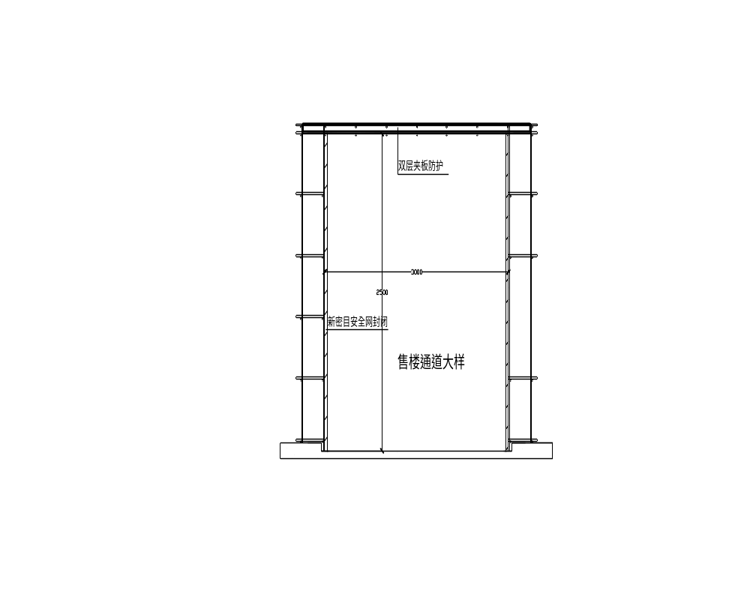

    - 技术配合措施
      - 展示楼层上部外架封闭措施
根据业主提供的展示方案，合理调整外脚手架布置形式，将悬挑脚手架设置在展示楼层上面一层，以便在展示时将展示部分的外架全部拆除。
悬挑架的底层采用模板进行全封闭，封闭范围从脚手架的外侧立杆至楼层一米，并在模板拼缝处和模板与楼层的交接处采用防水砂浆进行补缝，防止上部楼层向展示楼层漏水、掉物。
      - 楼层中洞口封闭
在展示楼层中的样板房装修以前将展示楼层以上两层中的预留洞口用防水砂浆予以封闭，大于200×200的洞口用模板进行封闭，并在洞口四周采用防水砂浆砌筑一道50高的挡水线，防止楼层上部的水流入展示层。
展示楼层顶层上部一层的电梯井口采用双层模板进行全封闭，并用防水砂浆将模板拼缝及模板周边缝隙进行封闭。电梯门口用防水砂浆砌筑一道50高挡水线，防止有水流入电梯洞口。
      - 展示层质量控制
        - 模板质量
展示层的模板均采用优质模板，竖向构件采用黑模板进行支设。模板拼缝超过2mm的采用海绵条进行封闭，竖向构件底部预留200×200的垃圾清理口，在混凝土浇注7小时前采用水泥砂浆将竖向构件模板底部缝隙进行封闭，防止混凝土跑浆。特别是外墙竖向构件，严格按照施工方案进行模板搭设，杜绝跑浆现象。
周转模板在再次投入使用前应将模板表面清理干净，如有掉皮、脱层的模板应进行更换，模板安装前将模板上残存的钉子全部拔出。选用铁钉时根据模板和木方厚度选取合适规格的铁钉，防止铁钉在钉入模板后穿出模板，进入混凝土，避免模板拆除后钉子还留在混凝土中，给装修留下锈迹隐患。
        - 钢筋、混凝土质量
板钢筋上部钢筋的马凳采用新型塑料垫块替换原有的钢筋垫块，避免马凳钢筋直接接触模板。
竖向结构钢筋和梁钢筋两侧应按照方案要求放置塑料垫块，并在封模板以前将外支的扎丝扎入主筋内部，避免在混凝土浇注完毕后有金属部分外露。
混凝土浇注时严格控制混凝土振捣方法，按照混凝土施工方案执行。
    - 工期配合
在满足各施工节点正常进行的条件下，优先加派人手对展示部分的工程进行施工。尽量将展示工程的工作面尽早提交给业主，以确保业主有更多的时间进行样板房装修和展示布置。
在其他指定分包进入展示部分进行施工时，在不影响总包主体工程的前提下，调集现场资源对指定分包进行充分配合，确保展示部分按时向客户开放。
    - 现场安全文明配合
现场的临时设施均按照第九章的安全文明施工的标准进行施工。除此之外，现场的文明施工方面严格按照中国建筑总公司的CI形象标准进行施工，并确保获得中建总公司的CI奖杯。
    - 人员的配合
在业主对展示部分进行布置期间，现场委派一名专项管理人员配合业主进行展示布置工作的开展，并安排一定人数的人员专门配合业主在展示部分的工作，如搭设看楼通道，悬挂楼盘广告宣传画等工作，充分配合业主的售楼展示工作。
  - 细部施工等做法
为保证施工质量，防止出现质量隐患，在土建施工过程中，应特别注意外墙节点、后浇带处理、门窗洞口、阴阳角等细部节点的处理。其余装修施工及其他分包工程均要求分包单位在施工以前提交详细的施工方案和节点处理措施，总包单位根据施工方案进行质量监控，保证工程的整体质量。
    - 地下室外墙节点
      - 外墙上施工洞口的封堵
- 穿墙螺杆洞：穿墙螺杆预留的套管在抹灰前需清理干净。处理方法是：在螺杆洞外侧凿出50×50×20mm喇叭形（要求开口朝下），用防水砂浆分两次封闭，第一次封闭深度的一半高，并在砂浆凝固后用水泥浆养护两次，第二次封闭高出墙面1～2mm，并检查是否出现细微裂缝或空鼓。全部螺杆洞都必须处理完且通过专项隐蔽验收。
- 空调洞：要求作成向外找坡，里面比外面要高20mm以上，并在空调口内侧做一半圆形防水坎。
- 脚手杆洞用细石混凝土堵塞密实，并作专项隐蔽验收。
- 外墙管道口须用防水砂浆封堵，密封材料封闭。
      - 外墙细部排水
- 窗洞口外侧或凸窗外侧的窗台上下口坡度要大，高差为20mm以上，保证雨水能顺利排除。外墙所有挑板必须做滴水线，避免污染墙面。
- 屋顶花园出门处的门槛要比屋顶花园的建筑标高高出150MM，以防雨水倒灌，门槛采用素混凝土浇注。
- 房间四周外墙如与地面或屋顶花园相邻，则应改为混凝土浇筑，并高出地面或屋顶花园标高300mm。
- 屋面女儿墙内侧，防水层收口处上方，要设置一个挑出女儿墙内侧面60mm的凸线角，作为防水层收口。
    - 地下室后浇带节点
      - 控制要点
- 为防止杂物落入后浇带内，在后浇带两侧砼浇筑完毕后，用水泥浆保护外露的钢筋，并及时清理后浇带中的浮浆和杂物，清理干净后用旧模板将后浇带封闭，并用砂浆在后浇带两侧筑100高挡水线。
- 后浇带砼浇筑时间在两侧结构混凝土龄期达到60天以后，并经设计同意后方可浇筑。
- 后浇带混凝土采用补偿收缩混凝土，强度等级比两侧混凝土强度提高一级，后浇带施工养护不少于28天。
- 地下室底板、外墙后浇带大样如下图所示
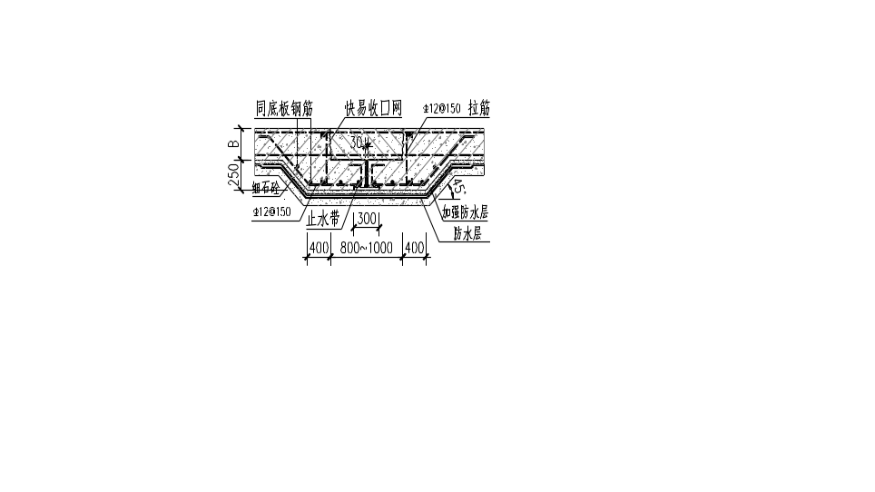

地下室底板后浇带节点大样

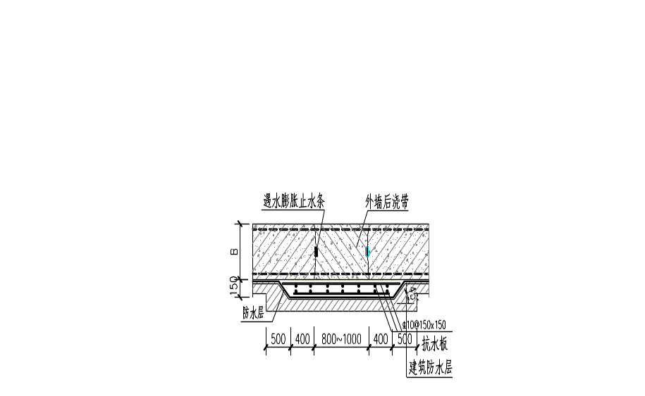

地下室外墙后浇带节点大样
    - 外墙空调洞口做法
      - 控制要点
- 空调孔预留，避免进行打凿，破坏结构的整体性。
- 空调室外主机搁放板向外找坡2％，保证雨水能够顺利排除。
- 空调套管需伸出结构层，与装饰层在同一立面。
- 施工顺序：混凝土/砌体墙体施工---预埋空调孔套管---内外墙抹灰---内外墙装饰。
- 大样如下：
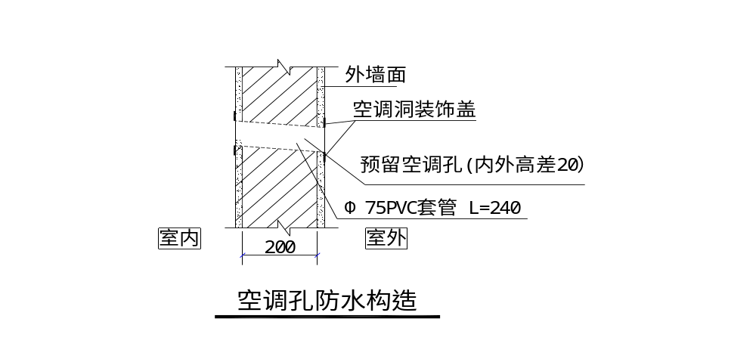

    - 外墙砖阴角做法
      - 控制要点
- 外墙面砖施工前，基层需试水合格。
- 外墙阴角处的面砖镶贴分阶段进行。一面外墙镶贴完成，且阴角勾缝完成后才能进行另一面外墙砖的施工。
- 施工顺序：外墙面砖基层施工---基层试水---一面外墙砖镶贴---外墙砖勾缝---另一面外墙砖镶贴、勾缝。
- 大样如下：
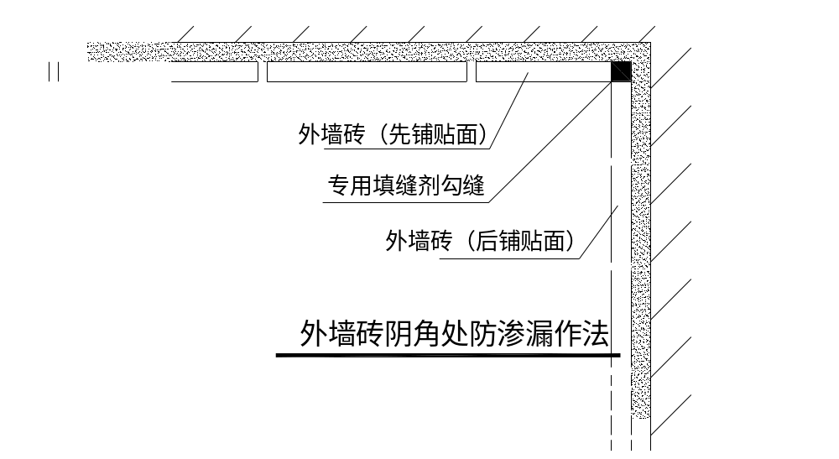
- 质量目标及保证措施

  - 质量保证计划
    - 质量保证的总体措施
- 严格按照国家的施工技术标准、施工验收规范、东莞市的有关质量管理规定、中建四局的质量保证措施执行。
- 严格按照ISO−9002质量标准体系制度和完善各项质量保证措施。在施工过程中执行“谁主管谁负责”工程质量的原则，做到质量管理具体落实到人、落实到位，并制定相应的经济奖罚措施。
- 在生产中，做到多级质量控制，即生产负责人控制专项负责人，专项负责人控制各操作班组，各操作班组进行自控、互控。
    - 建立严格工程的质量检查验收程序
- 标准班组自检、互检⇒施工负责人自检⇒技术复核⇒专职检查员检查⇒总包方验收⇒监理验收⇒下一道工序。
    - 完善工程质量管理组织机构
质监站
其它上级主管部门

监理单位
中建四局三公司广东分公司施工部
工程项目部
专职质安员
砼工工长
钢筋工长
模板工长
配合工长
操作班组
操作班组
操作班组
操作班组
    - 施工管理措施
- 建立QC活动小组，攻克质量通病和使用新材料、新工艺带来的质量问题。严格控制原材料的进场质量，不合格的坚决退换，把好质量管理的首道关。
- 针对不同的施工部位，不同的施工环境，制定相应的施工技术方案和施工技术措施，做到方案最优秀、最科学，力争向科技要效益、要质量。
- 选择劳动素质和专业素质好的施工操作班组。在施工过程中，做到由分项工程质量控制分部工程质量，由分部工程质量控制单位工程质量，做到过程控制。
- 在开工前，应充分熟悉和理解施工图纸，理解设计构想和设计意图，搞好施工图纸的会审工作，对不明确之处，应与设计方取得联系，使问题得到解决。
- 在开工前，项目技术负责制人应向项目各级管理人员进行施工组织的技术、质量、安全交底，施工管理人员应向各操作班组进行技术、质量、安全的交底工作。
  - 质量保证措施
    - 计量与计量仪器的管理
- 设置专人控制与管理各材料的计量与计量仪器。严格按照试验室设计出的配合比进行计量，如需调整，应征得试验部门的同意许可后才能进行。
- 严格控制计量仪器的管理，过时、过效的计量仪器不得使用，计量仪器应按规定期限进行检验、校正。
- 配制砂浆时应挂牌计量，专职计量人员应随时抽查计量的执行情况。特种作业人员应经过培训合格后，方能上岗操作，在操作时应持证上岗。
- 针对不同工序的相互关系，及相互之间的影响，制定全面的和专项的成品保护措施。做好资料的收集与整理，使资料与工程进度同步进行，保证资料的真实性、可靠性。
    - 重要分部分项工程质量保证措施
      - 模板工程
- 模板应选择平整度好、表面光滑、自身强度较高，能周转多次而不影响模板表面形状的模板材料。
- 模板的配设应有设计计算说明书。复杂、特殊部位应有模板翻样大样图。模板的配设应构造简单、装拆方便，便于钢筋的绑扎与安装，符合混凝土的浇筑与养护等工艺要求。
- 模板的接缝应严密，不得漏浆。做好梁、板的标高控制工作，确保工程结构和构件各部分形状尺寸和相互位置的正确。
- 在模板支设时，应做好模板的放线定位工作，并应有专人进行技术复核，无误后方能开始支模。
- 模板表面应涂刷脱模剂，脱模剂应涂刷均匀。模板的支撑及卡具应计算其强度，支撑及卡具的安装应牢固。
      - 钢筋工程
- 把好钢筋原材质量关：钢筋的进货质量应符合建筑工程的使用要求。进场钢筋应有出厂合格证、质量检验证明和进场复验报告。钢筋进场后应分规格、分批次堆码整齐，堆码场地应有良好的排水设施。
- 把好钢筋的下料关：安排专业人员进行钢筋下料，下料严格按施工图纸的设计及相关规范进行，并应考虑加工制作时的合理误差。
- 把好钢筋加工质量关：钢筋加工指派专人负责，项目QC小组定期或不定期对钢筋加工质量进行抽检。加工的成品按规格、品种整齐堆放，禁止随意放置。成品钢筋吊运时，吊点应合理，吊运过程中不得碰、刮其它物件，以免钢筋变形。
- 把好钢筋安装质量关：钢筋安装前，技术部门对操作人员进行具有针对性的技术交底，严格按图纸及规范要求进行安装。现场专业工长随时对其进行检查。
      - 混凝土工程
- 本工程混凝土采用商品混凝土，因此提前与混凝土供应商签订供货合同，明确各自的职责，从源头上保证混凝土质量。
- 浇筑前，各专业工长应仔细研读图纸，明确各部位、各构件的混凝土强度等级，并对现场重要部位的混凝土强度等级进行标志。
- 浇筑工程中随时与混凝土供应单位联系，保证浇筑连续进行。
- 混凝土浇筑时，水电、钢筋、模板等专业班组积极配合，派人在浇筑现场检查、校正，防止因浇筑混凝土对钢筋、水电管线等造成损坏。
- 严抓混凝土振捣工作，对于重要部位的混凝土在浇筑前，设计专门的振捣方案。
- 做好浇筑后的抹面收光工作，防止裂缝产生。混凝土的表面收光应密实、平整，收光应分三步进行：
第一步：随浇随收光；
第二步：初凝前收光；
第三步：终凝前收光。
- 做好浇筑后的养护工作：混凝土养护指派专人日夜轮流进行，按设计及规范要求时间足额养护。
- 把握好混凝土的拆模时间：混凝土拆模严格执行拆模试块强度检验制度，拆模审批制度，拆模试块强度检测达到要求后方可拆除，杜绝拆模的随意性。
- 做好混凝土成品保护工作。
      - 砌体工程
- 砌块进场强度应符合设计要求，并应有出厂合格证书和试验合格证书。
- 各物料的掺量计量应准确，物料的投放顺序、搅拌时间均应符合规定。
- 在砌筑前应做好砖的定位放线工作，在主要轴线部位应设置皮数杆，以控制门窗线角的标高、位置等。
- 在砌筑时，应用水冲洗干净基础表面的灰尘，基础垫层如有局部不平，当高差超过30mm时，应用C20以上细石混凝土找平后方可砌筑，不得仅用砂浆填平。
- 在砌筑过程中应随时检查砖墙表面的平整度和垂直度。墙内预埋拉结筋的数量、放置位置，锚固长度均应满足设计要求。砌砖与水电管线安装应密切配合，禁止相互破坏。
  - 防渗漏措施
重视节点施工，根治渗漏通病。长期以来，各地许多新旧屋面、厕浴间等均不同程度地存在着渗漏现象，这是建筑防水工程中的质量通病。究其原因，它虽涉及到设计、材料、施工、管理等诸多因素，我们认为，其中施工是关键，施工工艺不到位，是出现渗漏的最主要原因，尤其是节点部位。节点部位构造复杂，难度大，稍有疏忽，就会留下渗漏隐患，这为长期以来的大量渗漏事实所证实。因此，如何把握好节点部位的施工，无疑是关键中的关键。我们重点从以下技术措施进行控制。
    - 外墙面抗渗防水技术措施
外墙防渗漏部位主要集中在混凝土墙体与砖墙交接部位、对拉螺杆孔洞、穿墙钢管孔洞、爬架预留孔洞。以及外墙配电箱薄弱部位。外墙防渗漏是一个系统工程，从主体施工阶段就必须采取措施，形成多点设防。
      - 主体施工阶段的重点控制措施
- 保证混凝土强度，钢筋的保护层厚度，混凝土配合比及坍落度满足设计及规范要求。施工中保证混凝土本身结构振捣密实，避免出现冷缝。对主体结构外墙的养护，用挂麻带养护，确保混凝土表面无裂缝。
- 不在外围竖向结构（如栏板）上留置施工缝。竖向结构施工前，必须将底部残渣清扫干净。
- 在外墙混凝土结构上预留的孔洞，要求按要求留置，且要求外高内低，高差尽量大于10mm。
      - 外墙砖砌体控制措施
- 外墙砌体分二次完成，砌筑至梁或底板时，砌体充分沉降后用斜砖楔紧，斜砖上下两端砂浆应饱满、密实。
- 外墙砌体底部采用C20混凝土浇注200 mm高混凝土带，再开始砌筑。
- 砖砌体要求双面勾缝，水平及竖上缝控制在15mm，不形成盲缝，隔断渗水通道。
- 各层构造柱位置的砖砌体留马牙槎，保证砖砌体与混凝土的咬合力。
    - 外铝合金窗防渗漏措施
- 外墙铝合金窗，铝材必须符合国家标准及图纸要求技术参数，制安、搬运中不使半成品扭曲、变形、损坏，杜绝半成品变形后人工修整。配件应符合标准，安装应坚固，开启紧密。安装完成后，于室内密闭状态迎面无感觉吹入微风。
- 窗框安装后四周进行塞缝处理，采用干硬性1：2聚合物防水砂浆分层填实，然后有外侧涂刷改性防水砂浆两面道。确保塞缝不空鼓。塞缝必须专人逐一检查，如发现不密实或空鼓，则扒掉重做或用压力灌浆处理。
- 外窗台比内窗台低不少于20mm。并做出向外排水坡度，上窗眉必须做成鹰嘴形。坡度均为≥20%。在不便做鹰嘴的雨蓬挑板下做20 mm的滴水线。
    - 屋面预防渗漏技术措施
      - 水落口、地漏
- 大面积防水层施工前，应先对水落口、地漏进行密封处理。在水落口杯埋设时，水落口杯与竖管承接的连处用密封材料嵌填密实，防止该部位在暴雨时产生倒漏现象。
- 水落口和地漏周围直径500mm范围内用防水涂料或密封材料涂封作附加层，厚度不少于2mm。
- 在水落口杯和地漏与基层交接处，抹好找平层后要预留20×20mm的凹槽，填嵌密封材料。
- 水落口和地漏口的防水层，均应粘贴在杯口上，用雨水罩的盘底将其压紧，盘底与防水层间应满涂胶结材料予以粘结，盘底用密封材料封堵严实。
      - 阴阳角
- 防水层阴阳角处的基层应按规范要求作成圆弧形。
- 由于这些部位应力集中，往往先于在大面积防水层而受到破坏，因此在这些部位必须作好增强附加层。附加层可采用涂料加筋涂刷，或采用卷材条加铺。其宽度每边（立面、平面）必须≥200mm。
- 阴角处应实铺为主，阳角处应以空铺为主，宽铺每边粘贴宽度以50mm为宜。
      - 防水层收头
- 防水层收头部位的处理既棘手，又关键，弄不好随时都可能出现翘边、脱层而导致漏水。故应严格按规范要求精细施工，决不能掉以轻心
  - 质量通病防治
    - 钢筋混凝土工程
钢筋混凝土结构出现裂缝主要由温度、收缩、沉降和荷载变化引起，因此根据这一特点在施工中采取以下防治措施
      - 商品混凝土原材料的控制
- 水泥：在选用水泥时，最好不使用高细度的水泥，以减小混凝土中的收缩变形（因水泥的矿物成份和细度都可以提高混凝土的强度，如提高细度的办法提高强度，显著的增加收缩应力）。
- 外加剂使用：混凝土中降低水灰比是提高强度的重要措施，因此必须在混凝土中掺加高效减水剂；粉煤灰可改善混凝土的工作度，减少混凝土的用水量，减少泌水和离析现象，可代替部份水泥，以减少水泥用量，以减少水化热。
- 微膨胀剂的使用：补偿收缩混凝土所用微膨剂只在水中和很潮湿环境才有一定膨胀作用，在露天干燥条件下不仅不膨胀还增加收缩，因此对UEA的使用部位只能在地下室后浇带处使用。
- 对各类外加剂的使用，应严格审核以控制由于使用外加剂不合格或使用不当引起的裂缝。
- 骨料的使用：粗骨料的粒径、形状及矿物成份必须注意，骨料宜采用连续级配，严格控制粗细骨料的含泥量，尽量减少到1%以内，砂子细度模量约在2.7-3.1%。
- 混凝土配合比：混凝土集料的配比应作细致分析，强度等级和水化热及收缩有矛盾，应根椐工程所处条件，如防水、防渗、防气、防射线等进行最优方案的选择，混凝土配合比设计应认真，尽可能在满足强度和坍落度要求下，多用骨料，少用粉料，以减少裂缝产生的可能性。
      - 混凝土浇筑
- 混凝土的浇筑振捣技术对混凝土密实度是很重要的，可改善混凝土强度，提高抗裂性，也是裂缝控制的重要措施，对泵送流态混凝土也仍然需要振捣，混凝土振捣时间5-15s为宜。
- 混凝土养护：厚壁混凝土及大体积混凝土养护由为重要，施工过程中严禁早拆模、过早施工堆料、喷水式的养护方式、混凝土表面压光工作不到位而引起的混凝土开裂现象。
- 混凝土养护采取保湿保温养护，严格控制内外温差，很重要的一环是缓慢降温，越慢越好，为混凝土创造充分应力松弛的条件，与此同时还要使混凝土保持良好的潮湿状态，这对增加强度和减少收缩是十分有利。
- 混凝土拆模根椐工程实际情况尽可能多养护一段时间，拆模后混凝土表面的温度不应下降15°C以上。对竖向结构混凝土的养护必须引起高度重视，施工中对竖向结构混凝土在终凝后12小时以内松开模板拉杆，代模板浇水养护2-3天后拆模。地下室外墙应带模板保养7天。
      - 混凝土面层蜂窝、麻面处理
- 认真设计、严格控制混凝土配合比，经常检查，做到计量准确；混凝土拌合均匀，坍落度适合；
- 模板表面清理干净，不得粘有干硬水泥砂浆等杂物；
- 浇灌混凝土，模板应浇水充分湿润，模板缝隙，应用油毡纸、腻子等堵严；
- 模板隔离剂应选用长效的，涂刷均匀，不得漏刷；
- 模板缝应堵塞严密，浇灌中，应随时检查模板支撑情况，防止漏浆；
- 混凝土下料高度超过2m应设串筒或溜槽；浇灌应分层下料，分层捣固，防止漏振；
- 基础、柱、墙根部应在下部浇完间歇1-1.5h，沉实后再浇上部混凝土，避免出现“烂脖子”。
- 混凝土应分层均匀振捣密实，至排除气泡为止。
- 如出现小小蜂窝：洗刷干净后，用1:2水泥砂浆抹平压实；出现较大蜂窝：凿去蜂窝处薄弱松散颗粒，刷洗净后，支模用高一级细石混凝土仔细填塞捣实；出现较深蜂窝：如清除困难，可埋压浆管、排气管、表面抹砂浆或浇筑混凝土封闭后，进行水泥压浆处理。
- 如出现麻面：表面作粉刷的，可不处理，表面无粉刷的应在磨面部位浇水充分湿润后，用原混凝土配合比去石子砂浆，将磨面抹平压光。
      - 混凝土表面不平整处理：
- 严格按施工规范操作，浇灌混凝土后，应根据水平控制标志或弹线用抹子找平、压光，终凝后浇水养护；
- 模板应有足够的强度、刚度和稳定性，应支在坚实地基上，有足够的支承面积，并防止侵水，以保证不发生下沉；
- 在浇灌混凝土时，加强检查；混凝土强度达到1.2MPa以上，方可在已浇构件上走动。
- 如出现表面不平整：表面做细石混凝土，粉刷及饰面时，如表面层能覆盖且不影响质量的可不做处理，如不能则必须凿除突出部位混凝土至满足表面质量要求。
      - 塑性收缩裂缝处理：
- 拌制混凝土时，严格控制水灰比和水泥用量，选择级配良好的石子，减少空隙和砂率；混凝土要振固密实，以减少收缩量，浇灌混凝土前，将基层和模板浇水湿透；
- 混凝土浇筑后，表面及时覆盖，认真养护；在高温、干燥及刮风天气，应及早喷水养护，或设挡设施。
- 如出现此类通病：当表面发现细微裂缝时，应及时抹压一次，再覆盖养护。或重新振捣办法来消除；如已硬化，可向裂缝装入水泥加水润湿、嵌实，再覆盖养护。
      - 干缩裂缝处理：
- 控制混凝土水泥用量、水灰比和砂率不要过大；严格控制砂石含泥量，避免使用过量粉砂；
- 混凝土应振捣密实，并注意对板面进行二次抹压，以提高抗拉强度、减少收缩量；
- 加强混凝土早期养护，并适当延长养护时间；长期露天堆放的预制构件，可覆盖草帘、草袋，避免暴晒，并定期适当洒水，保持湿润；
- 薄壁构件应在阴凉的地方堆放并覆盖，避免发生过大湿度变化；其余参见“塑性裂缝”的预防措施。
- 如出现此类通病：表面干缩裂缝，可将裂缝加以清洗，干燥后涂刷两边环氧胶泥或加贴氧玻璃布进行表面封闭；深进的或贯穿的，应用环氧灌缝或在表面加刷环氧胶泥封闭。
      - 温度裂缝处理：
- 预防表面温度裂缝，可控制构件内外不出现温差；浇灌混凝土后，应及时用草帘或草袋覆盖，并洒水养护；
- 拆模时，块体中部和表面温差不宜大于25℃，以防急剧冷却造成表面裂缝；地下结构混凝土拆模后要及时回填。
- 预防深进和贯穿温度裂缝，应尽量选用矿渣水泥或粉煤灰水泥配置混凝土；或混凝土中掺适量粉煤灰、减水剂，以节省水泥，减少水化热量；降低水灰比（0.6以下），加强振捣，提高混凝土密实性和抗拉强度；
- 避开炎热天气浇筑大体积的混凝土；必要时，可采用冰水拌制混凝土，或随集料进行喷水预冷却，以降低浇灌温度；
- 分层浇灌混凝土，每层厚度不大于30cm。加强洒水养护，夏季应适当延长养护时间，冬季适当缓解保温和脱模时间，缓慢降温，拆模时间内外温差控制不大于20℃。
- 如出现表面温度裂缝：可采用涂两边环氧胶泥，或加贴氧玻璃布进行表面封闭；对有防渗要求的结构，缝宽大于0.1mm的深进或贯穿性裂缝，可根据裂缝程度，采用灌水泥浆或环氧胶泥方法进行修补，或灌浆与表面封闭同时采用，宽度小于0.1mm的裂缝，一般自行愈合，可不处理或只进行表面处理。
      - 现浇钢筋混凝土楼板厚度控制
- 控制模板板底面标高：现浇钢筋混凝土楼板面标高的确定：以结构施工图为依据，根据精装饰面层厚度，在满足结构厚度的前提下以最终完成的面层要求标高确定。
- 用水准仪控制模板底面标高基准点的标高。
- 用卷尺检查梁、板的底面标高，再用水准仪复核板面标高。
- 控制梁、板扁担方的规格，采用双面刨平，使规格达到一致。
- 控制模板支撑体系的扣件松紧程度，必须达到40N~50N⋅m，不应大于60N⋅m，防止扣件松动产生下滑，造成楼板厚度的改变。
- 控制楼板模板拼缝：楼板模板在安装前，根据房间大小尽量做到每间模板厚度基本相同。楼板拼缝处理，在铺板时根据配板图先试铺，根据试铺后对于楼板拼缝大的要用双面胶进行处理。梁、墙与板结合处阴角模板安装时，板模梁、墙模板，严格控制模板的安装质量。
      - 控制钢筋梁、板钢筋的保护层
- 楼板的厚度控制方法：用大于板筋的钢筋弯撑脚，高度是板厚减去保护层，上下钢筋直径等于撑脚高度，撑脚不能偏大或偏小。用废钢筋头上下焊接约一米一个点。（φ10-12）
      - 顶棚开裂的控制
顶棚开裂的原因有很多种：
- 粉水层超厚；
- 结构层与面层粘接不牢；
- 基层混凝土换面处理不彻底；
- 砂浆的配合比达到要求；
- 粉水前混凝土面湿水程度不够；
- 室内装饰过程中楼面板受到振动和使用冲击电钻楼面板在楼板上打洞等。
为了避免以上类事的质量事故发生，楼板施工我们采用清水模板，来控制楼板底面的质量，使混凝土结构达到清水混凝土的要求，直接在混凝土表面进行腻子批嵌，减少粉水施工，来达到控制顶棚开裂的最好办法，杜绝顶棚开裂发生的空鼓、脱落造成伤人和其它事故。
      - 地砖铺贴质量通病防止措施
- 卫生间地面渗水的防治措施：防水施工完工后应清理干净，做到工完场清，排水畅通。不得在防水层上堆放材料、杂物、机具。不得在防水层上用火及敲踩。在饰面砖铺贴前要作渗水试验，渗水试验必须要求24小时以上，并请业主和监理验收合格后才允许进入下一道工序，并做好渗水试验记录。
- 空鼓、起拱的防治措施：铺结合层水泥砂浆时，基层上水泥素浆应刷均、不漏刷、不积水、不干燥；随刷随铺摊结合层。铺贴后，砖纹压实。铺块前，块材应用清水浸泡2～3h，取出晾干即用。选用合适胶粘剂，先作粘结试验，合适后使用。
      - 抹灰工程
        - 开裂
- 混凝土表面的油污、油漆、隔离剂等均应在抹灰前清除干净，在抹灰前，需涂抹一道界面剂。
- 抹灰前墙面应浇水，浇水量应根据气温不同进行，在常温下一般隔夜浇水两次，因气候和操作环境变化大时应根据实际情况进行调整。
- 严格控制砂浆级配比，抹类砂浆必须具有良好的和易性和保水性。
- 当抹灰层不平整时，中层抹灰应分层抹平，每层抹灰厚度控制在7~10mm。水泥砂浆、混合砂浆应待前一层抹灰凝固后再抹后一层，一般宜隔夜进行。
        - 空鼓
- 认真作好基层处理，表面清理干净；混凝土墙面光滑，应适当凿毛，或加刷掺水泥重20%的108胶水泥浆一度；墙面或基层应浇水湿润；抹灰砂浆应保持良好的和易性和粘结强度。
- 抹灰面不平，阴阳角不垂直、方正
- 按规矩将房间找方、挂线、找垂直和做灰饼；在阴阳角两边冲筋抹灰，并用方尺检查直角的方正。
- 安全文明施工
  - 安全保证措施
- 建立、健全各级安全生产责任制，职责明确，落实到人。
- 在各项经济承包合同中有明确的安全指标和奖罚措施。严格按照中华人民共和国行业标准《建筑施工安全检查标准》JGJ59−99执行。
- 严格按照东莞市建设工程施工现场安全标准化管理执行。
- 严格按照中建四局三公司安全生产管理措施执行。建立并严格执行定期安全检查制度，对于检查出的安全隐患应及时定人、定时、定措施整改完毕。
- 专业性较强、操作工艺较特殊的项目，应编制单独的、专项的安全施工组织设计。对于各分部分项工程应进行书面的安全技术交底，交底应根据建筑物的不同部位、不同的施工环境、不同的操作工人班组进行有针对性的交底，交底应全面并应履行签字手续。
- 新入场工人应严格进行三级安全教育，安全教育的内容应全面而富有针对性。对于特种作业人员，应经过培训合格后方能从事特种作业，在操作时应做到持证上岗。
- 现场应按安全标志布置总平面图布置安全标志。
  - 安全施工技术措施
    - 防火措施
- 根据消防、防火的总平面布置图，配备足够数量、种类合适的消防灭火器材。
- 工地应设防火安全管理人员，建立三级防火责任制，施工现场应配备足够的消防器材，指定专人维护、管理。
- 严格执行三级动火审批制度，操作时带好两证一器，落实好监护人，严格执行“十不烧”制度。
- 焊割作业点与氧气瓶，乙炔气瓶距离不得少于10m，与易燃易爆物品的距离不得少于30m；氧气瓶、乙炔气瓶应设专用仓库，空瓶必须进库，不准乱放。
- 加强电源管理，防止发生电器火灾。
    - 机械设备安全措施
- 严格执行机械设备验收制度。
- 严格执行机械设备的保养规程和定期保养制度，作好操作前、后的设备清洁、润滑、紧固、调整的防护工作。
- 严格执行机械设备安全操作规程，机械设备应按原有的技术性能的规定正确使用，严禁机械设备超负荷使用和带病运转。
- 中小型机具，如：砂浆机、木工平刨、电焊机等机械须设操作棚，各类离合制动器、防护罩必须安全、可靠、有效，各类机具应有良好的接地保护。
    - 脚手架安全措施
- 脚手架的基础应坚实平整，并应有良好的排水措施。
- 脚手架应按规定设置防雷接地装置，接地电阻不大于10Ω。
- 脚手架立杆的横、纵距，架体的步距均应符合规范要求。
- 施工操作层应满铺脚手笆，并应与架体绑扎固定，操作层外侧应设置二道扶手栏杆。
- 脚手架应按分部、分段、施工进度进行验收，挂牌后使用，并有验收记录。
- 脚手架的拆除应遵循后搭先拆，先搭后拆的原则。
    - 临边与洞口安全防护设施
- 悬空作业处有牢靠的立足处，并视情况配制防护栏网，栏杆或其它安全设施。
- 悬空作业所用的脚手架（板）、平台、索具等设备，经技术签定合格，书面验收合格后方可使用。
- 各工种进行上下立体作业时，不准在同一垂直方向操作，下层作业的位置必须处于根据上层作业高度确定的可能坠落的半径范围之外，并设置安全防护棚。
- 边长或直径在20-50cm的洞口，可用钢筋混凝土板内钢筋或固定盖板防护；50-150cm的洞口，可利用钢筋混凝土板内钢筋贯穿洞构成防护网，网格大于20cm，要另外加密；150cm以上的洞口，四周应设防护栏，洞口下张小眼安全网。
- 楼梯梯段边，临边均应设置临时栏杆。
- 三宝”应用经有关部门按国家标准检验合格的，“三宝”的配载及安装应符合规定要求。
    - 施工用电安全
- 专用电源中性点直接接地系统中应采用TN−S三相五线制接零保护系统，接地电阻值≤4Ω。
- 配电箱体颜色应醒目、有门、有锁、有商标、有编号、有单位名称。
- 配电箱应设在干燥、通风处，并有良好的防雨措施。
- 严格执行“一机、一闸、一漏、一箱”的用电原则。
- 电缆的架设或埋设应符合要求。
- 闸具、熔断器参数与设备容量应相匹配，不得用其它金属丝代替熔断丝。用电应有专人管理，电工巡视维修记录应如实填写。
    - 各项安全管理措施
      - 施工用电安全措施
        - 外电防护：
- 本工程在搭设架子时必须满足最小安全距离并且有防护措施。（安全距离见下表）
- 在建筑工程（含脚手架具）的外侧边缘与外电架空线路的边线之间的最小安全操作距离
外电线路电压 | 1kV以上 | 1-10kV | 35-110kV | 154-220kV | 330-500kV
最小安全操作距离  （m） | 4 | 6 | 8 | 10 | 15
施工现场的机动车道与外电架空线路交叉时的最小距离
外电线路电压 | 1kV以上 | 1-10kV | 35kV
最小垂直距离 | 6 | 7 | 7
防护措施必须符合要求、封闭严密。
        - 接地与接零保护系统：
- 本工程采用三相五线制TN—S系统。
- 采用PE黄/绿双色专用保护零线，保护零线必须做重复接地，工作零线禁止做重复接地。施工现场的电力系统严禁利用大地作为相线或零线。
- 严禁保护零线与工作零线混接。
        - 配电箱开关箱：
- 施工现场用电必须是三级配电两级保护。
- 开关箱（末级）必须有漏电保护器，漏电保护装置的动作电流不大于30mA，动作时间不大于0.1s。
- 电箱内必须设隔离开关，达到“一机、一闸、一漏、一箱”的要求。
- 安装位置分配电箱与开关箱的距离为30m，开关箱与其控制的固定式用设备的水平距离为3m。周围无任何等杂物，道路畅通，便于操作。固定式配电箱、开关箱的下底与地面的垂直距离为1.3m~1.5m；移动式分配电箱，开关箱的下底距离地面大于60cm，小于1.5m
- 配电箱内多路配电必须有明显标记。
- 电箱下引进出线必须排列整齐，在导线的进、出口处加强绝缘，并将导线卡固。
- 电箱必须有门锁、有防雨、防尘、等措施，箱体应严密、端正、箱门、关松紧适当，便于开关。
- 端子板放在箱内配电板下部或箱内底侧边，分别标明“N”，“PE”。
        - 现场照明：
- 单项回路的照明电箱内必须设置漏电保护器。
- 室内线路及灯具安装高度大于2.4m。灯具金属壳必须作接零保护。
- 潮湿作业和手持照明灯都使用36V以下安全电压。
- 接头处必须用绝缘布包扎。
        - 配电线路：
- 严禁使用老化、破皮电线，线路过道的保护采用架空或埋地。
- 电杆、横担必须符合要求。
- 架空线路必须符合要求。
- 严禁使用四芯电缆外加一根线替代五芯电缆。
- 电缆架设或埋设必须符合要求的。
        - 电器装置：
- 闸具、熔断器参数与设备容量必须匹配、安装必须符合要求。
- 严禁用其他金属丝代替熔丝。
        - 配电装置：
- 配电装置符合安全规定。
        - 用电档案：
- 严格按照JGJ46−88《施工现场临时用电安全技术规范》和专项用电施工组织设计进行布线及设备安装。
- 电气设备外壳与大地连接的保护接地，阻值小于4Ω，阻值摇测记录齐全。
- 电工巡视维修记录或填写真实和规范。
- 施工临时用电安全技术档案（1、临时用电施工组织设计全部资料；2、修改临时用电施工组织设计资料；3、技术交底；4、临时用电工程检查验收表；5、电气设备的试、检查凭单和调试记录；6、接地电阻测定记录表；7、定期检（复）查表；电工维修工作）归入质安部施工现场安全管理台帐中、由专人负责管理。
        - 施工机具：
- 圆盘锯：电锯安装后必须验收合格后，并办理手续，方可使用。圆盘锯的护罩、分料器、防护挡板安全装置和传动部位防护必须齐全可靠。做好保护接零、电箱内设有漏电保护器，并且完好。，无人操作时切断电源电源锁好电箱。
- 手持电动工具：做好I类手持电动工具保护接零。使用I类手持电动工具必须穿戴绝缘用品。严禁使用手特电动工具随意接长电源线或更换插头。
- 钢筋机械：机械安装后必须验收合格，办理手续，方可使用。做好保护接零、电箱内设法有漏电保护器，并且完好。钢筋冷拉作业区及对焊作业区的栏杆防护措施。传动部份防护安全防护装置齐全可靠。
- 电焊机：电焊机安装后必须验收合格办理手续，方可使用。做好保护接零、电箱内设有漏电保护器，并且完好。采用二次空载降压保护器或触电保护器。一次线长度为3m，焊机尽量靠近电箱，穿管保护。电源必须使用自动开关。焊把线为30m，接头处应做好绝缘包扎，严禁使用不绝缘老化的焊把线。露天的电焊机必须有防雨罩。
- 搅拌机：搅拌机安装后必须验收合格，办理手续，方可使用。做好保护接零、漏电保护器。
- 搅拌机离合器、制动器、钢丝绳必须达到要求。操作手柄必须保险装置。搅拌机必须防雨棚和作业台，作业平台平稳、牢固。料斗必须保险挂钩严禁不使用挂钩。传动部位防护罩必须齐全可靠。
- 气 瓶：各种气瓶明显标准色标。气瓶间距小于5m、距明火小于10m又并有隔离措施。
- 乙炔瓶使用或存放时不准平放的。气瓶存放不能存放在住宿区和靠近油料、火源的地方。存放区配置足够灭火器材。气瓶必须有防震圈和防护帽。
      - 项目部安全检查制度
- 由分公司分管领导或当月值班领导组织有总工、工会、各职能部门负责人参加，对项目部每月进行一次质量、安全、文明施工等综合检查，项目经理部每周对本工程进行一次质量、安全、文明施工等综合检查，对分承包方和劳务队应每天进行自查。项目经理部由项目经理组织有专业工程师、质安、材料、技术、施工、总务等参加的检查。
- 检查时项目部严格按《建筑施工安全检查标准》进行检查，并由安全部门提出安全隐患和不符合项整改通知单。
- 项目部在检查中发现重大隐患和险情，应立即停工进行整改，并由检查组指定专人负责跟踪整改，对整改结果随时报告项目经理，并书面报告分公司领导及主管的职能部门，经复查合格方可复工。整改的书面情况由安全部门存档备查。
- 对安全部门发出安全隐患和不符合项整改通知单，由项目经理及栋号工长负责安排操作人员进行整改，项目技术主办拟定整改措施及方案，班组负责措施实施和安全隐患的整改，整改完毕达到合格后。由项目施工员和安全员负责验收，并将书面整改情况交质安部门存档。
- 为了确保施工现场安全生产的正常进行，加强项目安全、文明施工的检查，针对每周一次的安全检查，特成立检查领导小组。
      - 工种的安全技术操作规程；
- 高处作业、机械设备、电气安全基础知识；
- 防火、防毒、防尘、防爆及紧急情况安全防范自救；
- 防护用品发放标准及防护用品、用具使用的基本知识。
- 进行本工种岗位安全操作及班组安全制度、纪律教育；
- 本班组作业特点及安全操作规程；
- 班组安全活动制度及纪律；
- 爱护和正确使用安全防护装置（设施）及个人劳动防护用品；
- 本岗位易发生事故的不安全因素及其防范对策；
- 本岗位的作业环境及使用的机械设备、工具的安全要求
  - 文明施工
    - 现场污水的控制
- 在现场设置排水沟、沉淀池，依照有关规定，并根据本工程规模和特点，对其进行管理。
- 在大门口做拦水沟，设沉淀池和高压水泵，供车辆出门之前冲洗用，施工污水必须经沉淀后才能排入城市管网。
    - 现场废渣的控制
- 成立卫生责任包干区，要求对办公区和施工区（建筑物四周）定人进行卫生清扫。
- 施工阶段各班组必须搞好落手清工作，施工过程所产生的建筑垃圾，责成班组在指定地点堆放。
- 对材料转运，堆码等产生的废渣必须责成相关人员进行清理。
- 定期进行检查，对责任人和班组实行奖罚处理。
- 按政府有关要求，做好对施工过程中渣土和建筑垃圾的规范施工、运输等工作。
- 对施工现场的土石方挖、铲、推、运等分包工程，应由具有土石方专业资质的企业单位承包。
- 加强施工工地的管理，要求施工工地整洁；工地出口落实外出车辆的清洁措施（包括出口道路做硬地面、随时冲洗外出车辆）；工程竣工验收确保“场地清”、无渣土垃圾等。
- 加强对渣土运输车辆的车况检查，做到持证运营，不偷倒、不乱倒渣土和建筑垃圾。
    - 消防管理措施
- 成立消防管理领导小组，由项目经理带头，抓消防措施的落实。
- 施工工地在木工房、电焊房、配电间、库房等处配备一定数量的灭火机，在办公区也配制相应的灭火机和消防桶，并在现场设置相应的消防水池。
- 执行三级动火审批制度，严格动火管理，加强动火监护人责任制。
- 施工外脚手架按每隔20m设置2台灭火机，每层进行设置，并在机械设备操作棚内配备相应的灭火器材。
- 灭火器材，必须定人检查、更换，保证使用的有效性。对工程消防设施，安排专人负责日常监管和维修工作，确保此重要救险系统不被滥用及24小时操作能正常。
- 消防管理人员定期进行学习和培训，并针对正确使用消防器具方面，组织广大施工人员进行现场操作示范。提高大家的防火意识，规范工地的消防管理。
- 易燃物品专门设立库房，不允许贮藏在工程之内。并采取隔离措施，不得与其他物品混合堆放。
- 氧气瓶、乙炔瓶分别放置于专门的库房内，不得混合存放，使用时两者之间间距不得小于10m。
    - 场容场貌
- 本工程采用硬地法施工，建筑物四周浇混凝土散水坡，散水坡侧设排水明沟，保持场地平整，不积水。
- 经项目经理审定业主同意后，在施工现场设置“五牌一图”以及安全宣传标语和警告牌。
- 施工现场布置临设、设备等按平面布置图搭设，若在不同施工阶段需调整时，需征得项目经理及业主同意后，合理调整临时布置。
- 按中建总公司关于现场场容场貌的相关规定布置现场形象。
    - 材料堆放管理
- 砂、石料（零星）分别堆放，底脚料随用随清，灰池砌筑符合标准，布置合理，安全整洁，做到灰不外溢，渣不乱倒。
- 对加工好的钢筋构件、砖、竹笆、架料等材料运到现场分类堆放，分别挂标牌。
- 易燃品贮藏必须分别建在许可的地区。易燃物品如油漆、煤油、烯释剂、硝化纤维、清漆、沥青类等的产品，不许贮藏在建造的建筑物内。
    - 文明建设措施
- 经项目经理及业主同意后，在工地四周的围墙建筑物、办公室外墙等地方，依照公司CI战略，设置反映企业精神、时代风貌的醒目宣传标语，工地内设置宣传栏，黑板报等宣传设施，及时反映工地内各类动态。
- 工地现场做到道路畅通、平坦整洁，不乱堆乱放，无散落物，建筑物四周保持洁净，地面平整，不积水，场地排水构成系统，并畅通无阻。
- 加强班组建设，搞好三上岗一讲评的安全活动，有良好的班容班貌。
- 加强工地治安综合治理，做到目标管理，制度落实，责任到人。施工现场治安防范措施有力，重点要害部位防范设施有效到位。
- 现场施工人员按不同单位佩戴不同颜色的安全帽，现场施工人员均佩戴胸卡，胸卡以工作部门、单位为依据，统一编号。
- 了解施工现场的分包队伍人员组织，建立其档案卡片与分包队伍签订治安防火协议书，对分包队伍人员加强法制教育。
- 混凝土浇捣时，混凝土搅拌车必须在场内清理干净，否则不准出场，在场内所散落的砂浆应做到随落随清理。
- 混凝土浇灌施工时，商品混凝土搅拌车出入口应组织专人负责指挥，并组织其合理停靠，防止堵塞交通，并与交通部门做好协商工作，以争取其支持，维护好交通安全。
- 做好社区服务工作，工地有专人负责协调与周围居民，所在地居委会、市政交通、环卫等单位横向向关系，定期主动召开会议，听取他们对工程建设的有关意见，保证工程文明施工，使工程成为爱民工程、便民工程。
    - 强化工地卫生建设
- 工地现场设有环境卫生宣传标牌和卫生责任包干图，现场达到无大面积积水。
- 现场配备担架、药箱等急救工具。做好对职工卫生防病的宣传教育工作，针对季节性流行病、传染病等，利用黑板报等形式向职工介绍防病、治病的知识和方法。
- 定期检查现场卫生情况，作好食食堂留菜、留饭24小时作检查的工作。
- 防止蚊蝇孳生，落实各项除四害措施，工地内做到排水畅通，无污水外流或堵塞排水沟现象。
    - 周边防护措施：
- 根据对该工程地下综合管线的了解，成立环境保护监测组，由项目副经理负责，负责施工期间对周边环境、地下管线、居民房屋及邻近建筑物的观测、技术处理和保护工作，负责建筑物的测量和沉降观测工作。
- 对周边建筑物、地下管线的重要部位建立观测点，并绘制相应的管理网络图，定期进行观测检查，作好观测检查记录。主体施工期间每增一层检查一次，主体工程完工进入装修施工期间每月检查一次。
- 施工期间周边环境、地下管线、邻近建筑物等出现异常情况或出现裂缝、不均匀沉降等现象，应及时与设计单位联系，共同提出处理方案，具体落实处理结果，确保安全、万无一失。
- 室外总体工程施工期间，认真熟悉原基地“综合管线”图，搞好图纸会审工作，施工前，认真探明地下管线实际情况，发现问题及时与设计单位一同处理决不盲目施工。
- 建立安全管理小组，负责施工全过程的安全管理及安全防护和安全检查工作。
- 建立特殊环境和特殊条件安全管理、安全防护制度，施工期间24小时管理，全过程监护。建立安全值班、安全管理记录，由项目主管定期检查和工作情况。
- 主体工程施工期间除按层建筑施工安全管理条例、法规执行外，要求所有外架、机具使用密网安全封闭施工。对建筑物外侧的门、窗洞口，每施工一层及时用胶合板封闭。
- 对主体建筑周边30m范围的人行通道，施工场地内的施工通道、临时设施搭设钢管防护架，设两层木质防护层，木板选用1.8cm厚的胶合板，防护层的间距大于50cm。
- 对主体结构邻近30m范围内的高压电线、电信设施用竹木材料按规定搭设安全防护架。
    - 安全防火措施
- 要求工程安全管理小组与市119指挥中心取得联系，建立管理网络，请专家到现场对职工针对性的进行安全防火教育，增强防火意识。
  - 环境保护措施
- 项目上设专人负责处理与周边居民关系，宣传周边环境与工程进度之间的重要性。
- 加强与当地环保部门之间的联系，在环保部门指导下，仔细安排施工工序，夜间连续施工以低噪音为主，不影响周边居民夜间休息，遇有连续浇捣混凝土，除向当地环保部门申请批准外，并将事先出具安民告示，通知居民事先做好准备。
- 加强劳务队伍管理，确保劳务队伍不扰民、闹事。
- 施工车辆进出，严格执行有关交通运输的法律、法规，并与当地交警部门、环卫部门、市容监察部门取得联系，共同建立管理机制，确保工程顺利施工。
- 施工措施

  - 总包管理措施
我司自从推行总承包管理以来，始终把业主指定分包工程纳入总承包管理范畴，并已积累了丰富的经验。根据本工程的施工图、工程招标文件以及相应的有关资料，完全能胜任对业主指定分包工程的质量、工期、安全、文明施工的全方面全方位全过程的总承包管理。
    - 指定分包工程内容
本工程的招标文件中规定，指定分包工程包括：
- 门窗工程
- 扶手、栏杆制作安装工程
- 钢结构雨篷
- 精装修工程、套餐装修、商业裙房外立面精装修
- 外墙涂料工程
- 室外绿化及园林建筑
- 停车场管理系统
- 高低压变配电工程
- 电梯工程
- 室外及屋顶灯光效果照明
- 弱电工程
- 消防工程
- 燃气工程
- 直饮水工程
- 室外道路工程
- 室外电气工程
    - 评审及签订合同
在签订分承包合同之前，总承包对分包应进行评审，评审内容如下：
- 审查其分包法人资格和资质证书；
- 审核技术、质量、安全、工期和经济管理等方面履行合同的能力；
- 将评审情况及其结论书面呈报业主及现场监理。
分包方通过评审后，总承包将依据总承包合同及其它有关规定与之签订分承包合同。合同中应明确规定，当分承包不能履约时，总承包可随时终止其合同，因此而造成的一切损失由分包方自负。
    - 进入现场施工的必备条件：
- 提交由业主确认为指定分包商的证明文件：
- 分包工程的投标书及投标过程情况说明；
- 中标通知书（或具有同等效力的暂行施工协议）；
- 指定分包商的经营范围及资质等级证书。
- 填妥指定分包商情况登记表：
- 分包商应按国家法律、法规、法令取得合法地位和资质等级证书；
- 提交施工许可证复印件，确保施工队伍能进入现场施工。
- 提交分包工程的“施工组织设计方案”：
- 提供分包商工程施工简历
- 提供分包商施工组织体系简况
- 按合同规定做好分包工程保险等事宜
- 指定分包工程的施工质量控制要点
- 提供本分包工程的质量计划编制书
- 质量计划与目标；
- 作业指导书及工序控制点；
- 过程参数和产品特性的监控；
- 对人、机、料、法、环五大因数的控制；
- 产品的验收交付。
    - 施工过程的质量控制要点
- 牢固树立“质量第一求效益，用户至上创信誉”的精神，正确处理好“质量、工期、安全”三者关系。
- 坚持“三级监理，五步到位”的质量控制标准，消灭返工现象，以工作质量保证产品质量。
- 三级监理制度：各分包商技术监理⇒总承包部的质量监理⇒业主委托的社会监理
- 五步到位：在分项工程施工中，施工管理人员要做到：

操作要点交底到位；

上下工序交接到位；

上下班交接到位；

关键部位的检查、验收到位；

各种材料设备和加工构件进场验收到位。
- 材料采购：供货人应严格按照总承包下达的材料供应计划及时按量供货。对于延期供货造成的一切损失，将由供货人完全负责。
- 材料验收:供货人应首先向总承包提供产品出厂合格证或厂家检验或试验报告，商检证（进口材料）以及物料搬动、贮存、防护、安装之有关要求等资料。资料收集齐全后，总承包方应组织有关人员对物料进行严格的检查，同时作好检验状态标识。不合格品当场退货，不得存放于库房。
- 对作业人员进行工艺过程技术交底，并做好质量检验记录；
- 对工序间的技术接口实行交接手续；
- 复验原材料、半成品、成品的产品合格证及质保书；
- 做好不合格品处理的记录及纠正措施工作；
- 接受总承包和监理单位的指导；
- 认真做好本分包工程的回访保修工作；重大质量事故应及时向总承包报告，并作出事故分析调查及处理善后事宜。
    - 总承包对安装工程的协调管理措施
      - 组织管理部署
- 总承包副经理负责安装工程管理的是长期从事安装工程第一线管理工作，曾担任许多项目总承包安装管理的同志担任。在安装管理和安装技术上经验丰富，具备有力的管理调控能力与协调能力，完全能胜任总承包安装经理的工作。
      - 工期管理
- 在合同预定时间内完成所有控制点施工计划。
      - 质量管理：
- 达到合同预定的质量目标。
      - 施工前准备工作
- 落实有关施工人员，精心作好图纸会审、设计交底等工作，以便解决施工疑难问题。
- 明确技术质量要求，结合现场具体情况及有关资料，编制施工方案及分项工程施工组织设计，满足不同阶段施工要求。
- 精心绘制各类管道综合布置图，明确各系统管道的标高位置，统一设置各系统管道的吊点支架，合理安排各系统管道安装的施工顺序，制定各系统管道按此顺序施工的“交通规则”，满足吊顶的最大高度，保证综合安装的质量。
- 对分包单位做好技术交底，落实施工工艺，明确施工程序。
- 编制施工机具计划、劳动力计划，安排施工队伍进场等。
- 总承包对分包单位编制的施工组织设计或施工方案进行评审。
      - 施工质量标准及控制
- 参见水电工程施工技术措施一节。
    - 承包对精装饰指定分包工程施工质量及协调管理
- 本精装饰工程是甲方指定分包工程的一部分，主要包括会所装饰、样板房室内装饰。总承包商对业主指定分包商施工的精装饰工程在质量、工期、进度、安全等方面实行宏观管理，对业主负责。因此作为工程的总承包商如何管理业主指定分包工程至关重要，根我局对精装饰指定分包工程实行下列管理。
      - 总承包对精装饰分包工程总体管理
- 本工程的精装饰是直接关系到业主住宅楼销售的关键问题，因此我们将强化总承包对精装饰工程的施工管理和工期的协调管理，确保精装饰工程达到一流标准。
- 作为总承包，我们将积极主动的协助业主、监理选择好各分包商，为工程顺利进行打下良好的基础。
- 以分包合同规定精装饰工程所需达到的质量、工期、安全等质量要求，以合同条款和国家有关规范文件来监督约束各个分包商的精装饰施工。
- 总承包编制详细、合理、完善的装饰工程施工管理和组织管理措施，并督促各分包商落实施工。
- 各分包商进行精装饰施工前，必须先行编制施工方案，待交总包审定并报监理、业主审阅通过后，方可进场施工。
- 总承包方每周召开一次分包商协调会，及时解决图纸、安装、精装饰施工之间的问题和矛盾，使工程顺利进行。根据不同的装饰工程，尽量做到与图纸结构施工、安装工程施工立体交叉作业、穿插施工。
- 精装饰各分项工程施工前，以“样板段”、“样板间”“样板层”为引路，经业主、监理、设计、总包检验合格后，再全面开展施工。
- 根据不同的装饰，要求各分包做好产品保护工作，总承包商负责监督，检查、管理各分包商做好各项工作，确保精装饰工程施工质量。
- 需进入装饰区域施工的分包单位，必须提前一天向总包工程部提出书面申请，注明工作内容，作业楼层及人数，总包质安部将根据总包工程部反馈的分包单位申请对该装饰区域进行人员控制和监督。
- 进入装饰区域施工的人员，应事先在指定地点办理调换通行证手续，再乘坐指定施工电梯登楼作业。当天作业完毕后，必须换回原通行证，如当天不换回，作违章处理。
- 装饰区域施工必须严格执行总包场容管理的规定，做好落手清工作，做到材料设备堆放合理、整齐、当天垃圾当天清理，并及时运下楼层，堆至垃圾堆场，以确保该区域始终处于整洁状态。
- 各分包单位进入装饰区域进行施工时，须听从楼层管理人员和巡视人员的指挥和劝导，并积极做好防火、防盗和产品保护工作，如有违章，总包质安部门将根据总包有关规定处理。
      - 精装饰工程施工质量管理
        - 工程质量材料控制
- 严格材料质量进场关，建立健全进场前检查验收和取样送验制度，所有进场原材料及成品、半成品，均需进行严格的检验和按规定要求进行取样复试，达不到质量标准的坚决不准使用。对于设计要求提供材料样品（如大理石、花岗石、墙砖、地砖、地毯、玻璃制品、木制品等）的必须要求精装饰分包商提供样品，并报送总承包、业主、设计审批，审批确认后将样品封样存放在业主或总承包现场办公室，分包单位材料进场时，按样品质量标准对比验收，凡是材料品种、规格、型号、材质、颜色任有一项不满足要求时，必须要求分包单位把不合格材料运出工地。
- 对木地板、墙地砖、大理石、花岗岩等装饰材料要进行实铺样板检查。
        - 施工过程质量管理
- 分部分项工程施工前，总承包应要求分包商必须进行分部分项工程样板房、样板段施工。分包商施工完成并经自检合格后通知总承包，总承包验收合格后再组织业主、设计院、监理共同验收样板房、样板段，验收合格后书面签字确认，并保留样板房、样板段，直至本分包工程全部结束，以便按样板房施工质量标准检查验收相应的分部分项工程质量。
- 分包单位施工过程中必须设置专业质量安全员，随时做好施工过程的质量控制，同时总承包应设有相应的专职装饰质量安全员，监督分包单位施工质量。总承包定期（每月25日）组织分包商质量员、监理、业主代表共同参加精装饰分包工程质量检查评比会，按有关措施实施奖罚。
- 做好土建与精装饰、机电、幕墙分包工程的协调配合管理和中间交接移交工作。移交前总承包应自检需移交的土建工作，合格后通知监理、分包单位共同验收，验收合格后与分包商办理土建与精装饰、机电或幕墙中间交接书面记录，并需经监理签字确认，防止质量隐患进入下道工序，做到“谁施工谁负责"。
- 精装饰分包工程的隐蔽工程（如吊顶、厨、卫间地面防水等）隐蔽前48小时通知总承包、监理进行验收，验收合格后方能隐蔽，并办理相应的隐蔽验收签字。
- 精装修分包工程的分部分项工程验收前，分包单位应组织质量、技术等相关部门进行自检，自检合格后，分包单位提前48小时前通知总承包，并将相应的自检记录报总承包、监理审核，然后由总承包组织业主、监理共同对分包单位分项工程进行验收。
- 分包单位工程报验程序流程图：
精装修分包单位
质量保证资料
齐全合格
隐检、预检、分部分项
验收记录签认完成
分部分项工程
质量
报送
总承包部
检查质量保证资料
是否符合要求
隐检、预检、分部
分项工程是否完工
检查分部分项工
程质量是否合格
不合格返回
合格
报送
项目监理
检查质量保证资料
是否符合要求
隐检、预检、分部
分项工程是否完工
检查分部分项工
程质量是否合格
不合格返回
合格填写签证单
- 分项工程质量控制流程图
分项工程施工
申报施工方案
各项材料合格证、试验报告分包单位
样板施工分包单位
审核分项工程施工方案
各项材料合格证、试验报告总承包、业主、监理
审核样板施工总承包、业主、设计、监理
审核结果总包、业主、设计、监理
同意
不同意
保留样板、填报分项工程质量
报检单（施工现场质量技术资料）分包单位
检查验收分项工程质量报验
（施工现场质量技术资料）
检查结果总承包、监理
整改分包单位
不合格
签认“工程质量报验单”总承包、监理
合格

- 分部工程质量控制流程图
分部工程完成
（分包商）
检查、汇总分项工程质量评定，填报分部工程质量报验单
检验、汇总、评定分部工程质量（监理）
检查结果
不合格
整改
合格
签证分部工程质量评定等级（监理）
- 单位工程验收质量控制流程图
分包商单位工程完成
填报单位工程竣工验收单，检查、汇总各分部工程质量评定
进行单位工程质量验收四方（业主、设计、监理、总承包）
检查结果
不合格
整改
合格
签认“工程竣工验收记录”四方（业主、设计、监理、总承包）
进行工程核验（政府监督机构）
检查结果
不合格
整改
合格
签认工程竣工核验记录，签发建设工程质量合格证书
（政府监督机构）

    - 总包对指定分包工程的进度控制
      - 编制本分包工程总进度计划
- 本工程采用计划网络控制法管理，既：根据业主提供的施工进度计划来编制安装施工网络计划，并不断优化施工网络图，并将严格控制网络节点作为计划管理点。
- 每周定期召开各分包单位的工程例会，落实总承包协调会的计划进度要求，协调和解决安装与土建及有关施工单位出现的矛盾。
- 加强安全管理和质量管理工作。建立安全生产体系和质量保证体系，建立定期的安全活动制度，经常对分包队伍进行安全和质量方面的教育工作，发现问题及时纠正，避免出现返工。
- 塔楼主体结构完成后，标准层全面施工，应及时组织流水平行交叉施工，指导分包单位分层投入相应的施工员进行施工。
- 对施工用的材料、设备要加强计划性管理，编制设备材料进场时间，对业主提供的特殊设备、材料（电梯、空调、变配电、消防设备）同样进行验收，并将验收情况在24小时内用书面通知业主，对其他设备材料应定向定型采购订货，确保供应的及时性，减少浪费和延误工期的现象，提高工时利用率。
- 制定施工方案，明确施工方法的确定，施工机械的选择，施工顺序的安排和流水施工的顺序；编制施工项目进度计划，以保证项目施工的均衡进行；编制资源供应计划，包括物料供应计划，机械设备的进场计划，劳务计划等；编制图纸深化、呈审进度计划。
- 执行月、周报制度：按月、周向总承包报告本分包工程的执行情况；提交月、周度施工作业计划；提交各种资源与进度配合调度状况。
- 做好协调照管工作：参加有关分包工作协议会议，积极参与对总工期的协商；及时根据总承包工作指令作出进度的协调计划；在进度上有重大问题前及时向总承包报告；分包在施工过程中向总承包提出的建议、要求总承包及时解决。
      - 结构施工阶段计划管理
- 本工程在结构施工中，安装预埋管件和土建配合工作较为密切，设备基础埋件埋设、预埋配管，同时进一步落实和检查预留孔洞的位置尺寸，为今后全面安装提供可靠的质量保证。当土建模板固定，底板底层钢筋经绑扎完后，随即敷管配合；当土建拆模后，立即对预埋管、预留孔位置进行疏通整理，发现堵塞及时处理。另外要加强同土建联系，积极创造管笼的施工条件。
      - 干湿作业装饰施工阶段计划管理。
- 当塔楼结构封顶后，管道、电气、空调、设备等安装工程逐步进入全面铺开，安装与土建、安装与装饰、安装与各专业施工单位大量的交叉施工的矛盾尤为突出，因此总承包管理的重点就是及时做好各分包单位安装工程负责人和各专业施工人员之间的横向协调联系工作，合理解决好施工先后顺序，确定施工合理搭接，充分利用空间，做到既能保证工程进度，又能确保安全质量和产品保护。
      - 工程进度款的收取按合同规定由总承包予以签证，所有指定分包商的中期付款或结算款均须经总承包确认，并按有关程序予以执行。
    - 总承包对各专业分包的配合与协调
      - 总承包对各专业分包工程提供的工作条件及协调服务
- 向指定分包人或独立施工单位免费提供他们正确施工所须的合理设施。
- 提供总承包方在工地内现成的办公室、辅助设施及贮存仓给独立施工单位在互不妨碍的情况下使用，或在工地上提供地方给指定分包人或独立施工单位架设自己的办公室、辅助设施及贮存仓。提供工地上通路给共同使用，并提供施工场地。提供总承包方在工地内（吊篮除外）爬梯、脚手架等给共同使用。提供卫生设施给共同使用。提供市内通讯的电话给共同使用。提供指定分包工程或独立工程施工所需的保障场地安全的围网、围板等。
- 对工地做全面的看管以防盗，并看管指定分包人或独立施工单位的物料以防损坏、遗失。
- 提供各楼层及各楼层内各单元合理的临时照明及电力的供应接点及临时用电，提供试验所须负荷。提供各楼层及各楼层内各单元合理的临时用水的供应接点及临时用水。
- 对已完成并以移交的指定分包工程及独立工程做出保护以防损坏，并做出防水防风雨的措施；对正在进行的分包工程做出指导以防损坏。
- 提供工地上现成的装置及机械给指定分包人或独立施工单位做卸货、水平及垂直的运输。
- 清理指定分包工程或独立工程的废料，但指定分包人或独立施工单位须遵守总承包方规定，将其废料自行运至总承包方规定的合理地点。
- 与指定分包人或独立施工单位联系协调，了解他们关于上述设施的详细需要包括所须资料，在适当时候配合和提供。
- 负责工程的整体进度。积极主动地了解指定分包人或独立施工单位提供工程细则，主动地要求指定分包人或独立施工单位提供施工程序及时间表，对施工出现矛盾的地方做出协调、主动地找出解决办法。
- 浇筑混凝土前，主动与指定分包人或独立施工单位确定预留配件、预留套筒、管子槽、孔洞、榫眼等的位置，并给指定分包人或独立施工单位足够的时间去放置电缆、电线管、其他管道、预留配件等。
- 预留管子槽、空洞、榫眼等，预埋套筒，使用之后予以填充密封，并在包围电线、电缆、管道的缝隙以适当及认可的胶泥填充。以水泥砂浆填实设备、框架与建筑结构之间的缝隙空间。进行一般的土建修补工作。
- 工程完工时，进行全面的清理工作，包括清理指定分包工程或独立工程的设备。
- 提供标高、定位的基本点、线给指定分包人或独立施工单位依据而进行自己的定位。
- 若指定分包人及独立施工单位工程接受政府质量监督站的竣工验收，总承包方须予以总体协调并协助妥善安排。
      - 总包对各指定分包的配合措施
        - 对机电设备系统供应及安装工程的管理和协调。
- 如电气工程包括有至卫生洁具的接地安装，则统筹卫生洁具与接地线的安装及修复受安装接地线影响的地方。对升降机系统设备工程的管理和协调。在升降机井内架设脚手架，维修及做必须的改动。在升降机门口架设围板防人跌下。升降机安装后，在升降机内安装临时的保护板防止损坏。在升降机房内设置供装卸升降机设备用的梁或勾。
        - 对铝合金门窗供应及安装工程的和协调。
- 在混凝土浇筑前核对门窗表所示尺寸是否与结构预留孔洞的尺寸相符，如有矛盾，须通知发包方及指定分包人以做修改。
- 由总包单位提负责提供三线给安装单位，包括室内一米标高控制线、门窗洞口中线、内墙灰饼进出线；
- 预留适当大小的孔洞及坑槽以便安装窗框及其凸凹的冒头、竖框、止水条。
- 协调各有关单位确保工程完成后进行防渗试验时不会使邻近的工程受到破坏，并修复所有受影响的地方。
- 如电气工程包括有至铝窗的接地线安装，则统筹铝窗与接地线的安装及修复受安装接地线影响的地方。
- 由总包单位负责门窗框周边塞缝和门窗周边装饰面收口工作。
        - 与阳台栏杆、护窗栏杆工程的配合
- 向分包单位提供室内1米标高控制线、室外阳台标高控制线；
- 由总包单位负责阳台反槛的浇注以及高度的控制；
- 由总包单位负责抹灰收口、贴面工作。
        - 与园林工程的配合
- 由总包单位负责完成园林硬景工程部分的混凝土结构工程，并配合分包单位完成园林的预埋件施工；
- 总包单位完成地下室顶板防水保护层施工和基坑回填土施工，经验收后及时移交给分包单位施工。
        - 与电梯安装施工的配合：
- 土建要提供轴线、标高线，以及必需的工作面。
- 建立工程交接制度，由交方施工负责人填写实测记录，办理中间交接手续，经交接双方主管工程师签证后，方可进行下道工序。
        - 结构施工阶段的施工配合
- 混凝土墙板内电线管敷设：电线管敷设时间上选择在墙板钢筋绑扎后，模板拼装前；
- 楼板电线管敷设：在底皮钢筋之上，上皮钢筋之下，严禁敷设在底层钢筋之下；
- 浇筑混凝土前，对已经完成的暗管，进行复核（座标、数量、管径）；
- 所有的暗敷电线管应做好隐蔽工程验收记录；
- 浇筑混凝土时，应派专人看护，及时纠正可能发生的管道偏移和堵塞现象。
        - 装修阶段的施工配合：
- 装修阶段各分包安装单位所有的预埋管件及预留孔洞已做好，开始根据装修进度进行卫生洁具及设备机组、风管、水平明装管道的安装；
- 卫生洁具除蹲式大便器和浴盆外，均应待抹灰、喷白镶贴瓷砖等工作完毕，再进行安装；
- 卫生洁具安装前，总承包方应使厨卫间达到关锁条件；
- 预留的给水、排水、热水管管口位置的几何尺寸符合卫生洁具接口和标准要求；
- 总承包应提供现场现有的垂直运输机械，分包方应在垂直运输机械拆除前将设备机组运到设备层；
- 各类机组安装应符合建筑物梁、板荷载承重要求，要求超负荷堆载。
    - 有关安全、消防、现场标准化管理等工作
- 遵守各种安全生产规程与规定：签订本分包工程的安全协议书；完善和健全安全管理各种台帐，强化安全管理软件资料工作；开展安全教育工作，做好分部（分项）工作技术安全交底工作；特殊工种必须持证上岗；接受总承包的安全监控，参与工地的安全检查工作，并落实整改事宜；重大伤亡事故发生应向总承包报告。
- 做好消防与治安的教育工作：开展消防与治安的管理工作；配合总承包做好治安管理工作；严格执行动火申报制度。
- 做好现场标准化管理工作：按总承包指令做好场容场貌管理工作，建筑材料设备划区域整齐堆放，施工区域内工完料尽场地清；遵守文明施工的有关规定，维护安全防护设施的完好；保持工地卫生文明，努力做好宿舍卫生工作。
    - 分包商进场物资管理办法
- 总承包项目部对进场的物资的管理由专人负责，各指定分包商应指定对口管理的人员参与进场物资管理工作。
- 各指定分包商应落实专人对进场物资予以保管，并注意对产品进场保护，防止失窃与损坏，尤其对小件贵重物资及易燃物品重点进行保管。
- 指定分包单位自购材料需经总承包方对生产供货方进行评定后方能进货，评审内容包括营业执照、资质等级证书、生产许可证、进沪许可证、产品质量证明书等。
- 指定分包商需提供设备、材料进场计划，并按每月25日向总包方提供月计划，以使总承包项目部能够统一协调与安排。
- 进场物资的流程程序：各种进场物资的名称、数量、规格及所占场地面积，待总承包项目部批复后再执行。
- 物资进场后，须24小时内及时疏散，所发生的费用由分包商承担。
- 指定分包商所进场材料、设备在指定位置处堆码整齐，并挂牌标示，各种材料、设备的标示牌应按总承包单位的要求统一格式，如不能达到此要求，总承包方将协助安排堆码，产生的费用由分包方承担。
- 各指定分包单位的材料、机具退场必须由总承包单位开具出门条方可放行。
    - 指定分包商劳动力管理办法
- 指定分包商应将进入现场的施工人员名单及照片向总承包申请。
- 须提供劳务人员的三证复印件（身份证、务工证、健康证）及特殊工种的相应操作证及上岗证。
- 指定分包商应专人管理外来劳动力的使用，开展必要的消防与治安方面的教育工作。
- 所有进入现场的施工人员应接受政府职能部门的有关监督检查工作，违反规定者应由指定分包商承担有关职责。
- 各指定分包商有责任约束所属员工遵守政府部门发布的有关政策法令、法规及施工现场的各有关规定，确保现场文明施工有序地进行。
- 指定分承包商人员进场后办理上岗（出入证），并到总承包方人事部门加盖红章，否则一律视为无效证件。
    - 指定分承包商现场安全管理办法
- 各分包商应认真学习政府及有关管理部门的安全、消防、法令和规定，并予以自觉执行。
- 各指定分包商应与总承包部签订分包工程的安全协议书，并接受总承包对分包工程的安全总交底。
- 指定分包商应配备专人分管安全生产及消防工作，完善并健全安全、消防管理各种台帐、强化安全、消防管理软件资料工作。对分包工程落实相关的安全、消防技术措施。
- 分包商所有作业人员，进场前及施工过程中都须做好安全教育工作，做好分部分项工程技术安全交底工作，尤其是指定分包商范围内的安全、消防工作的重点和薄弱环节，进行针对性的教育，督促所属员工遵守现场的安全生产及消防各项规定。
- 指定分包商有义务保护现场各项安全、消防设施的完好，如施工脚手架、临边护栏及消防器材等，不得擅自变更及增加施工荷载。
- 各分包商必须接受总承包安全监控，参与工地的各项安全、消防检查工作，并落实有关整改事宜。分包商的整改工作若不能达到有关安全、消防管理标准（或不能及时达到管理要求的），总承包可以协助分包商予以整改，其发生的工人、机械、材料等一切费用将由分包商承担。
- 特殊工种必须持证上岗，复印件汇总后报总承包部。
- 重大伤亡事故应及时向总承包报告，立即组织抢救及保护现场。
- 分包商的所属人员，在作业过程中发生各类违章作业，总承包方将依据情节轻重、危险程度等具体情况或有关规定予以劝阻警告，作罚款处理，情节严重者，责令停工整顿直至退场。
    - 总包与甲方、监理、设计单位协调配合
- 以该工程的监理大纲为原则，按照国家、省、市有关监理程序的规定，坚决服从监理，积极配合监理工作。
- 按本工程的实际情况，分别编制施工方案，向监理报审，待监理认可后方组织实施。
- 每月25日前向监理报审施工进度计划，每月25日前报审工程量申报表、合同项目月付款申报表及合同外项目月付款申报表。
- 我公司将认真按标准规范和设计图纸要求以及监理依据合同发出的指令施工，随时接受监理的检查，并为检查检验提供便利条件。
- 工程定位放线时邀请业主和监理共同参加，并现场监督核验，施工过程中的测量、放线，在放线完毕后随即报验，待其认可后进行下道工序施工。
- 工程材料进场前4小时通知监理到场清点、验收，并提供产品合格证明。若所采购的材料与设计或标准不符，我公司将按监理要求将其按时运出场，重新采购符合要求的产品，需复试的材料，待复试结论出来后，再进行报验，所有钢材、水泥、砼、砂浆试（检）验报告出来后，立即送监理查验。
- 全部隐蔽工程施工完成前2小时，以书面形式报送监理，待其认可或重新复查后再进行下道工序施工。分部工程完成后，填写工程报验单报监理。
- 施工中如发生质量问题，立即向监理报告并填写质量问题报告单，待问题处理完毕并经监理认可后，方可继续施工。
- 施工中若发现图纸会审中尚未解决的问题，及时与监理联系，并与监理和设计院、业主协同解决设计变更问题。
- 施工图预算编制完成后，送业主和监理审核，待其认可后，作为支付月进度款和竣工结算的依据。
    - 总包与政府部门配合
- 认真执行国家及省、市政府的各种法律、法规，接受市建设公司、建管处、招标处、质量监督站、安监站、劳动公司等部门的领导和监督，并定期向他们汇报工作。
- 开工前及时与环保部门联系，办理有关环保方面的手续并接受其监督。
- 及时与公安交警部门联系，就施工运输方面的有关问题进行磋商，取得他们的支持和帮助。
- 与环卫部门取得联系，执行其对工程施工的环卫要求，保持施工出入口的清洁卫生。
- 开工前及时与质量监督站及安全监督站联系，结构验收及施工到+2.0m以上时，要提前一周与他们联系，施工中绝对服从指令。
- 职工食堂开工前应向卫生防疫站申请执照，执业人员应具有健康合格证，并定期体检。
  - 雨季施工措施
    - 雨季施工技术措施
      - 土方开挖雨季施工措施
- 密切留意天气预报，在大雨来临之前做好防范措施，在可能发生滑坡的地方在大雨来临之前用塑料彩布遮盖，防止因大雨冲刷导致滑坡。
- 在雨期，每天派专人视察工地边坡及开挖情况，确保一切挖凿和填充的斜坡安全稳定，足以抵御暴雨的冲刷。
- 沿基坑开挖边线砌筑200高档水墙，防止雨水流入以开挖基坑，冲刷边坡。
- 确保现场内原有的排水系统畅通无阻，其它地方留入现场地面的雨水得以拦截，以及可以安全排出现场外。
- 配备足够的泥浆泵、潜水泵抽水，保证已开挖部位坡脚不积水。
- 如平整原有现场时排水系统受到建筑工程的阻碍，则需在现场内设置临时的排水设备，使雨水能安全排离现场。
- 采取适当的施工方法，使所需的现场内尽可能减少底层泥土外露的范围，并立
- 将所有填料充分夯实成密致的不透水薄夹层，防止水分内渗。
- 将所有填充区域造成斜水，以便雨水外排，防止雨水贮积。
- 斜坡顶部或表层的挖坑不可开启。
- 不可堆积可能导致崩塌的物料，以免危害公众安全或损坏房地产。
      - 基础施工阶段雨季施工技术措施
- 掌握天气情况，尽量安排在晴天条件下挖土，而且应预留20cm~30cm的土方，采用人工检底，确保基底土不被雨水浸泡造成挠动。
- 基坑内沿基坑边设置环形排水沟，沟宽200mm，深300~500mm，在基坑四大角以及每隔约40m处设置一个积水坑，积水坑500mm×500mm，深500mm，每个积水坑放置一台污水泵，并配置足够长度的胶管，将水及时抽出。对基础超深位置，若在底板钢筋扎好后，下雨积水，可用小孔径的手动抽水装置进行排水。
- 基坑两边的位置用砖砌排水沟，并用砂浆抹光，沿基坑边浇捣混凝土地坪，并按一定的坡度（取0.5%）将水排向排水沟，排水沟上加盖活动的钢筋盖板，通过沉淀池的积存后，将水排入市政管道。
- 基坑内挖土，需考虑运输机械在转运通道上的防滑措施，确保工程的施工进度。
- 混凝土工程施工时，应尽可能避开大暴雨天内浇捣混凝土，并采取必要的覆盖材料。
      - 主体施工阶段雨季施工技术措施
- 主体施工阶段，主要是针对混凝土工程的施工，要求浇捣混凝土前应掌握天气情况，尽可能避免在大暴雨天内浇筑混凝土。施工过程中，考虑足够的防雨应急材料，如人员配备雨衣、电气设备配置挡雨板、混凝土在振实抹平的同时，覆盖材料（如油布、塑料薄膜），尽量避免混凝土遭受雨水冲刷，以保证混凝土的质量。
- 对商品混凝土搅拌站，应按要求随时进行抽查。对浇筑混凝土恰逢下雨，要求搅拌站根据雨量大小，随时测定砂、石含水量，调整相应的配合比。
- 基坑土方回填夯实后，沿建筑物周边作混凝土散水坡，并距建筑物2m的范围作排水沟，排水沟上盖带孔的混凝土盖板，保持排水沟畅通。整个施工现场按硬地法施工，对施工现场地面进行相应的找坡，确保场地无大面积的积水。
- 对各操作面上露天作业人员，准备好足够的防雨、防滑措施，避免因雨路滑而造成安全事故。“四口五临边”的围护，道路防滑条的设置必须符合市标化工地的标准。
- 如在施工混凝土过程中遇大暴雨或台风等，应做好人员配置，加强施工管理力量。确实无法施工时，应征得业主和现场监理的同意，留置相应的施工缝，且必须做好施工缝的处理工作。
  - 防台风措施
- 台风季节应特别提高警惕，随时做好防台风袭击准备。设专人关注天气预报，做记录，并与市气象台保持联系，如遇天气变化及时报告，以便采取有效措施。
- 成立台风期间抢险救灾小组，密切注意现场动态，遇有紧急情况，立刻投入现场进行抢救，使损失降到最低。
- 科学、合理安排风雨期施工，当风力大于6级时，应停止室外的施工作业，提前安排好各分部分项工程的雨期施工，做到有备无患。
- 对施工现场办公室、食堂、仓库等临设工程应进行全面详细检查，如有拉结不牢、排水不畅、漏雨、沉陷、变形等情况，应采取措施进行处理，问题严重的必须停止使用，风雨过后，应随时检查，发现问题，重点抢修。
- 台风到来之前，应对高耸独立的机械、脚手架、及未装好的钢筋、模板等进行临时加固，堆放在楼面、屋面的小型机具、零星材料要堆放加固好，不能固定的东西要及时搬到建筑物内。
- 吊装机械在台风来前停止作业，塔吊要收起吊钩，并将回转刹车松开，高空作业人员应及时撤到安全地带。
- 台风过后要立即对模板、钢筋特别是脚手架、电源线路进行仔细检查，发现问题要及时处理，经现场负责人同意方可复工。
  - 炎热天气施工技术措施
- 现场设置茶水供应站，保证施工作业人员的水分补充，饭菜要卫生可口，确保职工的健康。给施工人员派发防暑降温药品。
- 高温季节，混凝土工程施工，应尽量避开中午太阳直晒和温度最高的时候，选择下午和晚上施工，浇捣完成的混凝土应及时进行浇水养护，养护时间不少于7d，外露部分应覆盖草袋。
- 温高于20℃时，混凝土输送管的表面包二层麻袋，并用水保持湿润状态，避免输送管直接受阳光曝晒，使坍落度变小，影响泵送。
- 混凝土内掺入适当的缓凝剂，延长其凝结时间。
- 抹灰工程，基层必须提前浇水润湿，同时采取必要的遮挡措施，避免抹灰层受太阳直晒而开裂。根据具体情况采取相应的养护措施，如浇水、盖草袋等。
  - 成品、半成品保护措施
    - 总则：
我司充分认识到成品保护的重要性，建立了专门的成品保护组织机构，结合工程的实际情况，制定适宜的成品保护措施。在本工程中我司将认真履行总承包方的职责，作好总包管理和协调工作，对工程采取行之有效的保护措施。对于业主指定分包方以及小业主的装饰等，我司将通过制定成品保护措施办法，在工程施工中，保障各分项工程质量不被后续工程污染或破坏，确保交叉工序间产品不会被破坏，以达到成品保护的目的。
    - 成品保护小组组织机构：
生产副经理
专职成品保护员
专 业 工 长
操作班组
成 品
专 业 工 长
操作班组
成 品
专 业 工 长
操作班组
成 品

    - 成品、半成品保护总体要求：
- 在施工过程中做到谁管理、谁指导生产，谁负责成品保护，在交工时保证自己所负责的成品符合交工验收规定。
- 技术、质安、成品保护负责人应对新进场的工人进行操作过程中的成品保护专项教育。
- 技术部门根据工程进度和交叉作业情况，制定成品保护措施。
- 作好总包管理，建立一套完备的成品保护制度，做到奖罚分明。
    - 主要分部分项工程成品、半成品保护措施：
      - 钢筋混凝土工程
        - 钢筋工程
- 成品钢筋应分堆堆码整齐，规格标识清楚，堆码的高度应符合要求，不至于引起钢筋变形。
- 钢筋在吊装到楼面过程中，钢丝绳的吊点应符合要求，在吊升的过程中应注意不得碰撞其它物件，以免引起钢筋变形。
- 钢筋吊装至操作楼面时，应选择平整的地方搁放，必要时可按一定间距放置搁木。
- 钢筋在绑扎过程中应按规定设置垫块，钢筋的绑扎点应符合要求。
- 在混凝土的浇筑过程中，应在钢筋上设置支凳、跳板，以供操作人员在上操作，不得任意踩踏已绑扎好的成型钢筋。
- 在混凝土振捣过程中，应注意不得使钢筋振动移位。
- 钢筋在制作、运输、绑扎过程中，应防止油污或其它影响钢筋与混凝土粘结的物质污染。
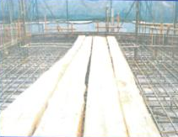
- 水平钢筋成品保护：为保证在砼浇筑过程中，操作人员将已绑扎成型的钢筋踩踏变形，特在楼板混凝土浇筑前搭设人行走的通道，以避免钢筋被踩踏变形，如下图：
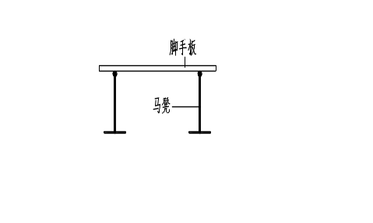

- 竖向钢筋成品保护：墙柱竖向钢筋在浇筑混凝土前套好塑料管保护或用彩条布、塑料条包裹严密，防止浇筑混凝土时污染。
        - 混凝土工程
- 混凝土在浇筑后，强度达到1.2Mpa后方可上人，为防止现浇楼板受集中荷载过早而产生变形裂缝，钢筋焊接用电焊机、模板、钢管等放置应在下部木枋、跳板等支垫，且受力点放置在梁柱上等弯矩较小处，不得直接放于楼板上。
- 混凝土应达到其规定的强度后，方可拆模和进行下道工序的操作。
- 散落在下层或其它构件上的混凝土，在其终凝前应清除干净。
- 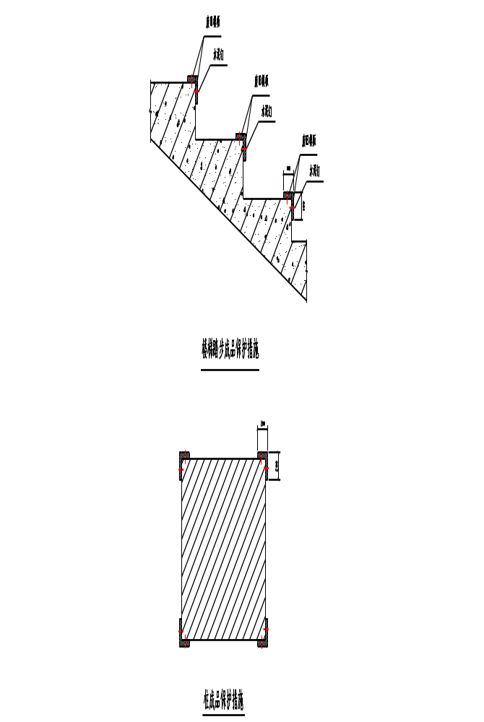对楼梯踏步、柱阳角可采取如下图措施进行保护：

- 门窗洞口、预留洞口、墙体阳角在拆模后用废旧的胶合板或木模板做护角保护。

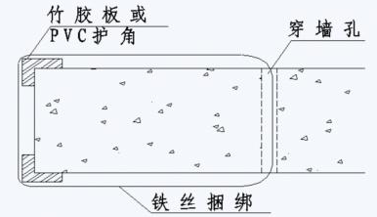

      - 砌体工程
- 墙上的拉结筋、预埋件、水电管线、盒等不得任意移动或破坏。
- 砂浆的稠度、和易性应符合要求，砌筑时防止砂浆流淌污染砖墙表面。
- 雨天时应覆盖未完工的墙，及对外墙（加气砼砌块还末砌筑完成或砌筑完成但还末抹灰时）在下雨时，要用塑料薄膜加以覆盖，以免砌体吸入过多的水份，水份不易排出（因该材料水份吸入后不易排出，在温度升高后水份排出或造成抹灰层开裂引起外墙裂缝）。
- 门框洞口的阳角应用铁皮或模板作好防护，防止推车碰撞。
- 在浇筑圈梁或构造柱时，模板的接缝应严密，支撑牢固，浇筑后应清理干净砖墙面上的混凝土流浆。
- 在搭拆脚手架时，不得影响墙的整体性和完整性。
- 作好墙上洞口的防护，不得破坏砖墙洞口周围砖的棱角。
      - 门、窗、栏杆、扶手
- 门、窗安装后，应防止用力地推、拉，以防门、窗变形。
- 不得在门、窗上任意钉、挂其它物体，以免门窗翘曲、变形。
- 门安装后应防止受潮变形。
- 不得以门、窗框作为施工其它工序的支承点和受力点。
- 每间房内各装饰完工后，应锁好门窗。
- 安装门窗时，工具应轻拿轻放，防止损坏其它的建筑成品。
- 已安装好的门窗应派专人进行管理。
- 楼梯栏杆、扶手完工后应塑料保护膜作好防护处理。
      - 屋面工程
- 屋面的结构应振捣密实，收光压平，养护至强度符合要求。
- 找平层滚压成活后，人不得在上任意走动，在上推小车时应铺木脚手板。
- 在施工材防水层之前，应将其粘结基层上的砂粒、硬块、杂物等清扫干净，以防破坏防水层。
- 施工完的防水层应防止在上用尖锐的物件击打，并应及时做上部的保护层。
- 细石混凝土应振捣密实，压平收光，分格缝的间距应符合要求，在未到规定强度之前不得上人行走。
- 分格缝在用密封材料嵌填密实，其嵌填的深度，露出屋面的高度应符合要求。
- 在屋面上运输物体时应轻拿轻放，不得破坏屋面的细石混凝土和卷材防水层。
- 选择干燥晴朗季节施工屋面各工序，防止各层受雨水浸泡接合不严。如中途突然降雨，应配备足够的遮盖设施。
      - 铝合金门窗的保护：
- 门窗一进现场，应安置在干燥的室内，下面均应垫起200mm以上，并堆放平整。门一端各放置一件厚薄相等的木板，防止吸潮腐烂。对门窗制品，人不得在表面上站立及放置重物。
- 窗、门运输应妥善捆扎，樘与樘之间用非金属软质材料防压，吊运时可靠平稳，防止门窗相互磨损、挤压、扭曲变形，损坏附件。
- 窗装入洞口就位临时固定后，应检查四边框和中框架是否按规定用保护胶纸和塑料薄膜封贴包扎好，在进行门窗框与墙体安装缝隙的填嵌密封和洞口墙体表面装饰施工，以防止水泥砂浆、灰水、喷涂料等污损门窗表面，室外湿作业未施工完前不得破坏门窗表面材料。
- 铝合金窗的底框装好后，在底框上加槽形盖板扣住，防止变形、污染。
- 严禁人员踩踏窗框、门框，不得在门窗架上搁置脚手架等重物，出入口应及时用木板保护好，严禁碰撞门窗。
- 玻璃安装后，不得用硬磕碰，防止损坏。当焊接、切割、喷涂等作业时采取措施予以保护，严禁焊接火花溅到玻璃上。严禁用酸碱洗涤剂或含研磨粉的去污清洗反射玻璃。
- 在内外墙面抹灰时应用塑料薄膜将幕墙龙骨或铝合金窗框破损处包扎或粘贴，在门、窗安装以前或室内外湿作业未完之前不得撕去，防止砂浆对铝合金表面的损坏。
- 铝合金表面的胶状物，应使用棉丝沾专用溶剂进行擦试干净。铝合金的保护膜应在交工前撕去，要轻撕，不可用铲刀铲，防止将其表面划伤。
- 外装饰过程中，脚手架的搭拆不得影响铝合金门窗框。及时清除门窗框上的砂浆，在交工时做到窗明地净。
      - 防水成品保护：
- 防水施工完工后应清理干净，做到工完场清，排水畅通。不得在防水层上堆放材料、杂物、机具。不得在防水层上用火及敲踩。因收尾工作需要在防水层上作业，应先设置好防护木板、铁皮覆盖保护设施，散落材料及垃圾应工完场清，清理干净。电焊工作应做好防火隔离。
- 因设计变更，在已完防水层上增加或换型安装设备，必须事先做好防水成品质量保护措施方能施工。作业完毕后应及时清理现场，并进行质量检查复验。
      - 指定分包工程成品保护：
- 各分包单位在签定分包合同时应向总承包方提交成品保护措施，经总承包方批准后方可进行工程的施工。
- 总承包方有权随时检查各分包方的成品保护实施情况，如发现有不按其提交的成品保护措施实施的情况，应责令其限期整改，拒不整改者将处以罚金，情节严重者将报项目经理批准，责令其清退出场。
- 机电设备安装不能对地坪和墙面产生污染和破坏，幕墙和钢结构安装不得对已装饰的墙面和屋面防水产生破坏。
- 总承包将设立专门的成品保护小组，派专门的成品保护人员协同各分包单位搞好成品保护。配制专人协同各独立分包方单位进行防护。
      - 楼地面、顶棚、墙面的保护措施
- 顶棚施工时，上部的管道安装和预留洞口必须临时封堵，保证楼面的施工不致污染下部顶棚的成品。
- 不得在已完工的顶棚上任意剔打、开槽，各种预留线盒的位置正确。不得以完工的吊顶龙骨作为支撑点或固定点去施工其它工序。楼地面施工时，门、窗框应用加垫小木块作好保护，防止推车时破坏。
- 楼、地面混凝土或砂浆强度未达到≥2MPa强度时不得上人踩踏。各种出水口、地漏应临时堵，防止水泥砂浆贯入。
- 在楼地面施工前，各种预留洞口，线管的位置应正确，禁止面层施工后在楼面上开洞。
- 不得在已完工的楼地面或毛楼地面上拌制砂浆，盛放砂浆应使用容器，严禁直接将砂浆盛放于楼、地面上。
- 块材铺设后，在未达到粘结强度之前，应禁止上人或堆物，以免造成块材与粘结层粘结不牢，造成整个地面高低不平。
- 铺贴大量块材时，应穿平底鞋，完工后将表面多余的粘结灰浆擦试干净。
- 墙面上的预留线盒处收口应方整，线管的位置埋设应正确。
- 上面层施工完毕后的墙面不得刮、擦、碰、撞。
      - 油漆工程
- 在涂刷油漆时，应清扫干净房内的灰尘，除掉刷漆部位的污物。
- 刷漆前应用纸带粘贴与刷漆部位相连的物件，防止污染其它成品，刷后撕掉纸带即可。
- 刷漆后应在醒目、相关部位给予警示，防止在漆未干前接触，破坏油漆的效果。
- 刷完漆后应及时用相关溶剂清除掉散落在地上或其它物件上的油漆。最后一道油漆刷完，空气要流通，以防漆膜干燥后表面无光或光泽不足。在油漆或涂料时注意保护其他产品不要受到污染。
- 杂油漆或涂料区域必须保持干净和干燥，以防止施工好的墙面、受到污染。施工完的墙面严禁乱涂乱画和磕碰而损坏和污染。涂料未干前，对主要进出口及突出部位，应出示标牌，防止触摸。
- 在漆膜未干之前，不应清扫地面，以防灰尘污染漆膜。明火不得靠近未干的漆膜。
      - 交工前成品保护措施：
- 为确保工程质量美观，达到用户满意，项目施工管理班子应根据工程大小及楼层高低，在装饰安装分区或分层完成成活后，应专门组织专职人员负责成品质量保护，值班巡查，进行成品保护工作。成品保护值班人员，按项目领导指定的保护区或楼层范围进行值班保护工作。成品保护专职人员，按施工组织设计或项目质量保证计划中规定的成品保护职责、制度办法，做好保护范围内的所有成品检查工作。专职成品保护值班人员工作到竣工验收，办理移交手续后终止。在工程未办理竣工验收移交手续前，任何人不得在工程内使用其设施。
- 精装饰施工完成后，室内地面工程全部采用彩条布覆盖加以保护。
- 回访与保修措施
  - 工程回访和维修服务
    - 工程回访：
- 每一项工程竣工后，在正式交付使用单位时，由分公司工程技术部依据合同有关条款规定，并参照国务院《建设工程质量管理条例》的相关内容，制定工程回访计划。
- 工程技术部将回访计划印发给经营部、质安部、物质部、人事部及相关分包单位。
    - 工程回访的形式及实施：
- 工程技术部组织有关人员到顾客方了解工程使用后的质量问题认真听取意见和要求，并作好记录。
- 应采用电话/信件的方式了解业主对工程使用情况的反映，作好电话记录，信件反馈的收集。
- 工程技术部按有关规定组织季节性的回访工作，并作好记录。
- 质安部对工程回访中顾客反映的质量问题作出明确的判定，并由工程技术部通知执行保修任务的施工队伍。
    - 工程保修实施、验证和报告：
- 工程保修的期限和范围按合同要求或国家相关法规的有关条款规定执行。
- 工程技术部根据工程回访中质安部对顾客在使用中质量问题的判定，制定保修技术措施，并通知保修队伍执行。
- 物质部负责对回访保修中原材料供应工作。
- 负责保修的施工队伍根据工程技术部制定的保修方案及时组织并按期限要求实施保修任务，并记录。保修完毕后及时将保修情况传递给质安部。
- 质安部对工程保修项目重新进行检查，合格后将信息传递给工程技术部，并作好检验和试验记录。
- 经保修合格的工程由保修实施负责人、顾客签字认可后，把保修工程交给顾客。
    - 非合同范围内的保修：
- 工程技术部根据非合同范围内的工程保修量，限期要求与顾客协商签定协议，并按协议要求有偿服务。
    - 对顾客投诉的处理：
- 顾客一般性的质量投诉按上述要求执行，对严重的质量投诉应报公司总部总工，工程技术部并和顾客一起按原合同要求制定处理方案，由工程技术部负责落实，对顾客保修期外的工程质量投诉或非我方责任范围内的工程质量投诉由工程技术部负责处理。
- 对业主投诉的质量通病问题，需要进入《质量改进控制程序》，制定相应的措施。
- 工程回访结束后，部门应集中回访人员意见，写出回访报告，报送工程部，对于在工程回访中发现的质量缺陷，应立即制订纠正措施并尽快维修。
    - 维修程序
- 当接到用户的投诉或工程回访中发现的缺陷后，应自通知之日后两天内就发现的缺陷进一步确认，与业主商议返修内容。可现场调查，也可电话询问。将了解的情况填入维修任务书，分析存在的问题，找出主要原因并制订措施，经部门主管审核后，提交我司主管领导审批。
- 经审批后的维修任务书连同维修等级单，由工程部发给维修人员，要确定完成的日期，并备份保存。
- 维修人员由原项目经理担任。当原项目经理已调离且附近没有施工项目时，应派专人前往维修，生产部门主管应对维修负责人员及维修人员进行技术交底，强调单位服务原则，要求维修人员主动配合业主单位，对于业主的合理要求尽可能满足，坚决防止和业主方面的争吵发生。
- 维修负责人按维修任务书中的内容进行维修工作。当维修任务完成后，维修负责人要将工程管理部门或业主确认的维修任务书返回生产部门，并填写维修登记单送生产部门、财务部门，并报送工程部备案。
    - 保修记录：
- 根据我司的GB/T 19001—ISO 9002质量管理和质量保证系列标准，对于回访及维修我单位均要建立相应的档案，并由工程部保存维修记录。工程回访和维修服务也是整个工程质量的延续，在工程竣工交付使用后，应调查掌握工程质量情况，了解业主的要求，及时解决发现的质量问题，为确保工程质量做好竣工后的服务工作。
- 场地、周边不利情况的施工措施

  - 场地、周边不利措施
    - 场地不利情况
- 施工场地较为狭窄，空场地面积较少，不利于加工场地的布置。
- 据现场察看，场地内有一个池塘，不利土方开挖。
- 场地两面与已建建筑物相邻，一面靠近山坡，只有一面临一条将要施工的公路，且场地面积狭小，不利于材料运输车回转。
    - 周边不利情况
- 106#、107#楼离已建建筑物较近，限制了1#塔吊的旋转范围。
- 生活区、办公区设置在现场外，对现场管理和人员管理带来不便。
- 一边靠近山坡，现场和生活、办公区防火管理要求严格。
  - 不利情况的施工措施
    - 场地不利情况施工措施
- 灵活运用场地内空地，合理安排三个施工阶段的施工现场，合理安排材料进场时间，同时利用塔吊将材料运送到车辆达不到的加工场地。
- 材料加工场在地下室施工阶段在基坑边坡搭设材料加工平台。
- 针对场地内的池塘，在开挖前先将池塘内的水抽干，然后按淤泥土进行开挖，淤泥土的开挖注意事项见7.3.5淤泥土开挖注意事项。
- 所有的土方运输车辆在出施工场地时必须在大门口的洗车池进行清洗以后才能驶入市政道路。
    - 周边不利情况的施工措施
- 给一标段塔吊安装限位装置，防止塔吊碰撞到已建建筑物，指派经验丰富的塔吊司机、指挥操作1#塔吊。同时为防止在大风情况下，塔吊臂旋转碰撞到临近建筑物，在遇台风天气，顺风方向大臂接触建筑物一侧或两侧绑一轮胎作为缓冲，保护建筑物和塔吊臂。
- 做好施工人员管理制度，所有工人在进场以后均须提交一寸彩色照片并做好花名册，施工人员进场施工必须佩戴工作卡，无卡人员不得进入施工场地和生活区。定期对工人开展安全教育，增强工人的安全意识。
- 建立消防保卫制度，在生活区、办公区配备足够数量的灭火器，并定期检查灭火器状态，保证其完好。
目 录
第一章 编制说明及编制依据 1
1.1 编制依据 1
1.2 编制说明 2
第二章 工程概况及特点 3
2.1 总述 3
2.2 现场概况 3
2.3 本次投标的施工目标 3
2.4 招标工程概况 4
2.5 本工程的重点及难点 4
第三章 项目管理组织机构 6
3.1 管理职责机构划分 6
3.2 项目组织机构及主要管理人员简介 11
3.3 主要熟练技术工人领班配置计划表 15
第四章 总平面布置 16
4.1 施工平面布置及说明 16
4.2 施工临时用水、电 16
4.3 施工临时水电系统配置 23
4.4 临时生活、办公区设置 25
第五章 施工进度计划及劳动力安排 26
5.1 施工段划分及施工程序 26
5.2 总工期及进度计划安排 26
5.3 工期保证措施 27
5.4 分包计划安排 30
5.5 劳动力安排 30
5.6 节假日期劳动力保证措施 32
第六章 施工机械设备 33
6.1 机械设备配备情况 33
6.2 机械准备 33
6.3 主要机械设备一览表 33
第七章 工程施工方案及技术措施 35
7.1 工程测量 35
7.2 土方开挖 41
7.3 地下室工程施工 44
7.4 大体积混凝土 53
7.5 钢筋工程 55
7.6 模板工程 62
7.7 混凝土工程 66
7.8 脚手架工程 75
7.9 砌筑工程 82
7.10 抹灰工程 89
7.11 装修工程施工 94
7.12 楼地面工程 98
7.13 给排水工程 101
7.14 电气工程 110
7.15 售楼展示配合 126
7.16 细部施工等做法 129
第八章 质量目标及保证措施 133
8.1 质量保证计划 133
8.2 质量保证措施 134
8.3 防渗漏措施 137
8.4 质量通病防治 139
第九章 安全文明施工 146
9.1 安全保证措施 146
9.2 安全施工技术措施 146
9.3 文明施工 152
9.4 环境保护措施 156
第十章 施工措施 158
10.1 总包管理措施 158
10.2 雨季施工措施 176
10.3 防台风措施 178
10.4 炎热天气施工技术措施 179
10.5 成品、半成品保护措施 179
第十一章 回访与保修措施 188
11.1 工程回访和维修服务 188
第十二章 场地、周边不利情况的施工措施 191
12.1 场地、周边不利措施 191
12.2 不利情况的施工措施 191

